**Universidad Abierta Interamericana**

**Facultad de Tecnología Informática**



**TRABAJO FINAL DE INGENIERIA**

**PROFESOR: Scali, Jorge - Costa, Eugenio Jorge**

**AYUDANTE: Luna, Sebastián**

**ALUMNOS:**

**Fister, Sergio**

**SEDE: Norte**

**2014**

# Índice

Índice 2

1 Descripción General 8

1.1 Descripción básica del negocio 8

1.2 Situación actual del negocio 8

1.3 ¿Qué hace único a su negocio? 8

1.4 Describa los factores principales que usted considera harán exitoso su proyecto 9

1.5 Estrategia: Definición de la Misión y Visión 9

1.5.1 Marco Temporal Estratégico 9

1.5.2 Alcances del Negocio 9

1.5.2.1 Alcance del Mercado 10

1.5.2.1 Alcance de Producto 10

1.5.2.3 Alcance Geográfico 10

1.5.3 Competencias Únicas 11

1.5.4 Desafíos 11

1.5.5 Definición de Misión 11

1.5.6 Definición de la Visión 12

1.6 Identificación de la oportunidad de negocio 12

2 Análisis estratégico 14

2.1 Análisis de Contexto 14

2.1.1 Factores económicos 14

2.1.2 Factores legales/políticos 17

2.1.3 Factores Tecnológicos 18

2.1.4 Factores Sociales 20

2.1.5 Análisis sectorial. Definición de Oportunidades y Amenazas del negocio 21

2.1.5.1 Oportunidades: 21

2.1.5.2 Amenazas: 21

2.1.5.2 Atractivo de la industria: 22

2.2 Análisis de lo Competencia 23

2.2.1 Principales competidores directos 23

2.2.1.1 Competidor 1: Aipen 23

2.2.1.2 Competidor 2: Intecsoft 24

2.2.2 Análisis de cadena de valor 26

2.2.2.1 Cadena de valor propia 26

2.2.2.1 Cadena de valor Aipem 28

2.2.2.2 Cadena de valor Intecsoft 29

2.2.3 Comparación de Factores Críticos de Éxito (FCE) 30

2.2.4 Fortalezas y debilidades del negocio 31

2.2.4.1 Fortalezas 31

2.2.4.2 Debilidades 32

2.2.4.3 Fortaleza del Negocio 32

2.3 Posicionamiento del negocio en la Matriz Atractivo de la Industria/Fortaleza de Negocio 32

3 Análisis FODA 34

3.1 Cuadro FODA 34

3.2 Análisis de las Fortalezas, Oportunidades, Debilidades y Amenazas 34

3.2.1 Fortalezas 34

3.2.2 Oportunidades 35

3.2.3 Debilidades 35

3.2.4 Amenazas 35

3.3 Conclusión 36

3.3.1 Atractivo de la Industria 36

3.3.2 Fortalezas del Negocio 36

4 Segmentación 38

4.1 Descripción del Mercado 38

4.2 Criterios de Segmentación 38

4.2.1 Rentabilidad 38

4.2.2 Identificación y mensurabilidad 38

4.2.3 Accesibilidad 38

4.2.4 Capacidad de respuesta 38

4.2.5 Conclusión final 39

4.3 Segmentación 39

4.3.1 Macro-Segmentación 39

4.3.1.1 Tipo Empresa 39

4.3.1.2 Tamaño 39

4.3.1.3 Ubicación Geográfica 39

4.3.1.4 Uso Producto 39

4.3.2 Micro-Segmentación 40

4.3.2.1 Criterio de compra 40

4.3.2.2 Estrategia de compra 40

4.3.2.3 Importancia de la compra 40

4.4 Mercado Meta. 40

4.4.1. Definición Conceptual 40

4.4.2. Mercado meta concentrado 41

5 Estrategia 43

5.1 Matriz Atractivo de la Industria/Fortaleza del Negocio 43

5.2 Programas generales de acción 43

5.2.1 Producción / Comercialización 43

5.2.2 Tecnológico 43

5.2.3 Administración 44

5.2.4 Marketing 44

5.2.4 Matriz 45

5.3 Programas específicos de acción 46

5.3.1 Programas Específicos de Producción / Comercialización 46

5.3.2 Programas Específicos Tecnológicos 49

5.3.3 Programas Específicos de Administración 51

5.3.4 Programas Específicos de Marketing 54

5.3 Diagrama Gantt del proyecto 56

6 Plan de Marketing 59

6.1 Estrategia Producto/Servicio 59

6.1.1 Descripción General de los Producto/Servicio 59

6.1.2 Líneas Producto/Servicio 59

6.1.3 Ciclo de vida del Producto/Servicio 60

6.1.4 Marca 60

6.1.5 Análisis Packaging 62

6.2 Estrategia de Precio 62

6.2.1 Análisis de Precio 62

6.2.1.1 Análisis Costo 62

6.2.1.1.1 Costo Fijos 62

6.2.1.1.2 Costo Variables 62

6.2.1.2 Análisis Competencia 63

6.2.1.3 Sensibilidad de Precios 63

6.2.2 Estrategia de Precio 63

6.2.2.1 Lista de Precios 64

6.3 Estrategia de Promoción 65

6.3.1 Mix de Promoción 65

6.3.1.1 Publicidad 65

6.3.1.2 Promoción de Ventas 67

6.3.1.3 Ventas Personales 67

6.3.1.4 Relaciones Públicas 68

6.3.2 A.I.D.A. (Atención, Interés, Deseo, Acción) 68

6.4 Estrategia de Distribución 69

6.4.1 Tipo de Canal 69

6.4.2 Logística 70

7 Organización Requerida 72

7.1 Estructura Organizacional 72

7.1.1 Organigrama 73

7.2 Análisis de Puestos 74

7.2.1 Producción 74

7.2.2 Tecnología 76

7.2.3 Administración 78

7.2.4 Marketing 81

7.2.5 Tercerizados 83

8 Plan Financiero-Económico 86

8.1 Modelo de Ingresos 86

8.1.1. Definición del mercado meta 86

8.1.2. Análisis de Estacionalidad 87

8.1.3. Línea de productos y servicios 87

8.1.4. Proyección de ventas 88

8.1.5. Análisis del modelo de ingreso 89

8.2 Modelo de Egresos 91

8.2.1. Costos Fijos 91

8.2.2. Costos Variables 94

8.2.3. Costos de recursos humanos 94

8.2.4. Conformación del Modelo de Egresos 98

8.3 Modelo de Inversión 98

8.3.1. Costos de desarrollo 99

8.4 Amortizaciones y Depreciaciones 99

8.5 Presupuesto Financiero 100

8.6 Evaluación de la inversión 101

8.7 Escenarios de Riesgo 101

8.7.1. Matriz de Riesgo 101

8.7.2. Escenario 1 102

8.7.3. Escenario 2 102

8.7.4. Escenario 3 103

8.8 Plan de Contingencia 104

9 Factibilidades 106

9.1 Análisis de factibilidades técnicas 106

9.2 Análisis de factibilidades comerciales 107

9.2.1 Canal de distribución 107

9.2.2 Ámbito competitivo 108

9.2.3 Inserción de marca y promoción de productos/servicio 109

9.3 Análisis de factibilidades legales 109

9.3.1 Propiedad intelectual 109

9.3.2 Protección de datos personales 110

9.3.3 Normativas de la AFIP 111

9.3.4 Licencias de software 111

9.4 Análisis de factibilidades financieras 111

10 Aspectos Descriptivos de la Solución Tecnológica 113

10.1 Descripción Reducida del negocio 114

10.2 Entrevista 114

10.2.1 Entrevista 1 114

10.2.2 Entrevista 2 116

10.3 Análisis de beneficios 116

10.3 Fundamentos de la solución Tecnológica 117

10.3.1 Propósito 117

10.3.2 Objetivos 117

10.3.3 Limitaciones de la solución 117

10.4 Perfiles de los usuarios 118

10.5 Descripción de Áreas funcionales/ Módulos/ Servicios 118

10.5.1 Requerimientos 118

10.5.1.1 Requerimientos Funcionales 118

10.5.1.2 Requerimientos No Funcionales 119

10.5.1.3 Requerimientos del Negocio 120

10.5.2 Alcance 120

10.5.3 Fuera del alcance 121

11 Análisis 122

11.1 Descripción y análisis de cada área funcional 123

11.1.1 Casos de Uso por áreas funcionales 123

11.1.2 Listado de casos de uso por área funcional 124

11.1.2.1 CU-001-Objetivo 125

11.1.2.1.1 Diagrama de proceso-Objetivo 125

11.1.2.1.2 Diagrama de casos de uso-Objetivo 126

11.1.2.1.3 Especificación del caso de uso-Objetivo 126

11.1.2.1.4 Diagrama de Secuencia 127

11.1.2.2 CU-002-Recepción de Artículo 129

11.1.2.2.1 Diagrama de proceso- Recepción de Artículo 129

11.1.2.2.2 Diagrama de casos de uso- Recepción de Artículo 130

11.1.2.2.3 Especificación del caso de uso- Recepción de Artículo 130

11.1.2.2.4 Diagrama de Secuencia 131

11.1.2.3 CU-003- Logística Personal 133

11.1.2.3.1 Diagrama de proceso- Logística Personal 133

11.1.2.3.2 Diagrama de casos de uso- Logística Personal 134

11.1.2.3.3 Especificación del caso de uso- Logística Personal 134

11.1.2.3.4 Diagrama de Secuencia 135

11.1.3 Diagramas de Clase 137

11.1.3.1 BLL 137

11.1.3.2 DAL 138

11.1.3.3 Entidades 139

11.1.3.4 Capa de servicios 140

11.1.4 Diagramas de Entidad Relación (DER) 142

11.1.5 Diccionario de Datos 143

11.1.6 Diagrama de Paquetes 148

11.1.7 Diagrama de Componentes 149

Anexo A – “Promoción de la Industria del Software”. 151

Anexo B – “Registro especial de exportadores de servicios”. 156

Anexo C – “¿Cómo impacta el nuevo dólar en la industria del Software?”. 162

Anexo D – “El Gobierno pondrá en marcha nuevos estímulos a la industria del software” 163

Anexo E – “Las pymes navegan con menos resto en aguas turbulentas” 163

Anexo F – “Otorgan subsidios de hasta $450 mil a emprendedores informáticos” 164

Anexo G – “Ley 25.856” 165

Anexo H – “Software: crece la ebullición sindical y se acelera la reconversión de la industria” 166

Anexo I – “La industria del software en la Argentina” 167

Anexo J – “El empleo en la industria del software creció un 8% en 2013” 168

Anexo I – “Reporte sector TI marzo 2014” 169

***Descripción General***

## 1 Descripción General

### 1.1 Descripción básica del negocio

**S2 Software** es una empresa joven desarrolladora de software que se dedica actualmente al software para empresas de seguridad y vigilancia. En sus inicios, los miembros que forman parte de la empresa, realizaban desarrollos de software a pedido y a medida para rubros variados. Pero desde hace unos años, estos se empezaron a especializar en empresas de seguridad, por lo que decidieron unirse y formar lo que actualmente es **S2 Software**, permitiendo focalizarse en un solo mercado, para lo cual ha actualizado sus herramientas de desarrollo y rediseñar sus aplicaciones, para convertirlas en paquetes estándar de software, especialmente orientados a este tipo de empresas. Asimismo, montar un departamento de soporte a usuarios y otro de consultoría para atender la creciente demanda.

### 1.2 Situación actual del negocio

**S2 Software** es una empresa que está realizando sus primeros pasos en el mercado de paquetes de software, dejando el software a medida que hacía en el pasado. Está dotada con una planta de profesionales altamente capacitados para las diferentes tareas involucradas:

* Dos (2) Ingenieros en Sistemas.
* Tres (4) Desarrolladores Semi Sr.
* Dos (2) Personal de Soporte
* Un (3) Personal Administrativo.
* Un (1) Recepcionista.

En cuanto a establecimiento y localización, **S2 Software** cuenta con una oficina en la localidad de Vicente López donde se realizan los desarrollos de software y se brinda la asistencia técnica a los clientes.

### 1.3 ¿Qué hace único a su negocio?

**S2 Software** posee una serie de ventajas competitivas que le permiten generar una diferencia importante con respecto a sus competidores. Las mismas son:

* Los principales referentes de la empresa trabajaron durante muchos años en diferentes empresas del rubro, lo que les permitió obtener experiencia y conocer al detalle el funcionamiento y necesidades de las agencias de seguridad.
* Dispone de un robusto y eficiente producto, que sobre sale del resto gracias a que permite la personalización de varios ítem, logrando que se adapte mejor a las necesidades del cliente y no que el cliente deba adaptarse al software.

### 1.4 Describa los factores principales que usted considera harán exitoso su proyecto

Los avances tecnológicos y la reducción de costos en los equipos informáticos de la última década, han hecho que todas las empresas introduzcan computadoras, permitiendo que la industria del software pueda llegar más fácilmente a ellos. Por otro lado, las trabas a las importaciones impuestas por el gobierno, dificulta el ingreso de software desarrollado en el extranjero, permitiendo un florecimiento de la industria Argentina, logrando que las empresas piensen en productos locales a la hora de informatizar sus actividades.

Otra cuestión que favorece el negocio, es el creciente número de empresas de seguridad que hay en el país debido a la necesidad continua de seguridad privada y vigilancia. Esto posibilita que el mercado de potenciales clientes aumente constantemente haciendo más fácil la venta de los productos.

### 1.5 Estrategia: Definición de la Misión y Visión

Para definir la misión de la empresa, se ha empleado “la metodología para definir la misión de negocio” de Hax[1], donde se busca definir la misión del negocio mediante una metodología de cuatro pasos:

#### 1.5.1 Marco Temporal Estratégico

En la Argentina, en los últimos años, se ha observado medidas muy cambiantes en los aspectos políticos, legales y en económico, lo que genera un contexto no muy estable para un proyecto a largo plazo. A esto se le suma, que nuestro producto se encuentra dentro de una industria donde los continuos cambios tecnológicos hacen que los procesos de elaboración deban ser lo más acotados posibles para no terminar desarrollando un software que termine resultado obsoleto antes de que salga al mercado. Por todos estos aspectos, consideramos que el marco temporal debe ser de 3 años.

#### 1.5.2 Alcances del Negocio

#### 1.5.2.1 Alcance del Mercado

* Alcance existente del mercado.

|  |  |  |  |  |  |
| --- | --- | --- | --- | --- | --- |
| **Productos** | **- -** | **-** | **E** | **+** | **++** |
| Pequeñas empresas |  |  | ● |  |  |
| Medianas empresas |  |  |  | ● |  |
| Grandes empresas internacionales | ● |  |  |  |  |

#### 1.5.2.1 Alcance de Producto

* Alcance existente del producto.

|  |  |  |  |  |  |
| --- | --- | --- | --- | --- | --- |
| **Productos** | **- -** | **-** | **E** | **+** | **++** |
| ▼ Software de Seguridad |  |  |  |  |  |
| Módulo de Objetivos |  |  | ● |  |  |
| Módulo de Custodias |  | ● |  |  |  |

* Nuevo Alcance del producto.

|  |  |  |  |  |  |
| --- | --- | --- | --- | --- | --- |
| **Producto** | **- -** | **-** | **E** | **+** | **++** |
| ▼ Software de Seguridad |  |  |  |  |  |
| Módulo Contable |  |  |  |  | ● |
| Módulo de Control de Acceso |  |  |  | ● |  |
| Módulo de Logística y Control Stock |  |  |  | ● |  |

#### 1.5.2.3 Alcance Geográfico

* Alcance Geográfico existente.

|  |  |  |  |  |  |
| --- | --- | --- | --- | --- | --- |
| **Alcance Geográfico** | **- -** | **-** | **E** | **+** | **++** |
| ▼ Zona |  |  |  |  |  |
| Ciudad Autónoma de Buenos Aires |  |  |  | ● |  |
| Zona Norte de Buenos Aires |  |  |  |  | ● |

* Nuevo Alcance Geográfico

|  |  |  |  |  |  |
| --- | --- | --- | --- | --- | --- |
| **Nuevo Alcance Geográfico** | **- -** | **-** | **E** | **+** | **++** |
| ▼ Zona |  |  |  |  |  |
| Zona Sur de Buenos Aires |  |  | ● |  |  |
| Zona Oeste de Buenos Aires |  |  |  |  | ● |

#### 1.5.3 Competencias Únicas

|  |  |  |  |  |  |
| --- | --- | --- | --- | --- | --- |
| **Competencias Únicas** | **- -** | **-** | **E** | **+** | **++** |
| ▼ Existentes |  |  |  |  |  |
| Conocimiento del rubro de seguridad |  |  |  | ● |  |
| Sistema modular de aplicaciones |  | ● |  |  |  |
| Actualizaciones gratuitas |  |  |  | ● |  |
| ▼ Nuevo |  |  |  |  |  |
| Tecnología Mobile |  |  |  |  | ● |
| Mesa de ayuda y soporte 365x24 |  |  | ● |  |  |

#### 1.5.4 Desafíos

Dentro de nuestra empresa vamos a buscar obtener una mayor penetración en el mercado y alcanzar el nivel de nuestros competidores directos que ya llevan varios años en el rubro. Para ello, nuestros objetivos principales son:

* Expandirnos a nivel geográfico y ofrecer nuestros servicios en todo gran buenos aires y Capital Federal.
* Lograr un software robusto, confiable y fácil de usar.
* Mejorar la mesa de ayuda para brindar rápidas soluciones a nuestros clientes.
* Capacitación del personal con las nuevas tecnologías.

#### 1.5.5 Definición de Misión

|  |
| --- |
| “S2 Software está dedicado a ofrecer a sus clientes un producto robusto, confiable, modular y de calidad que cumpla todas las necesidades de una agencia de seguridad y vigilancia.  Ofrecer nuestro producto a todas las agencias de Capital Federal y Gran Buenos Aires, brindando asesoramiento, capacitación y actualizaciones continuas, y adaptándonos a los constantes cambios del mercado en colaboración con los clientes.” |

#### 1.5.6 Definición de la Visión

|  |
| --- |
| “Ser un referente en el mercado de software para agencias de seguridad, tanto en el ámbito de Buenos Aires, como del resto de Argentina, con objetivos de expandirse a los países limítrofes” |

### 1.6 Identificación de la oportunidad de negocio

**S2 Software** se aboca a facilitar engorrosas actividades y procesos que tiene diferentes empresas de seguridad a la hora de asignar recursos físicos y humanos a la custodia de objetivos y vigilancia de mercadería en tránsito.

En los tiempo actuales en donde la seguridad es un problema que afecta a los argentinos de todas las clases sociales, y por las falencias que presenta el sistema de seguridad nacional, se crea la necesidad de cubrir estas faltas por medios privados, generando el surgimiento continuo de empresas de seguridad. Estás, demandan sistemas de gestión confiables y rápidos que les permitan cubrir las necesidades de sus clientes. Es aquí, donde **S2 Software** ingresa para brindar un software que permite a la agencia de seguridad abocarse a tu tarea sin destinar recursos innecesarios para la gestión de sus objetivos y personal.

***Análisis estratégico***

## 2 Análisis estratégico

### 2.1 Análisis de Contexto

En los siguientes apartados analizaremos a la industria como enfoque principal de estudio. Este análisis nos servirá para la planificación, toma de decisiones en las actividades continuas, y para más decisiones estratégicas relacionadas con el futuro de la dirección que va a tomar nuestra empresa. Para finalizar, obtendremos una conclusión y que nos permitirá el descubrimiento de las oportunidades y amenazas.

#### 2.1.1 Factores económicos

Las variables económicas que influyen en la industria del software son:

* ***Tipo de Cambio***: El tipo de cambio afectar principalmente a las empresas que exportan software, permitiendo que recuperen algo de la competencia perdida en el exterior (*Anexo C*) años atrás cuando el tipo de cambio no favorecía a la industria respecto a otros polos tecnológicos.
* ***Inflación****:* Debido a que el 98% de las empresas de software son micro o pymes (*Anexo D*), hace que está industria sea muy afectada, ya que son las empresas chicas las que más sufren por la inflación porque les dificulta absorber los costos, cumplir las obligaciones tributarias y obtener créditos (*Anexo E*)
* ***Políticas Importación/Exportación:*** Debido a los últimos beneficios que ha otorgado el gobierno nacional a la industria del software, crea un ambiente muy tentativo para la exportación de software (*Anexo B*). Para el 2014 se espera un crecimiento del 14,6% de ingresos provenientes del exterior (*Anexo I*). El siguiente gráfico representa el origen de los ingresos generados desde el exterior de acuerdo a su participación en el total durante los últimos 2 años. EE.UU. explica la mayor parte de los ingresos desde el exterior, con un 52,9% del total. Muy por detrás, con valores de entre el 8,6% y el 4%, le siguen varios países latinoamericanos (Chile, Brasil, México, Perú, Uruguay) y Europa (excluyendo España) Ningún otro país llega al 2% de los ingresos desde el exterior, exceptuando al esto de los países latinoamericanos que en su conjunto representan el 3,8% (*Anexo I*).

***Reporte sector TI marzo 2014***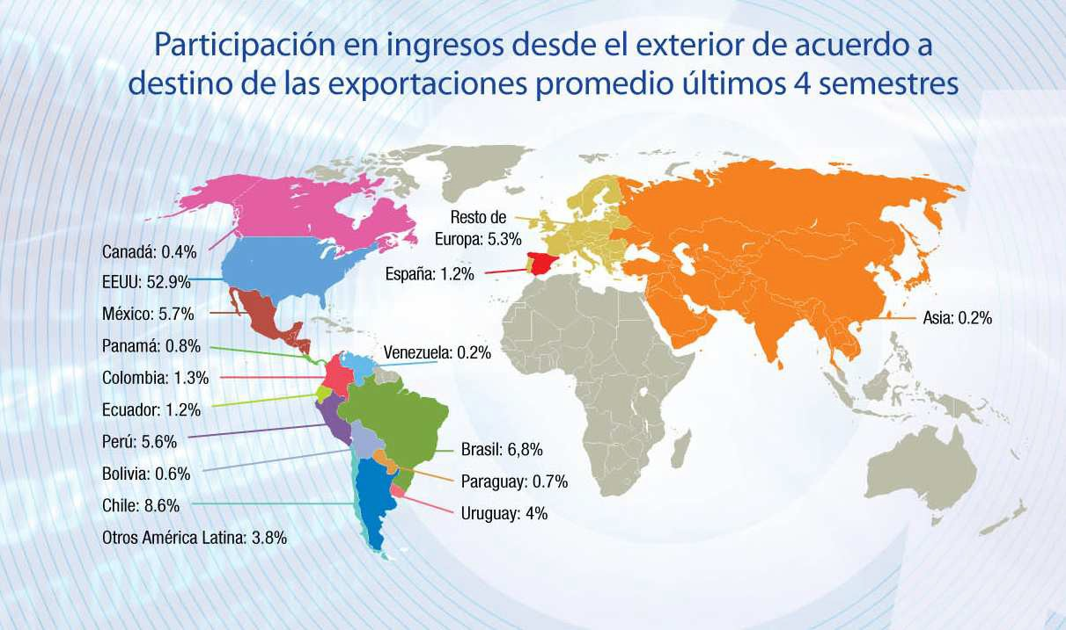

* ***Financiación – Créditos/Subsidios:*** el Fondo Fiduciario de Promoción de la Industria del Software (FONSOFT) ofrece subsidios para la generación de nuevos emprendimientos y el fortalecimiento de PyMES, productoras de bienes y servicios pertenecientes al sector de Tecnología de la Información y las Telecomunicaciones (TIC). En el año 2013, este fondo otorgo la financiación de hasta el 50% del costo total del proyecto mediante la adjudicación de un subsidio máximo de $450.000 (*Anexo F*). A esto se le suma los beneficios otorgados por la ley 26.692 que permite a las empresas de software percibir un bono de crédito fiscal aplicable a la cancelación de impuestos nacionales, y podrán efectuar una desgravación sobre el Impuesto a las Ganancias mientras que la Ley tenga vigencia (*Anexo A*). También, según datos del OPSSI, se observa que la mayoría de las empresas logran financiar todas sus actividades con recursos propios (*Anexo I*):

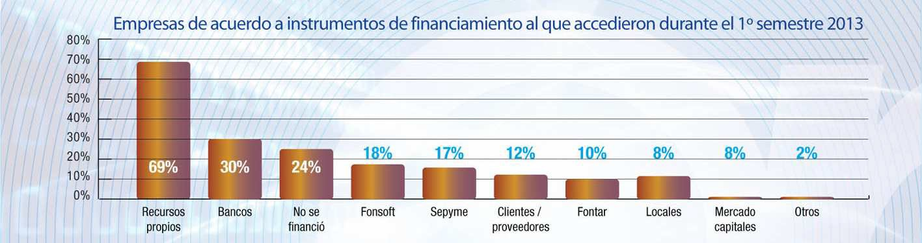

***Reporte sector TI marzo 2014***

* **PBI:** Un sector que supera el 1% del PBI total de nuestro país (*Anexo I*), que genera nuevos puestos de trabajo a una tasa sin paralelo con la de ninguna otra industria y que es parte fundamental del crecimiento económico de la Argentina.
* **Evolución del Mercado:** La industria de tecnología de la informática y las comunicaciones ha experimentado un crecimiento sostenido de las ventas en un 19,8% anual en promedio en la última década, mas allá de las crisis que se presentaron en el año 2002 y en el 2009



***Reporte sector TI marzo 2014***

Si bien hasta el año 2004 el sector de software y servicios informáticos (SSI) representaba el 60% de la industria de TI, a partir del 2005 su participación descendió al 50% debido al gran crecimiento que tuvo la industria del Hardware. De todas formas, el crecimiento de las ventas del SSI ha sido sostenido en un promedio de 16,6% anual, llegando a un 21,1% en el 2012 (*Anexo G*)

|  |  |  |  |  |  |
| --- | --- | --- | --- | --- | --- |
| **Factores Económicos** | Muy poco atractivo | Poco atractivo | Neutro | Atractivo | Muy Atractivo |
| *Tipo de Cambio* |  |  |  |  |  |
|  |  |  |  |  |
| *Inflación* |  |  |  |  |  |
|  |  |  |  |  |
| *Políticas Importación/Exportación* |  |  |  |  |  |
|  |  |  |  |  |
| *Financiación – Créditos/Subsidios* |  |  |  |  |  |
|  |  |  |  |  |
| *PBI* |  |  |  |  |  |
|  |  |  |  |  |
| *Evolución del Mercado* |  |  |  |  |  |
|  |  |  |  |  |

#### 2.1.2 Factores legales/políticos

Estas son las variables:

* ***Declaración como industria:*** Es destacable que la sanción de la Ley 25.856 (*Anexo* G) de Declaración como Industria a la Producción de Software y la Ley 25.922 (*Anexo* A) de Promoción de la Industria del Software han dotado al sector de un marco normativo y referencial que no sólo le ha generado ventajas de orden impositivo, sino que lo ha identificado como una de las áreas económicas más dinámicas del país y con mayor proyección.
* **Patentes:** La protección del software en Argentina se apoya casi exclusivamente en la legislación sobre derecho de autor y surge de la modificación de la ley de propiedad intelectual (Ley 11.723), la cual tenía “vacíos legales”. Sin embargo la ley sigue teniendo temas pendientes como el derecho del programador, y su aplicación no es muy efectiva, ya que sigue siendo fácil conseguir software “pirateado”.
* **Derechos Aduaneros**: Las empresas que exporten software y estén inscriptas de acuerdo a lo establecido por la ley 26.692, van a contar con beneficios tributarios (*Anexo B*)

|  |  |  |  |  |  |
| --- | --- | --- | --- | --- | --- |
| **Factores legales/políticos** | Muy poco atractivo | Poco atractivo | Neutro | Atractivo | Muy Atractivo |
| *Declaración como industria* |  |  |  |  |  |
|  |  |  |  |  |
| *Patentes* |  |  |  |  |  |
|  |  |  |  |  |
| *Derechos Aduaneros* |  |  |  |  |  |
|  |  |  |  |  |

#### 2.1.3 Factores Tecnológicos

Esta industria está basada en la tecnología y las variables analizadas son:

* **Investigación y Desarrollo de Producto:** Es importante la cantidad de fondos que destinan las empresas privadas a la investigación y desarrollo en la industria del software. También es beneficiado esto, por los aportes estatales como el programa Fonsoft (*Anexo F*). Todas estas políticas, permiten que la industria se modernice constantemente. Según datos del OPSSI, el 73% de las empresas realizan I+D con personal propio y dicho desarrollo se centra en la búsqueda de nuevos productos:

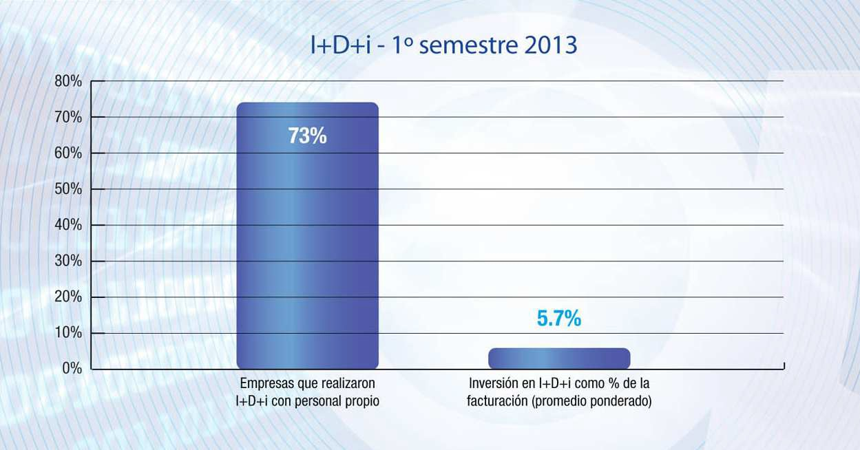

***Reporte sector TI marzo 2014***

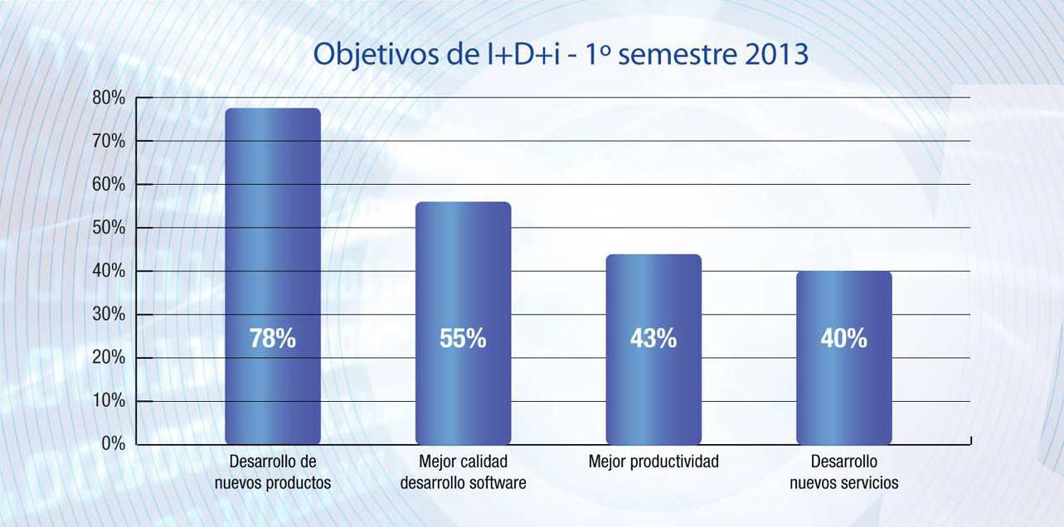***Reporte sector TI marzo 2014***

* **Madurez:** Si bien es una industria joven de unas pocas décadas comparadas con otras, ha crecido y evolucionado a un ritmo sorprendente, lo que la ha llevado a una madurez.
* **Certificado de Calidad:** La calidad es algo a lo que apuntan constantemente las empresas de la industria del software, debido a la gran competencia que existe, por lo cual se debe lograr un producto de excelencia. Por otro lado, la ley de software exige contar con certificados de calidad para poder estar dentro del régimen de promoción y recibir los beneficios

***Reporte sector TI marzo 2014***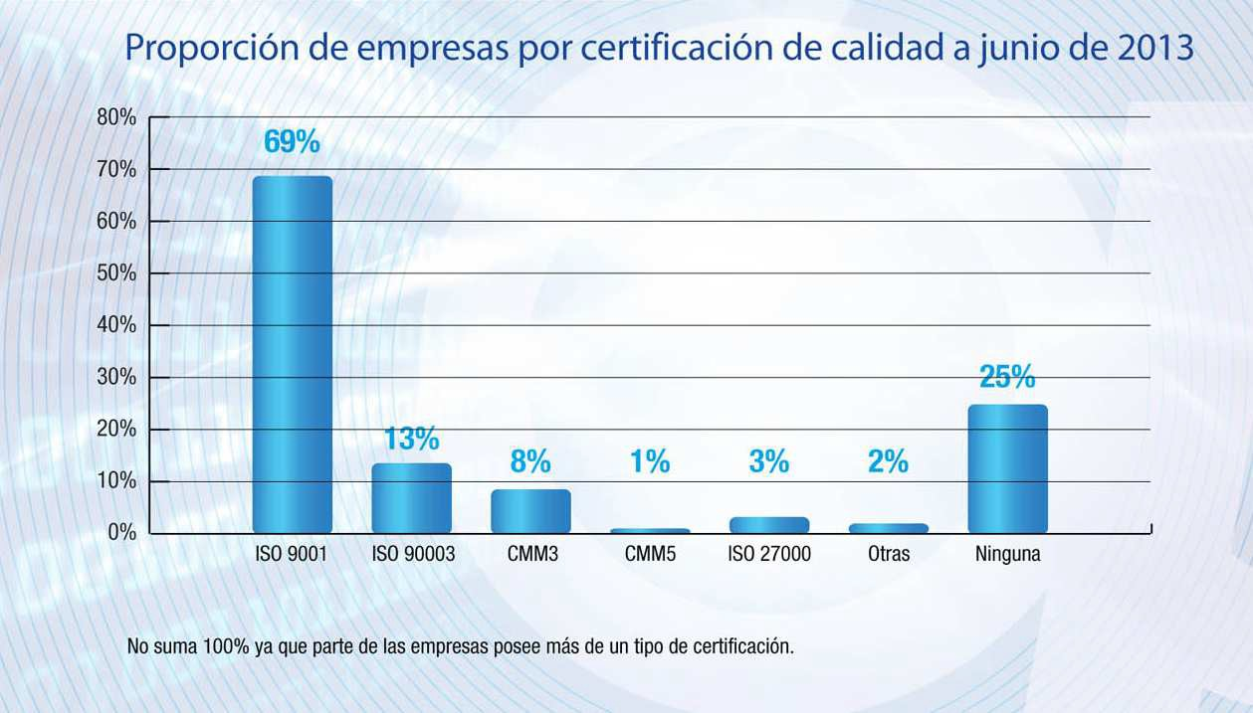

|  |  |  |  |  |  |
| --- | --- | --- | --- | --- | --- |
| **Factores tecnológicos** | Muy poco atractivo | Poco atractivo | Neutro | Atractivo | Muy Atractivo |
| *Investigación y Desarrollo de Producto* |  |  |  |  |  |
|  |  |  |  |  |
| *Madurez* |  |  |  |  |  |
|  |  |  |  |  |
| *Certificado de Calidad* |  |  |  |  |  |
|  |  |  |  |  |

#### 2.1.4 Factores Sociales

Las variables sociales que influyen en la industria del software:

* **Impacto Ecológico:** No es una industria que produzca un impacto ecológico directo.
* **Nivel de Sindicalización:** En la actualidad al menos 7 gremios (algunos de ellos de reciente conformación) intentan representar al trabajador de la industria del software y encabezar las demandas por aumentos salariales. El sector no posee paritarias, y los primeros intentos han sido frustrados por los grandes del sector (Globant, IBM, HP, Neoris, Grupo Assa, Atos y Accenture) (*Anexo H*).
* **Ética del trabajo:** La ingeniería de software posee estándar de ética a seguir que establecen como un profesional de esta industria debe actuar en todo momento. Sin embargo, no todos los profesionales actual con moral y ética, siendo esta una “deformación profesional” que se da por una falta de formación.
* **Mano de Obra:** Es una industria en constante crecimiento, que detiene su marcha debido a la falta de mano de obra calificada; en el 2013 quedaron sin cubrir más de 5000 puestos de trabajo (*Anexo J*) y para el 2014 se espera que el número aumente drásticamente, debido a que se espera un crecimiento del empleo del 10,4% (*Anexo I*).

|  |  |  |  |  |  |
| --- | --- | --- | --- | --- | --- |
| **Factores sociales** | Muy poco atractivo | Poco atractivo | Neutro | Atractivo | Muy Atractivo |
| *Impacto Ecológico* |  |  |  |  |  |
|  |  |  |  |  |
| *Nivel de Sindicalización* |  |  |  |  |  |
|  |  |  |  |  |
| *Ética del trabajo* |  |  |  |  |  |
|  |  |  |  |  |
| *Mano de Obra* |  |  |  |  |  |
|  |  |  |  |  |

#### 2.1.5 Análisis sectorial. Definición de Oportunidades y Amenazas del negocio

Las conclusiones extraídas del análisis anterior se traducen en resumen a las Oportunidades y Amenazas con las que nos encontramos:

##### 2.1.5.1 Oportunidades:

* El tipo de cambio y la devaluación favorecen el crecimiento de la industria local y la posibilidad de competir contra otros países.
* Las políticas y leyes creadas en el último año para favorecer la expansión de la industria del software.
* La investigación y desarrollo de tecnologías hace que las herramientas de software y el hardware se vuelva más económico, reduciendo costos.
* El otorgamiento de créditos y subsidios a la industria.
* Políticas aduaneras para incentivar la exportación de software.

##### 2.1.5.2 Amenazas:

* Incurrir en un proceso de renovación tecnológica (especialmente en hardware) en el contexto actual de importaciones restringidas, puede implicar un riesgo si se tiene cuenta que la tecnología disponible en el mercado es mayormente importada.
* La inflación genera una situación poco estable, no hay continuidad asegurada para los negocios y provoca en las empresas más pequeñas problemas económicos.
* La falta de mano de obra, hace difícil conseguir recursos humanos capacitados.

##### 2.1.5.2 Atractivo de la industria:

|  |  |  |  |
| --- | --- | --- | --- |
|  | **BAJO** | **MEDIO** | **ALTO** |
| *Atractivo de la industria* |  |  |  |

### 2.2 Análisis de lo Competencia

#### 2.2.1 Principales competidores directos

#### 2.2.1.1 Competidor 1: Aipen



Nombre Completo: Aipen Group

URL: <http://www.aipem.com/>

Tiempo en el Mercado: mayo de 1993 (21 años)

Productos: Posee dos productos importantes:

* Software para Empresas de Seguridad.
* Software de Factura Electrónica

Recursos Humanos: La empresa cuenta con:

* 1 Coordinador desarrollo (Alejandro Compaired).
* 1 Desarrollador (Leandro Lapiana)
* 1 Coordinador soporte (Christian Oshiro)
* 1 Soporte técnico (Kevin Toro)
* 3 Consultoría (Pablo Lillio, Román Jasis y Sebastian Rendo)
* 1 Comercial (Melisa Teper)
* 1 Administración y contabilidad (Adrian Molinari)

Localización: Las oficinas de Aipen se encuentran en

* José Hernández 1421, Capital Federal, Argentina

Historia: Aipem Group es una empresa radicada en la Ciudad de Buenos Aires, Argentina, con operaciones desde mayo de 1993, dedicada al desarrollo de software de negocios y servicios para mercados específicos.

En sus inicios realizaba desarrollos de software a pedido y a medida, pero con el correr de los años sus desarrollos en dos mercados específicos se destacan especialmente por la éxito y los resultados alcanzados, estos mercados eran: Empresas de Seguridad y Mensajerías.

Por esta razón la empresa decide focalizarse en estos mercados y para ello actualiza sus herramientas de desarrollo y rediseña sus aplicaciones para convertirlas en paquetes estándar de software, especialmente orientados a este tipo de empresas, asimismo monta un departamento de soporte a usuarios y otro de consultoría para atender la creciente demanda.

Con el correr de los años Aipem Group ha desarrollado distintas aplicaciones que cubren prácticamente todas las necesidades de software y servicios asociados, de los mercados mencionados.

Actualmente, con casi 20 años de vida, sus productos son líderes en sus mercados. Para consolidar ese liderazgo Aipem Group continuamente explora las nuevas tecnologías y su posible aplicación en el desarrollo de nuevos productos que permitan a sus clientes contar con las mejores herramientas de software disponibles.

Como fruto de este esfuerzo durante el año han liberado las nuevas versiones de todas las aplicaciones estándar que han sido reescritas completamente utilizando las últimas tecnologías disponibles.

#### 2.2.1.2 Competidor 2: Intecsoft



Nombre Completo: Intecsoft

URL: http://www.intecsoft.com.ar/

Tiempo en el Mercado: 20 años en el mercado

Productos: Posee muchos productos para la gestión de:

* Industrias
* Estudios Profesionales
* Líneas Aéreas
* Empresas Constructoras
* Empresas Agropecuarias
* Clubes y Countries
* Asociaciones civiles y fundaciones
* Empresas de Consumo Masivo
* Empresas Textiles
* Empresas de Seguridad y Vigilancia
* Bodegas
* Editoriales y Agencias de Publicidad
* Cooperativas y Empresas de Servicios Públicos
* Retail
* Empresas de Limpieza
* Restaurantes
* Frigoríficos

Recursos Humanos: El centro cuenta con:

* Gerente general: Eduardo Kirchuk
* Área comercial:

*Alejandro Oroná, Laura Bulacios, María Sol Cambón, Mariano Alonso, Yanina Limonoff, Nicole Kirchuk, Alfredo Velazquez*

* Área Servicios:

*Víctor Mercol, Sergio Fit, Cecilia Fernández, Daniel Coture, María Verónica Martínez, Nahuel Tobio, Gisela Sánchez, Federico Astray, Matías Zungr, Sergio Fontán, Soledad Bergamo, Tamara Tatsch*

* Área Desarrollo y Mantenimiento

*Gustavo Flores, Juan Manuel Sequin, Carlos Belluschi, Verónica Cabelli, Alejandro Babarro, Sergio Nicolás Orsiani, Pablo Foti, Fernando M. María, Nicolás Rodriguez, Gerardo Piemontese*

* Área Desarrollos a medida:

*José Eduardo Wentel, Florencia A. Aragón, Nicolás Luis*

* Área Investigación y Calidad

*Raúl Barroso, Martín Piazza*

* Área Administración

*Marcela González, Valeria Gimenez, Ludmila Dágata*

Localización:

* Montevideo 770 9º piso,Buenos Aires, Argentina

Historia: Los antecedentes de nuestra empresa se remontan a los inicios del año 1988. Durante el transcurso de estos años hemos brindado servicios de consultoría en organización y sistemas, acumulando una gran experiencia y alcanzado gran respeto y fidelidad de clientes que fueron la base para la reformulación de nuestra organización de Desarrollo de Software pre-planeado. Advertimos la necesidad de focalizar nuestro esquema de trabajo en el-terreno de la ingeniería de software. Las nuevas reglas globales y las exigencias de evolución tecnológica con ciclos cada vez más cortos nos siguen imponiendo hoy en día una mayor dedicación.

Creamos nuevos métodos de trabajo que forman parte de nuestro Sistema de Gestión de calidad que actualmente hemos certificado según normas ISO 9001:2000.

Visión: Constituirnos en la solución de software integrado que mejor acompaña al control de gestión en la pequeña y mediana Empresa.

Estrategia: La estrategia constituye el camino que brindará a nuestros clientes soluciones de software que satisfagan el requerimiento del negocio, integrando la tecnología y el conocimiento administrativo.

Nuestro target comercial ha sido establecido en empresas medianas y empresas pequeñas, en el ámbito de servicios, comercial e industrial. En estas organizaciones nuestro software plantea una solución integral al requerimiento de información y control. En organizaciones mayores nuestro objetivo puede orientarse a satisfacer aspectos puntuales.

Nuestro objetivo es el de priorizar la satisfacción de nuestros clientes, ya que nos importa mantener un fuerte vínculo con cada uno, por lo que nos basamos:

* Creación de productos de excelencia
* Velocidad y precisión en el soporte
* Compromiso con los objetivos del propio cliente
* Establecimiento de acuerdos comerciales claros y específicos
* Cumplimiento estricto del esquema metodológico que sostiene a nuestros procesos de trabajo

#### 2.2.2 Análisis de cadena de valor

#### 2.2.2.1 Cadena de valor propia

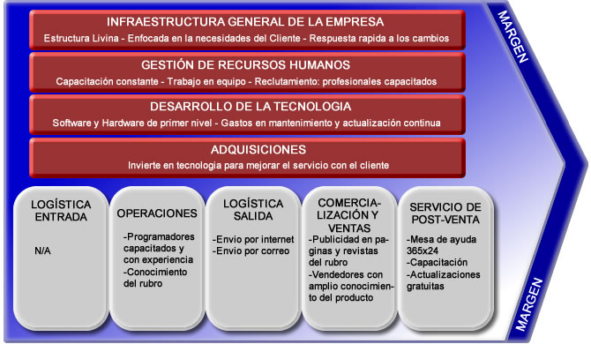

Operaciones:

* Programaciones Capacitados y con experiencia: el personal contratado cuenta con experiencia y es capacitado en los últimos adelantos en herramientas de programación, lo que permite crear códigos fuentes robustos y eficientes
* Conocimiento del rubro: Varios años trabajando en el rubro de la seguridad garantiza el conocimiento del negocio

Logística Salida:

* Envió por Internet: Se ofrece el envió del software por internet, lo que agiliza los tiempos de entrega y evita un costo adicional de envió para el cliente.
* Envió por Correo: Se puede enviar el software por correo o por servicio de mensajería.

Comercialización y Ventas:

* Publicidad en páginas y revistas del rubro: Se publicita el producto en páginas web (como por ejemplo: Negocios de Seguridad - http://www.rnds.com.ar/) y revistas referentes al rubro y a través de la propia página web.
* Vendedores con amplio conocimiento del producto: Los vendedores son capacitados con el uso del producto, lo que permite que vendan una herramienta que conocen a la perfección

Servicio de Post-Venta:

* Mesa de Ayuda 365x24: Mesa ayuda disponible a toda hora y todos los días del año para ayudar al cliente ante cualquier situación que se presente con el software
* Capacitación: Una vez adquirido el producto, se otorga una capacitación a los usuarios del software para que sepan cómo usarlo en tu totalidad.
* Actualizaciones gratuitas: Antes detecciones de fallas en el software o mejoras, se le otorgara al cliente actualizaciones de forma gratuita.

#### 2.2.2.1 Cadena de valor Aipem

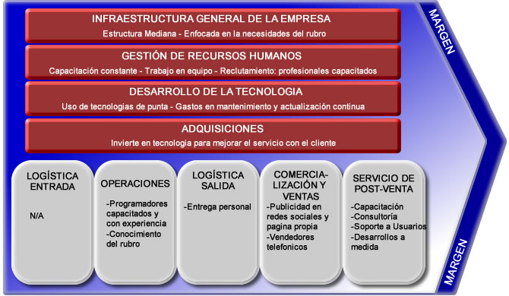

Operaciones:

* Programaciones Capacitados y con experiencia: Cuenta con personal con experimentado y capacitado en los últimos adelantos en herramientas de programación.
* Conocimiento del rubro: El CEO de la empresa comenzó trabajando en una agencia de seguridad, lo que le permitió obtener un gran conocimiento del negocio.

Logística Salida:

* Entrega personal: Un técnico lleva el software y lo pone en marcha.

Comercialización y Ventas:

* Publicidad en redes sociales y página propia: Fuerte publicidad en las principales redes sociales (Facebook, twitter, linkedin, youtube). También posee página propia y un blog.
* Vendedores telefónicos: Venta telefónica

Servicio de Post-Venta:

* Capacitación: Brinda cursos de capacitación al personal de la empresa del cliente sobre el manejo del sistemas.
* Consultoría: Asiste en la puesta en marcha del sistema y una vez implementado lo ayuda a optimizar su uso y aprovechar mejor sus beneficios.
* Soporte a Usuarios: Brinda ayuda por email, teléfono, MSN, Asistencia Remota o con visitas en su empresa.
* Desarrollos a medida: Si alguna de las necesidades del cliente no están cubierta por los módulos, pueden desarrollar la solución informática que la organización del cliente precise.

#### 2.2.2.2 Cadena de valor Intecsoft

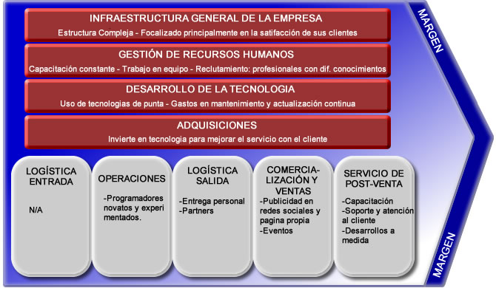

Operaciones:

* Programadores novatos y experimentados: Intec incorpora profesionales experimentados pero también egresados recientes o estudiantes.

Logística Salida:

* Entrega personal: Un técnico lleva el software y lo pone en marcha.
* Partners: Venta de desarrollo a través de intermediarios

Comercialización y Ventas:

* Publicidad en redes sociales y página propia: Publicidad de tus principales productos en Facebook. También posee página propia y un blog.
* Eventos: Realización de eventos para presentar productos y participación en eventos de la industria del software y hardware

Servicio de Post-Venta:

* Capacitación: Ofrece cursos y respaldo a la puesta en marcha del software, siendo fundamental para aprovechar al máximo el Sistema y lograr mayor eficiencia en la organización. La capacitación es dictada por profesionales con amplia experiencia en satisfacer las necesidades de los usuarios, en aulas de Intec o en el cliente. Están orientados tanto a los que adquieren Plataforma, como a aquellas personas interesadas en saber operar el software: profesionales, estudiantes y empleados.
* Desarrollos a medida: Resolviendo demandas específicas:
  + Desarrollo de soluciones “a medida”
  + Interfaces con sistemas verticales o pre existentes
  + Programación de procesos automatizados de: Desarrollo de aplicaciones para dispositivos móviles, y diseño y construcción de páginas WEB
* Soporte y atención al cliente: Los servicio de Soporte y Atención a clientes está constituido por los siguientes componentes:
  + Mantenimiento de versiones: Actualización periódica de los releases de las aplicaciones. Actualización permanente de versiones por causas normativas y operativas.
  + Help Desk: Se brinda un servicio de help desk a través del teléfono, e-mail o por acceso remoto, a través del cual se resuelven todos los incidentes de los clientes. El servicio de help desk cuenta con recursos humanos de todas las especialidades, y una estructura de niveles para optimizar el servicio.

#### 2.2.3 Comparación de Factores Críticos de Éxito (FCE)

Evaluación frente a Aipem:

|  |  |  |  |  |  |
| --- | --- | --- | --- | --- | --- |
|  | **GRAN DEBILIDAD** | **DEBILIDAD LEVE** | **EQUILIBRADOS** | **FORTALEZA LEVE** | **GRAN FORTALEZA** |
| ***Logística de Entrada*** |  |  |  |  |  |
| ***Operaciones*** |  |  |  |  |  |
| ***Logística de Salida*** |  |  |  |  |  |
| ***Comercialización y Ventas*** |  |  |  |  |  |
| ***Servicio de Post-Venta*** |  |  |  |  |  |

Evaluación frente a Intec:

|  |  |  |  |  |  |
| --- | --- | --- | --- | --- | --- |
|  | **GRAN DEBILIDAD** | **DEBILIDAD LEVE** | **EQUILIBRADOS** | **FORTALEZA LEVE** | **GRAN FORTALEZA** |
| ***Logística de Entrada*** |  |  |  |  |  |
| ***Operaciones*** |  |  |  |  |  |
| ***Logística de Salida*** |  |  |  |  |  |
| ***Comercialización y Ventas*** |  |  |  |  |  |
| ***Servicio de Post-Venta*** |  |  |  |  |  |

#### 2.2.4 Fortalezas y debilidades del negocio

Las conclusiones extraídas del análisis anterior se traducen en resumen a las Fortalezas y Debilidades con las que nos encontramos:

#### 2.2.4.1 Fortalezas

* Todos los recursos físicos y humanos se centran en el desarrollo y mantenimiento de un único producto dedica al rubro de la seguridad.
* Amplio conocimiento del rubro.
* Envió del producto por internet o por mensajería, acelerando los tiempos de puesta en marcha y reduciendo costos.
* Solo personal profesional, capacitado y con experiencia

#### 2.2.4.2 Debilidades

* Empresa joven que recién ingresa al mercado y no es conocida.
* Se requiere gran inversión en marketing y tecnología en tiempos donde las políticas y reglas del juego son muy cambiantes.
* Estructura chica y poco personal, lo que puede ocasionar respuestas lentas ante cambios o problemas.

#### 2.2.4.3 Fortaleza del Negocio

|  |  |  |  |
| --- | --- | --- | --- |
|  | **BAJO** | **MEDIO** | **ALTO** |
| *Fortaleza del Negocio* |  |  |  |

### 2.3 Posicionamiento del negocio en la Matriz Atractivo de la Industria/Fortaleza de Negocio

|  |  |  |  |  |
| --- | --- | --- | --- | --- |
|  | | ATRACTIVO DE LA INDUSTRIA | | |
| Alto | Medio | Bajo |
| FORTALEZA DE NEGOCIO | Alto |  |  |  |
| Medio |  |  |  |
| Bajo |  |  |  |

Según el posicionamiento actual las estrategias genéricas serian:

* Evaluar potencial para el liderazgo a través de la segmentación
* Identificar las debilidades
* Fortalecerse

***Análisis FODA***

## 3 Análisis FODA

### 3.1 Cuadro FODA

|  |  |
| --- | --- |
| **FORTALEZAS**   * Todos los recursos físicos y humanos se centran en el desarrollo y mantenimiento de un único producto dedica al rubro de la seguridad. * Amplio conocimiento del rubro. * Envió del producto por internet o por mensajería, acelerando los tiempos de puesta en marcha y reduciendo costos. * Solo personal profesional, capacitado y con experiencia. | **DEBILIDADES**   * Empresa joven que recién ingresa al mercado y no es conocida. * Se requiere gran inversión en marketing y tecnología en tiempos donde las políticas y reglas del juego son muy cambiantes. * Estructura chica y poco personal, lo que puede ocasionar respuestas lentas ante cambios o problemas. |
| **OPORTUNIDADES**   * El tipo de cambio y la devaluación favorecen el crecimiento de la industria local y la posibilidad de competir contra otros países. * Las políticas y leyes creadas en el último año para favorecer la expansión de la industria del software. * La investigación y desarrollo de tecnologías hace que las herramientas de software y el hardware se vuelva más económico, reduciendo costos. * El otorgamiento de créditos y subsidios a la industria. * Políticas aduaneras para incentivar la exportación de software. | **AMENAZAS**   * Incurrir en un proceso de renovación tecnológica (especialmente en hardware) en el contexto actual de importaciones restringidas, puede implicar un riesgo si se tiene cuenta que la tecnología disponible en el mercado es mayormente importada. * La inflación genera una situación poco estable, no hay continuidad asegurada para los negocios y provoca en las empresas más pequeñas problemas económicos. * La falta de mano de obra, hace difícil conseguir recursos humanos capacitados. |

### 3.2 Análisis de las Fortalezas, Oportunidades, Debilidades y Amenazas

#### 3.2.1 Fortalezas

Como se mencionó en el cuadro FODA las fortalezas de nuestra empresa son:

* Todos los recursos físicos y humanos se centran en el desarrollo y mantenimiento de un único producto dedica al rubro de la seguridad.
* Amplio conocimiento del rubro.
* Envió del producto por internet o por mensajería, acelerando los tiempos de puesta en marcha y reduciendo costos.
* Solo personal profesional, capacitado y con experiencia.

Tener personal profesional y capacitado, sumando al amplio conocimiento del rubro de seguridad nos permite salir al mercado con un fuerte producto y demostrarle al cliente que esta frente a una empresa seria y que sabe lo que hace.

#### 3.2.2 Oportunidades

Como se mencionó en el cuadro FODA las oportunidades de nuestra empresa son:

* El tipo de cambio y la devaluación favorecen el crecimiento de la industria local y la posibilidad de competir contra otros países.
* Las políticas y leyes creadas en el último año para favorecer la expansión de la industria del software.
* La investigación y desarrollo de tecnologías hace que las herramientas de software y el hardware se vuelva más económico, reduciendo costos.
* El otorgamiento de créditos y subsidios a la industria.
* Políticas aduaneras para incentivar la exportación de software.

Debido a los paquetes de beneficios generados por el gobierno, se pueden reducir importantes costos, y permite concentrar los fondos disponibles para reinvertir y hacer crecer más al negocio y abrirse a nuevos mercados.

#### 3.2.3 Debilidades

Como se mencionó en el cuadro FODA las debilidades de nuestra empresa son:

* Empresa joven que recién ingresa al mercado y no es conocida.
* Se requiere gran inversión en marketing y tecnología en tiempos donde las políticas y reglas del juego son muy cambiantes.
* Estructura chica y poco personal, lo que puede ocasionar respuestas lentas ante cambios o problemas.

Los puntos a trabajar, teniendo en cuenta estas debilidades son: crecer como marca en el mercado del software y lograr reconocimiento dentro del rubro para convertir a la empresa en un referente.

#### 3.2.4 Amenazas

Como se mencionó en el cuadro FODA las amenazas de nuestra empresa son:

* Incurrir en un proceso de renovación tecnológica (especialmente en hardware) en el contexto actual de importaciones restringidas, puede implicar un riesgo si se tiene cuenta que la tecnología disponible en el mercado es mayormente importada.
* La inflación genera una situación poco estable, no hay continuidad asegurada para los negocios y provoca en las empresas más pequeñas problemas económicos.
* La falta de mano de obra, hace difícil conseguir recursos humanos capacitados.

La conclusión que se obtiene del análisis de las amenazas es que debemos estar preparados para un cambio brusco en la economía argentina, es decir, si se produce un cambio muy grande en la inflación o tipo de cambio, poder hacer frente y evitar que esta situación lleve a un mal camino a la empresa.

### 3.3 Conclusión

#### 3.3.1 Atractivo de la Industria

Podemos identificar el atractivo de la industria a través del crecimiento de planes otorgados por el gobierno para hacer crecer al sector y posicionarlo frente al resto del mundo. Esto se suma a las leyes creadas, que reconocen a la industria del software y le dan la importancia que merece en los tiempos que corren.

Si bien la industria cuenta con empresas multinacionales que pueden opacar a empresas micro o pymes, la diversidad de herramientas que se puede crear y las innovaciones, puede hacer que un pequeño pueda crecer y hacerse un lugar entre los grandes del mercado.

#### 3.3.2 Fortalezas del Negocio

Como resumen describimos a continuación las fortalezas de nuestro negocio:

* Gracias a que poseemos un único producto, podemos centra todos los recursos físicos y humanos en él, lo que reduce tiempo de capacitación en el personal y costos
* Los años de conocimientos del funcionamiento de agencias de seguridad, permite volcarlo en el producto, logrando un producto que cumpla todas las necesidades del cliente.
* La contratación únicamente de personal altamente capacitado y con experiencia, permite lograr productos profesionales y sin problemas de funcionamiento.
* Los canales de venta y entrega del producto, agilizan la puesta en marcha y reducción por parte del cliente.

***Segmentación***

## 4 Segmentación

*La segmentación de mercados ayuda a los mercadólogos a definir con más precisión las necesidades y deseos de los consumidores. Como los segmentos de mercado difieren en tamaño y potencial, la segmentación contribuye a que quienes toman decisiones precisen mejor sus objetivos de marketing y asignen mejor sus recursos.*

### 4.1 Descripción del Mercado

El mercado en el que esta nuestro negocio es el de las empresas y/o organizaciones de Argentina que se dedican a la seguridad y vigilancia, que necesitan software para la gestión, logística, control y contabilidad de sus actividades.

### 4.2 Criterios de Segmentación

### 4.2.1 Rentabilidad

El segmento de mercado donde nuestro negocio se desarrollara es lo suficientemente grande (en el país hay unas 1700 empresas de seguridad habilitadas, de las cuales en la Ciudad Autónoma de Buenos Aires hay 459 firmas y en la provincia de Buenos Aires hay 406) como para justificar el desarrollo, la creación y el mantenimiento de un plan de marketing. Por lo tanto creemos que es rentable un plan de marketing ya que el segmento del mercado es grande, compuesto por muchos clientes potenciales y en un mercado en pleno crecimiento debido a los problemas de seguridad que existen.

### 4.2.2 Identificación y mensurabilidad

Al estar perfectamente definido el alcance geográfico permitió la identificación de nuestros posibles clientes por zonas. Si bien los datos oficiales (INDEC) no son cien por ciento fiables, podemos basarnos en informes generados por la Cámara Argentina de Empresas de Seguridad e Investigación (CAESI) e informes privados para saber el número de agencias de seguridad dentro del área geográfica que vamos a abarcar y poderles brindar nuestro servicios.

### 4.2.3 Accesibilidad

Lo importante del estudio arroja que el segmento al que nos dirigimos es de fácil accesibilidad, es decir, con campañas mezcladas de marketing seremos visibles y reconocibles en poco tiempo. Alguna de estas razones son que este mercado está compuesto por empresas jóvenes, te tamaños relativamente pequeños, visibles, reconocibles, ubicadas en sectores urbanos, con fácil acceso mediante varios canales de información como lo pueden ser internet, vía telefónica, folletería, publicidad en puntos comunes. Entonces se resume que la posibilidad de ser alcanzados mediante campañas de marketing es factible.

### 4.2.4 Capacidad de respuesta

Luego del análisis se tiene la seguridad de que el mercado al cual se fijaran las mezclas de marketing responderá con claridad justificando dicho plan. El plan de marketing será específico, tanto por tamaño de los clientes al que nos orientamos <pequeñas a medianas empresas>, como al tipo de industria que nos abocamos. Por lo tanto creemos que los posibles clientes enmarcados en ese segmento responderán de manera similar a los planes de marketing que se implementaran.

### 4.2.5 Conclusión final

Dado que los criterios mencionados pudieron ser identificados y el resultado del análisis fue positivo para cada uno de ellos concluye en un programa de segmentación útil.

### 4.3 Segmentación

### 4.3.1 Macro-Segmentación

### 4.3.1.1 Tipo Empresa

Las bases para la segmentación de clientes van a estar abocadas a empresas de seguridad privada y vigilancia que requieran informatizar la gestión de su actividad. Esto le permite a los especialistas de marketing generar mezclas de estrategias de negocios únicas para estos negocios en particular.

### 4.3.1.2 Tamaño

Nuestro nicho de mercado son las empresas de seguridad privada normalmente empresas pequeñas a medianas. Las primeras pueden considerarse con menos de 100 vigiladores y las medianas de 100 a 300 vigiladores.

### 4.3.1.3 Ubicación Geográfica

El segmento de mercado al que se le va a vender son las empresas ubicadas en Capital Federal y Gran Buenos Aires. Esto se debe, a que dicha zona es donde se concentra la gran mayoría de las empresas de seguridad de Buenos Aires según relevamiento de los socios que pertenecen a la Cámara Argentina de empresas de Seguridad e Investigación (CAESI) y porque nuestra empresa se encuentra en Vicente López, lo que permite generar mejores competencias en cuanto a precio y servicio post-venta debido a la cercanía geográfica. Este análisis ya se realizó en las primeras etapas de la definición de la misión, donde se especificaron cuales iban a ser los alcances geográficos.

### 4.3.1.4 Uso Producto

El uso del producto por parte del cliente será para llevar el control del personal (datos personales, médicos, estudios, conocimientos, sanciones, etc.), los datos de los clientes y los objetivos (locación, personal y recursos asignados, grilla de horarios, aranceles), stock de recursos, vehículos de custodia y la contabilidad de la empresa. Con lo cual decidirán su poder de compra (adquisición del producto) por rapidez, seguridad y eficiencia del software de gestión.

### 4.3.2 Micro-Segmentación

### 4.3.2.1 Criterio de compra

El criterio de compra en el que se van a basar las empresas de seguridad privada va a ser la calidad del producto en contraposición con el precio, ya que necesitan una herramientas que les brinde seguridad, confiabilidad y eficiencia en las tareas diarias y además, van a buscar una empresa de software que cuente con experiencia en el rubro, seriedad, compromiso y profesionalismo entre otros aspectos, para garantizarse que tengan un buen soporte porque este tipo de empresas no suele contar con departamentos de sistema, por lo que requieren de un agente externo para que les soluciones los inconvenientes informáticos.

### 4.3.2.2 Estrategia de compra

Las estrategias de compra se limitaran al crecimiento y desarrollo de su propio negocio. En la medida que la empresa de seguridad crezca, la designación de personal, manejo de objetivo y control de stock de los insumos que se realizan a mano o con planillas de Excel, se volverá una tarea tediosa y poco eficiente. Por lo cual aparecerá la necesidad de adquirir un software que le permita mejorar la gestión, aumentando la eficiencia y reduciendo tiempos.

### 4.3.2.3 Importancia de la compra

Los productos brindados no son insumos fundamentales para el ciclo operativo de las organizaciones objetivo. Sin embargo, como ya hemos repetido varias veces, la adquisición de nuestros productos, es crucial para la eficiencia de la gestión y administración interna de nuestros clientes, así como también será el factor que los pueda diferenciar ante sus competidores.

### 4.4 Mercado Meta.

Nuestra estrategia de mercado meta será de mercado meta concentrado. Con lo cual seleccionaremos un segmento de mercado (nicho) donde se concentran los esfuerzos por aplicar mezclase de marketing. Aplicando esta estrategia para competir eficazmente con competidores más grandes.

### 4.4.1. Definición Conceptual

Esta estrategia se utiliza para seleccionar un segmento de mercado en que se concentra los esfuerzos de mercadotecnia (ventas) es decir la compañía. Busca un solo nicho, puede concentrarse en conocer las necesidades, motivos y satisfacciones de los miembros de dicho segmento.

Los pequeños negocios suelen adoptar una estrategia de mercado meta concentrado para competir con efectividad ante compañías más grandes.

Ventajas de mercado meta concentrada:

* Concentración de recursos
* Satisfacción de las necesidades de un segmento definido en forma estricta.
* Permite que algunas pequeñas empresas compitan mejor con empresas más grandes.
* Posición fuerte.

Desventajas de mercado meta concentrada.

* Segmentos demasiado pequeños o cambiantes.
* Los grandes competidores pueden vender más efectivamente al segmento del nicho

### 4.4.2. Mercado meta concentrado

Nos abocaremos a clientes que estén en el negocio de la seguridad privada, vigilancia y custodia de bienes, aplicando nuestro mayor esfuerzo por captar a quienes requieran informatizar sus actividades organizativas y de administración. Estos clientes serán de pequeños-medianos, con un staff de entre 100 y 300 vigiladores. Y nos enfocaremos en el área de Capital Federal y alrededores del conurbano bonaerense.

***Estrategia***

## 5 Estrategia

### 5.1 Matriz Atractivo de la Industria/Fortaleza del Negocio

|  |  |  |  |  |
| --- | --- | --- | --- | --- |
|  | | ATRACTIVO DE LA INDUSTRIA | | |
| Alto | Medio | Bajo |
| FORTALEZA DE NEGOCIO | Alto |  |  |  |
| Medio |  |  |  |
| Bajo |  |  |  |

De acuerdo al cuadrante en que se encuentra nuestro negocio, las estrategias genéricas propuestas son:

* Evaluar potencial para el liderazgo a través de la segmentación
* Identificar las debilidades
* Fortalecerse

### 5.2 Programas generales de acción

### 5.2.1 Producción / Comercialización

|  |  |
| --- | --- |
| ***Programa general de Producción*** | |
| Descripción del programa | Se definen las estrategias que se van a implementas para el relevamiento, análisis, diseño, implementación y pruebas del software |
| Responsable: | Gerente de Sistemas |
| Fecha de Inicio: | 01/04/2014 |
| Fecha de Final: | 01/04/2017 |
| Índices de gestión: | * Porcentajes de avance de cada uno de los módulos (t esperado / t real) * Cantidad de fallas detectadas |

### 5.2.2 Tecnológico

|  |  |
| --- | --- |
| ***Programa general Tecnológicos*** | |
| Descripción del programa | El Plan de Tecnología define las políticas de Software y Hardware a utilizarse a lo largo del tiempo para brindar el servicio de servidores para la descarga del producto comercializado. También abarca todas las políticas de seguridad informática. |
| Responsable: | Gerente de Sistemas |
| Fecha de Inicio: | 01/04/2014 |
| Fecha de Final: | 01/04/2017 |
| Índices de gestión: | * Fallas de sistema por mes * Promedio de consumo de procesador por hora * Consumo de ancho de banda por mes |

### 5.2.3 Administración

|  |  |
| --- | --- |
| ***Programa general de Administración*** | |
| Descripción del programa | Este plan estratégico abarcara todos los aspectos de gestión contable y la administración del circuito operativo (administración de ventas, compras, pagos y cobranzas) |
| Responsable: | Gerente de Administración |
| Fecha de Inicio: | 01/04/2014 |
| Fecha de Final: | 01/04/2017 |
| Índices de gestión: | * Presupuesto estimado versus presupuesto real * Eficiencia en la administración contable. |

### 5.2.4 Marketing

|  |  |
| --- | --- |
| ***Programa general de Marketing*** | |
| Descripción del programa | En este plan se definen las estrategias y política que se van a aplicar en cuanto a los precios, productos, distribución y promoción. |
| Responsable: | Gerente de Marketing |
| Fecha de Inicio: | 01/04/2014 |
| Fecha de Final: | 01/04/2017 |
| Índices de gestión: | * Evolución de seguidores en redes sociales (actuales sobre mes anterior menos 1) * Presupuesto en publicidad ejecutado sobre presupuestado * Cantidad de nuevos clientes * Porcentaje de clientes que están satisfecho con el producto * Evolución de la variación de los precios |

### 5.2.4 Matriz

|  |  |  |  |  |
| --- | --- | --- | --- | --- |
|  | **Producción** | **Tecnología** | **Admin.** | **Marketing** |
| ▼Fortalezas |  |  |  |  |
| ►Todos los recursos físicos y humanos se centran en el desarrollo y mantenimiento de un único producto dedica al rubro de la seguridad. | 🗹 |  | 🗹 |  |
| ►Amplio conocimiento del rubro | 🗹 |  |  | 🗹 |
| ►Envió del producto por internet o por mensajería, acelerando los tiempos de puesta en marcha y reduciendo costos |  | 🗹 |  | 🗹 |
| ► Solo personal profesional, capacitado y con experiencia | 🗹 |  |  | 🗹 |
| ▼Oportunidades |  |  |  |  |
| ►El tipo de cambio y la devaluación favorecen el crecimiento de la industria local y la posibilidad de competir contra otros países. |  |  | 🗹 | 🗹 |
| ►Las políticas y leyes creadas en el último año para favorecer la expansión de la industria del software. |  |  | 🗹 | 🗹 |
| ►La investigación y desarrollo de tecnologías hace que las herramientas de software y el hardware se vuelva más económico, reduciendo costos. | 🗹 | 🗹 |  |  |
| ►El otorgamiento de créditos y subsidios a la industria.  Políticas aduaneras para incentivar la exportación de software. |  |  | 🗹 |  |
| ▼Debilidades |  |  |  |  |
| ►Empresa joven que recién ingresa al mercado y no es conocida. |  |  |  | 🗹 |
| ►Se requiere gran inversión en marketing y tecnología en tiempos donde las políticas y reglas del juego son muy cambiantes. |  | 🗹 |  | 🗹 |
| ►Estructura chica y poco personal, lo que puede ocasionar respuestas lentas ante cambios o problemas. | 🗹 |  | 🗹 |  |
| ▼Amenazas |  |  |  |  |
| ►Incurrir en un proceso de renovación tecnológica (especialmente en hardware) en el contexto actual de importaciones restringidas, puede implicar un riesgo si se tiene cuenta que la tecnología disponible en el mercado es mayormente importada. |  | 🗹 | 🗹 |  |
| ►La inflación genera una situación poco estable, no hay continuidad asegurada para los negocios y provoca en las empresas más pequeñas problemas económicos |  |  | 🗹 |  |
| ►La falta de mano de obra, hace difícil conseguir recursos humanos capacitados. |  |  | 🗹 | 🗹 |

### 5.3 Programas específicos de acción

### 5.3.1 Programas Específicos de Producción / Comercialización

|  |
| --- |
| Programa general de Producción |
| ▼ Estrategia de Relevamiento |
| ▼ Estrategia de Análisis |
| ▼ Estrategia de Diseño |
| ▼ Estrategia de Implementación |
| ▼ Estrategia de Testing |
| ▼ Estrategia de Documentación |
| ▼ Estrategia de Mantenimiento |

|  |  |
| --- | --- |
| **Estrategia de Relevamiento** | |
|  | |
| ***Descripción*** | Se genera una visión de alto nivel sobre el proyecto, poniendo énfasis en la descripción del problema desde el punto de vista de los clientes y desarrolladores. También se considera la posibilidad de una planificación de los recursos sobre una escala de tiempos. |
| ***Tareas*** | 1. Reuniones entre los directivos de la empresa y los sistema para establecer los puntos principales del producto 2. Generar un documento con todos los requisitos funcionales y restricciones que debe cumplir los diferentes módulos 3. Estimación de costos del proyecto 4. Definir riesgos 5. Determinar viabilidad del proyecto |
| ***Responsable*** | Gerente General |
| ***Equipo de Trabajo*** | Gerente de Sistemas |
| ***Fecha Inicio/Final*** | 01/04/2014 – 02/06/2014 |
| ***Indicadores de Gestión*** | * Costos de producción / Costo presupuestado |

|  |  |
| --- | --- |
| **Estrategia de Análisis** | |
|  | |
| ***Descripción*** | Se debe entender y comprender de forma detallada cual es la problemática a resolver, verificando el entorno en el cual se encuentra dicho problema, de tal manera que se obtenga la información necesaria y suficiente para afrontar su respectiva solución. |
| ***Tareas*** | 1. Generar los Diagramas de proceso 2. Crear los casos de Uso del negocio y describir el escenario 3. Refinar requisitos funcionales y no funcionales 4. Diagrama de clases conceptual |
| ***Responsable*** | Gerente de Sistemas |
| ***Equipo de Trabajo*** | Analista Funcional |
| ***Fecha Inicio/Final*** | 01/04/2014 - 01/04/2017 |
| ***Indicadores de Gestión*** | * Porcentaje del avance de la etapa de acuerdo al cronograma |

|  |  |
| --- | --- |
| **Estrategia de Diseño** | |
|  | |
| ***Descripción*** | Determinar cómo funcionará de forma general sin entrar en detalles incorporando consideraciones de la implementación tecnológica, como el hardware, la red, etc. Consiste en el diseño de los componentes del sistema que dan respuesta a las funcionalidades descritas en la segunda etapa también conocidas como las entidades de negocio. Generalmente se realiza en base a diagramas que permitan describir las interacciones entre las entidades y su secuenciado. |
| ***Tareas*** | 1. Crear casos de uso del sistema 2. Diagramas de secuencia 3. Diagrama de clases 4. Diagrama de entidad relación (DER) 5. Diagramas de componentes 6. Diseñar interfaces de usuario |
| ***Responsable*** | Gerente de Sistemas |
| ***Equipo de Trabajo*** | Analista Funcional |
| ***Fecha Inicio/Final*** | 01/04/2014 - 01/04/2017 |
| ***Indicadores de Gestión*** | * Porcentaje del avance de la etapa de acuerdo al cronograma |

|  |  |
| --- | --- |
| **Estrategia de Implementación** | |
|  | |
| ***Descripción*** | Aquí es donde el software a ser desarrollado se codifica. Al finalizar esta etapa, el sistema ya puede ser instalado en ambiente de explotación. |
| ***Tareas*** | 1. Producir un plan de trabajo 2. Codificación de los módulos que conforman el producto 3. Pruebas de integridad 4. Creación de la interfaz final de usuario |
| ***Responsable*** | Gerente de Sistemas |
| ***Equipo de Trabajo*** | Desarrollador Semi Sr 1, 2, 3 y 4 |
| ***Fecha Inicio/Final*** | 01/04/2014 - 01/04/2017 |
| ***Indicadores de Gestión*** | * Porcentajes de avance de cada uno de los módulos (t esperado / t real) * Usabilidad de la interfaz: Tiempo medio para usar correctamente cada elemento en la interfaz |

|  |  |
| --- | --- |
| **Estrategia de Testing** | |
|  | |
| ***Descripción*** | Diagramación de todas las pruebas a realizarle al producto, para garantizar que se cumplan todos los requisitos establecidos al inicio del proyecto, y detectar todas las fallas de programación que pudieron haberse generado en la etapa de planificación. |
| ***Tareas*** | 1. Diagramas pruebas de sistema. 2. Pruebas de caja negra 3. Pruebas de integración de módulos 4. Pruebas de rendimiento y eficiencia |
| ***Responsable*** | Gerente de Sistemas |
| ***Equipo de Trabajo*** | Desarrollador Semi Sr 1, 2, 3 y 4 |
| ***Fecha Inicio/Final*** | 01/04/2014 - 01/04/2017 |
| ***Indicadores de Gestión*** | * Cantidad de fallas detectadas / Total de pruebas realizas * Rendimiento real versus rendimiento teórico * Porcentaje de Elementos Funcionales usados sin error |

|  |  |
| --- | --- |
| **Estrategia de Documentación** | |
|  | |
| ***Descripción*** | Todo lo concerniente a la documentación del propio desarrollo del software y de la gestión del proyecto, pasando por modelaciones (UML), diagramas, pruebas, manuales de usuario, manuales técnicos, etc.; todo con el propósito de eventuales correcciones, usabilidad, mantenimiento futuro y ampliaciones al sistema. |
| ***Tareas*** | 1. Documentación técnica de los módulos 2. Manuales de operador/instalación 3. Manuales de usuario 4. Manuales de ayuda |
| ***Responsable*** | Gerente de Sistemas |
| ***Equipo de Trabajo*** | Desarrollador Semi Sr 1 y Analista funcional |
| ***Fecha Inicio/Final*** | 01/04/2014 – 01/04/2017 |
| ***Indicadores de Gestión*** | * Porcentaje de Elementos Funcionales descripto en los manuales * Porcentaje de Interfaces descriptas en los Manuales * Porcentaje de Métodos descriptos en los Manuales * Porcentaje de los parámetros configurables descriptos en los Manuales * Efectividad de los Manuales: Porcentaje de elementos funcionales correctamente usados después de leer los manuales |

|  |  |
| --- | --- |
| **Estrategia de Mantenimiento** | |
|  | |
| ***Descripción*** | Las acciones a tomar cuando existe algún problema dentro del sistema, que incluye correcciones de errores que no fueron descubiertos en las fases de prueba, mejoras en la implementación de las unidades del sistema y cambios para que responda a los nuevos requisitos. Abarca los mantenimientos correctivos, adaptativos y preventivos. |
| ***Tareas*** | 1. Desarrollar los planes de contingencia, recuperación y caída 2. Desarrollar los procedimientos de mantenimiento y versiones 3. Llevar a cabo revisiones regulares del sistema. 4. Asegurarse de que el sistema continua solucionando las necesidades de los usuarios |
| ***Responsable*** | Gerente de Sistemas |
| ***Equipo de Trabajo*** | Desarrollador Semi Sr 2, Desarrollador Semi Sr 3 |
| ***Fecha Inicio/Final*** | 01/04/2014 – 01/04/2017 |
| ***Indicadores de Gestión*** | * Cantidad de fallas reportadas por programadores * Cantidad de fallas reportadas por usuarios finales |

### 5.3.2 Programas Específicos Tecnológicos

|  |
| --- |
| Programa general de Tecnología |
| ▼ Estrategia de Hardware |
| ▼ Estrategia de Software |
| ▼ Estrategia de Seguridad Informática |
| ▼ Estrategia de Redes |

|  |  |
| --- | --- |
| **Estrategia de Hardware** | |
|  | |
| ***Descripción*** | Montaje de los servidores de archivos para brindar el servicio de descarga de los modelos del producto comercializado |
| ***Tareas*** | 1. Planificar estructuras de servidores principales y de respaldo, y obtener las necesidades tecnológicas. 2. Implementación e instalación de los servidores 3. Configurar mecanismo de permisos de seguridad 4. Activación de servicios de cliente |
| ***Responsable*** | Gerente de Tecnología |
| ***Equipo de Trabajo*** | Administrador de sistemas |
| ***Fecha Inicio/Final*** | 01/04/2014 – 01/04/2017 |
| ***Indicadores de Gestión*** | * Confiabilidad del sistema: Cantidad de fallos por día de funcionamiento * Porcentaje de uso de los procesadores / Porcentaje de uso máximo permitido |
| **Estrategia de Software** | |
|  | |
| ***Descripción*** | Implementación del sistema de FTP para descarga de los módulos y del portal web para acceso de los usuarios. |
| ***Tareas*** | 1. Análisis de requerimientos 2. Seguimiento del proyecto 3. Pruebas de integridad, caja blanca, caja negra y de rendimiento |
| ***Responsable*** | Gerente de Tecnología |
| ***Equipo de Trabajo*** | Administrador de sistemas |
| ***Fecha Inicio/Final*** | 01/04/2014 – 01/04/2017 |
| ***Indicadores de Gestión*** | * Velocidad promedio de acceso / Velocidad mínima permitida * Cantidad de fallos / Cantidad total de accesos al sistema |

|  |  |
| --- | --- |
| **Estrategia de Seguridad Informática** | |
|  | |
| ***Descripción*** | Es necesario contar con políticas adecuadas de seguridad que garanticen el correcto acceso de los clientes al sistema. |
| ***Tareas*** | 1. Establecer estructuras de permisos y niveles de seguridad 2. Implementación de políticas de seguridad |
| ***Responsable*** | Gerente de Tecnología |
| ***Equipo de Trabajo*** | Administrador de sistemas |
| ***Fecha Inicio/Final*** | 01/04/2014 – 01/04/2017 |
| ***Indicadores de Gestión*** | * Accesos exitosos / Cantidad total de intentos de acceso * Cantidad de usuarios bloqueados / Total de usuarios |

|  |  |
| --- | --- |
| **Estrategia de Redes** | |
|  | |
| ***Descripción*** | Establecer la estructura de router, switch, firewall, VPN, y cableado estructural necesario para la implementación de la intranet y salida a internet de la empresa |
| ***Tareas*** | 1. Diseñar la estructura de la red en conjunto con la empresa tercerizada 2. Instalación del cableado estructural y de los elementos que componen la red 3. Configuración del sistema 4. Testing de la red y medición del rendimiento |
| ***Responsable*** | Gerente de Tecnología |
| ***Equipo de Trabajo*** | Empresa tercerizada que se encargar de la construcción del cableado estructural y configuración de la topología de red |
| ***Fecha Inicio/Final*** | 01/04/2014 – 01/04/2017 |
| ***Indicadores de Gestión*** | * Ancho de banda utilizado por hora / Ancho de banda total disponible * Paquetes transmitidos versus paquetes perdidos * Tiempos de respuesta / Tiempo máximo permitido |

### 5.3.3 Programas Específicos de Administración

|  |
| --- |
| Programa general de Administración |
| ▼ Estrategia de Pago |
| ▼ Estrategia de Venta |
| ▼ Estrategia de Compra |
| ▼ Estrategia de Cobranza |
| ▼ Gestión Contable |

|  |  |
| --- | --- |
| **Estrategia de Pago** | |
|  | |
| ***Descripción*** | La estrategias y políticas que se van a adoptar para los pagos, los cuales se van a realizar por diferentes mecanismos. |
| ***Tareas*** | 1. Sector encargado llevara el control de las compras realizadas 2. Validará que las mismas estén concretadas. Es decir, que se hayan entregado mercaderías o si fueran servicios, que los mismos hayan o estén siendo prestados 3. Validara fechas acordadas de pago, esperando que esta esté llegando a su vencimiento 4. Identificara a los proveedores 5. Verificará las cuentas de los mismos 6. Realizará una propuesta de pagos 7. Realiza el pago mediante alguno de los posibles medios de pago ( Cheques, Transferencias, Pago en efectivo) |
| ***Responsable*** | Gerente de Administración |
| ***Equipo de Trabajo*** | Tesorero |
| ***Fecha Inicio/Final*** | 01/04/2014 – 01/04/2017 |
| ***Indicadores de Gestión*** | * Porcentajes de pagos realizados: Pagos realizados x 100 / Pagos pendientes |

|  |  |
| --- | --- |
| **Estrategia de Venta** | |
|  | |
| ***Descripción*** | Las estrategias para administrar la fuerza de venta se va a formar de tres grupos |
| ***Tareas*** | 1. Creación de un programas de ventas:    1. Tomar en cuenta el entorno en que se encuentra la empresa    2. Generar una estructura para organizar las actividades de venta    3. Trabajar conjuntamente con las áreas de marketing para la mejora continua de las ventas 2. Puesta en marcha del programa de ventas:    1. Contar con personal adecuado y capacitado constantemente en el producto que se vende    2. Crear las políticas y procedimientos de ventas para dirigir todos los esfuerzo hacia el logro de los objetivos de venta 3. Evaluación, control y feedback de los programas de venta:    1. Elaborar métodos para la evaluación de la fuerza de venta    2. Nutrirse de la retroalimentación de los resultados de las ventas, para ajustar los programas de venta. |
| ***Responsable*** | Gerente de Administración |
| ***Equipo de Trabajo*** | Responsable de Ventas, Vendedor 1 |
| ***Fecha Inicio/Final*** | 01/04/2014 – 01/04/2017 |
| ***Indicadores de Gestión*** | * Rentabilidad de los productos: Margen / Total Venta * Contribución por producto: Margen Individual / Margen Total * Índice de comercialización: Venta producto / Ventas Totales |

|  |  |
| --- | --- |
| **Estrategia de Compra** | |
|  | |
| ***Descripción*** | Las estrategias de compra deben estar basadas en la evaluación de las necesidades y las condiciones del mercado. Es necesario considerar temas como la cantidad y clase de proveedores a emplear, el tipo de relación a establecer con éstos y los contratos a suscribir. Para minimizar los costos, se va adoptar una estrategia de solicitar la mayor la cotización a la mayor cantidad posible de proveedores y comprar por menor precio. |
| ***Tareas*** | 1. Reconocer una necesidad 2. Selección de proveedores:    1. Seleccionar a quienes sean capaces de proveer el producto    2. Agrupar los elementos que puedan ser proporcionados por un proveedor    3. Solicitar presupuestos    4. Evaluar las cotizaciones en función de criterios múltiples y seleccionar finalmente a un proveedor 3. Realizar pedido 4. Seguir el rastro del pedido 5. Recibir el pedido |
| ***Responsable*** | Gerente de Administración |
| ***Equipo de Trabajo*** | Gerente de Administración |
| ***Fecha Inicio/Final*** | 01/04/2014 – 01/04/2017 |
| ***Indicadores de Gestión*** | * Cantidad de pedidos realizados sin problema: Productos comprados sin problemas x 100 / Total de pedidos generados * Nivel de efectividad de las entregas: Pedidos fuera de termino x 100 / Total Pedidos Recibidos * Cantidad de pedidos rechazados por incumplimientos de las normas de calidad: Pedidos Rechazados x 100 / Total de Orden de Compras Recibidas |

|  |  |
| --- | --- |
| **Estrategia de Cobranza** | |
|  | |
| ***Descripción*** | Antes de una venta el área de crédito debe decidir a quién, hasta que monto y a qué plazo venderle, y después de la venta el área de cobranza ve que los plazos de pago se cumplan y cuando no, toma medidas para procurar el pago lo antes posible. |
| ***Tareas*** | 1. Cobros contado (situación ideal) 2. Cobros a crédito 3. Análisis de créditos: evaluar situación actual y futura de los clientes 4. Establecer normas de crédito 5. Establecer condiciones de crédito 6. Establecer límites de crédito por cada cliente 7. Centralizar toda la información de crédito y cobranza   Implementar descuentos por pronto pago |
| ***Responsable*** | Gerente de Administración |
| ***Equipo de Trabajo*** | Responsable de cobranza |
| ***Fecha Inicio/Final*** | 01/04/2014 – 01/04/2017 |
| ***Indicadores de Gestión*** | * Tasa de rendimiento sobre la inversión (TRI) * Aporte al rendimiento sobre la inversión * Rotación de las cuentas por cobrar * Período promedio de cobranza |

|  |  |
| --- | --- |
| **Gestión Contable** | |
|  | |
| ***Descripción*** | Llevar a cabo todos los registros financieros e impositivos para conocer el estado financiero de la empresa y cumplir con las obligaciones legales establecidas en el código de comercio e impositivas. |
| ***Tareas*** | 1. Generación de los libros de curso legal:    1. Balances    2. Realizar los libros contables como ser el libro diario, mayor, subcuentas, auxiliar de vencimientos y Libro de Inventario y Cuentas Anuales 2. Control de los estados financieros y generación de reportes 3. Análisis de los reportes para detectar problemas financieros y poder prevenir problemas futuros. |
| ***Responsable*** | Gerente de Administración |
| ***Equipo de Trabajo*** | Contador tercerizado |
| ***Fecha Inicio/Final*** | 01/04/2014 – 01/04/2017 |
| ***Indicadores de Gestión*** | * Gastos operativos del año en curso / Gastos operativos del año anterior * Ventas del año en curso / Ventas del año anterior * Monto deudas año en curso / Monto deuda del año anterior |

### 5.3.4 Programas Específicos de Marketing

|  |
| --- |
| Programa general de Marketing |
| ▼ Estrategia de Producto |
| ▼ Estrategia de Distribución |
| ▼ Estrategia de Promoción |
| ▼ Estrategia de Fijación de Precios |

|  |  |
| --- | --- |
| **Estrategia de Producto** | |
|  | |
| ***Descripción*** | El objetivo de este programa, es poder contar con la oferta de software de gestión de empresas de seguridad más actualizado y competitivo del mercado, y sondear constantemente para detectar cambios en las necesidades o crear esa necesidad en base a nuevas tecnologías. |
| ***Tareas*** | 1. Crear una base de conocimientos con todos los módulos disponibles (portfolio de productos) 2. Crear procesos para la revisión con cierta frecuencia de nuevas tecnologías 3. Crear procesos de revisión de portfolio para la actualización de los mismos 4. Revisar historial de compra de módulos para detectar los productos menos vendidos, y detectar el causante para reforzar el producto. |
| ***Responsable*** | Gerente de Marketing |
| ***Equipo de Trabajo*** | Analista de Marketing |
| ***Fecha Inicio/Final*** | 01/04/2014 – 01/04/2017 |
| ***Indicadores de Gestión*** | * Cantidad de módulos vendidos en el mes p / Cantidad de módulos vendidos en el mes p-1 * Cantidad de errores del producto / Cantidad total de productos vendidos |

|  |  |
| --- | --- |
| **Estrategia de Distribución** | |
|  | |
| ***Descripción*** | La distribución de nuestros productos se hará por internet |
| ***Tareas*** | 1. Garantizar el correcto acceso a los servidores en forma remota para poder descargar los diferentes módulos. 2. Generar documentación de descarga |
| ***Responsable*** | Gerente de Marketing |
| ***Equipo de Trabajo*** | Analista de Marketing, Administrador de Sistemas |
| ***Fecha Inicio/Final*** | 01/04/2014 – 01/04/2017 |
| ***Indicadores de Gestión*** | * Descargas del mes p / Descargas del mes p-1 * Descargas fallidas del mes p / Descargas fallidas del mes p-1 |
| **Estrategia de Promoción** | |
|  | |
| ***Descripción*** | Se realizara una campaña mixta que incluye publicidad, relaciones públicas, ventas personales y promociones de venta para dar a conocer el producto a todo el rubro de agencias de seguridad y lograr posicionamiento en el mercado. |
| ***Tareas*** | 1. Generar campañas de publicidad. Con el objetivo de atraer la mayor atención de los posibles y potenciales clientes. Para este objetivo se utilizara medios tradicionales de publicidad como periódico, revistas, libros, correo directo, como también métodos más modernos para enviar sus anuncios a los consumidores, como sitios web, correo electrónico, banners en páginas Web, servicios de e-mailing, etc. 2. Relaciones públicas. Se implementa con el objetivo de mejorar la comunicación con clientes, proveedores, accionistas, funcionarios del gobierno, empleados y con la comunidad en donde operan las agencias de seguridad. 3. Venta personal. Fluye con el objetivo de realizar una venta. Las cuales se deberán enfocar a largo plazo y no solo en lograr ventas ocasionales. Una poderosa herramienta para llevar a cabo esto es Internet, donde se podrá localizar las empresas de seguridad de la zona a la que se apunta. 4. Promoción de ventas. Es a corto plazo, y se utiliza para incrementar rápidamente las ventas en dicho lapso. Incluyen muestras de prueba de los productos, videos en internet que muestran el funcionamiento de las aplicaciones y charlas para mostrar el producto. 5. Llamadas telefónicas luego de las entregas del productos para conocer la opinión del cliente 6. Encuestas de calidad vía internet |
| ***Responsable*** | Gerente de Marketing |
| ***Equipo de Trabajo*** | Analista de Marketing y empresa tercerizada para la creación de las campañas publicitarias |
| ***Fecha Inicio/Final*** | 01/04/2014 – 01/04/2017 |
| ***Indicadores de Gestión*** | * Cantidad de quejas del producto / Cantidad de productos vendidos * Capital invertido en promoción mes p / Incrementos en las ventas mes p |

|  |  |
| --- | --- |
| **Estrategia de Fijación de Precios** | |
|  | |
| ***Descripción*** | Se ingresará al mercado con una estrategia de penetración del mercado donde se establecerán precios más bajos que los del mercado como para atraer la mayor cantidad de empresas posibles. |
| ***Tareas*** | 1. Ingreso al mercado con precios bajos comparados con la competencia 2. Penetrar en el mercado 3. Obtener alta cuota de participación 4. Sumar promociones |
| ***Responsable*** | Gerente de Marketing |
| ***Equipo de Trabajo*** | Analista de Marketing |
| ***Fecha Inicio/Final*** | 01/04/2014 – 01/04/2017 |
| ***Indicadores de Gestión*** | * Rentabilidad de cada módulo: Precio de venta / Costos totales del módulo * Cantidad de clientes nuevos por mes / total de clientes |

### 5.3 Diagrama Gantt del proyecto

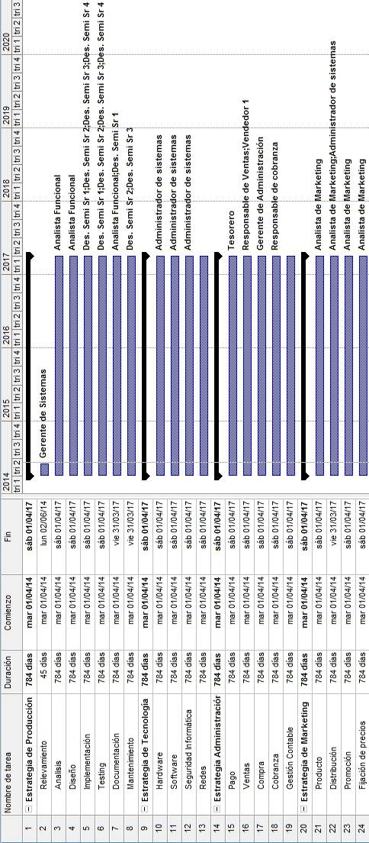

Plan de Marketing

## 6 Plan de Marketing

### Estrategia Producto/Servicio

### Descripción General de los Producto/Servicio

**S2 Software** es una empresa joven desarrolladora de software que se dedica al software para empresas de seguridad y vigilancia. Su producto se divide en diferentes módulos:

* Módulo de Personal y Objetivos: Este es el módulo central de la aplicación. Con él, se administran los objetivos de los clientes, se controla el personal contratado en la empresa, y se administran los clientes
* Módulo de Stock: Permite conocer en todo momento el stock de materiales, armamento, elementos de comunicaciones, etc. de los objetivos o el uniforme de cada vigilador, fechas de entrega, talles, vida útil, precios. Administra el stock de sus depósitos y logra comprar de forma más eficiente.
* Módulo Administración: Lleva todo el control financiero de la empresa, permitiendo manejar las compras, sueldos, cobranzas y contabilidad. También va a permitir realizar facturación, emisión de factura electrónica y órdenes de compra.
* Módulo Móviles y Custodia: Gestione de manera sencilla el estado de sus vehículos, como así también los gastos de mantenimiento, combustibles, etc. Respecto a las custodias, gestiones las novedades de manera eficiente, vinculando las áreas de su empresa de manera efectiva y maximizando sus recursos.
* Módulo de Control de Visitas: Pensado para controlar el acceso de personas a un edificio, country, barrio privado, oficina, etc.

Gracias a esta modularización que posee nuestro software, se logra un producto inicial más económico, el cual puede crecer en el futuro sin necesidad de costosas migraciones, o la necesidad de tener varios sistemas corriendo en la misma empresa, lo que aumenta la complejidad del intercambio de datos entre aplicaciones y eleva los costos de capacitación al tener que enviar al empleado a cada una de las capacitaciones.

### Líneas Producto/Servicio

|  |  |
| --- | --- |
|  | **Amplitud de las líneas de Producto** |
| **Profundidad de las líneas de producto** | **Agencias de Seguridad** |
| Módulo de Personal y Objetivos |
| Módulo de Stock |
| Módulo Administración |
| Módulo Móviles y Custodia |
| Módulo de Control de Visitas |

### Ciclo de vida del Producto/Servicio

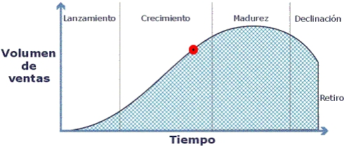

La línea de productos comercializados por S2 Software se encuentra en la etapa de Crecimiento

En esta etapa nos encontramos con las siguientes estrategias generales de marketing:

**Producto**:

* Amplio número de modelos
* Modificación frecuentes al producto

**Distribución:**

* Amplio número de detallistas
* Esfuerzos intensos para establecer relaciones a largo plazo con mayoristas y minoristas

**Promoción:**

* Estimular la demanda selectiva
* Agresiva promoción de la marca

**Precio:**

* Los precios comienzan a caer hacia el final de la etapa de crecimiento como resultado de la presión competitiva

### Marca

Definición de estrategia

Hacer una empresa nueva, es importante posicionar el nombre de la empresa y hacerla conocida en el mercado. Por este motivo, vamos a usar una estrategia combinada donde los productos van a ser llamados por el nombre reducido de la empresa “S2” en combinación con el nombre del producto. Y si se trata de un módulo, a continuación del nombre del producto, va a continuar el nombre del módulo. El nombre de los productos serán los siguientes:

* S2 Seguridad
* S2 Seguridad – Stock
* S2 Seguridad – Administración
* S2 Seguridad – Móviles y Custodia
* S2 Seguridad – Control de Visitas

Logo

El logotipo que se va a utilizar para todos los productos va hacer el siguiente:



Marca Electrónica

El dominio para la empresa va hacer www.s2.com.ar, bajo el cual se van a promocionar todos los productos que comercialice la empresa. Este dominio ya está registrado por nosotros para su utilización:

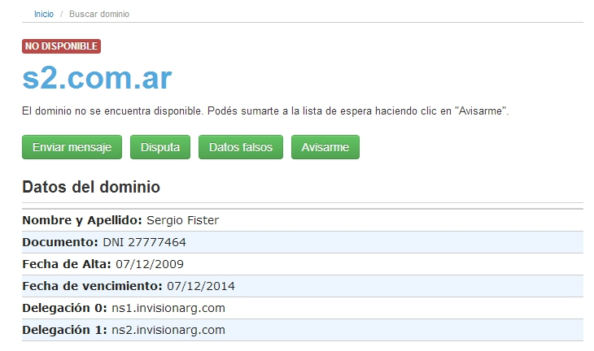

### Análisis Packaging

Debido a que nuestros productos el cliente lo descarga directamente de los servidores que poseemos, no existe un empaque para los mismos.

### Estrategia de Precio

### Análisis de Precio

### Análisis Costo

Para poder establecer un precio de los productos que nos permitan cubrir los gastos y obtener una rentabilidad, debemos conocer en detalle los costos fijos y variables que posee la empresa

### 6.2.1.1.1 Costo Fijos

A continuación se detallas los costos fijos mensuales con los que cuenta la empresa:

|  |  |
| --- | --- |
| ***Tipo*** | ***Descripción*** |
| Inmueble | Alquiler de la oficina |
| Expensas del inmueble |
| Seguro |
| Materiales de Oficina |
| Servicios | ABL |
| Electricidad |
| Agua Potable |
| Gas |
| Servicio de Internet |
| Teléfono |
| Tercerización | Contador |
| Agencia de Publicidad |
| Limpieza |
| Marketing | Publicidad en Internet |
| Publicidad en medios gráficos |

### 6.2.1.1.2 Costo Variables

En los costos variables vamos a tener la mano de obra directa utilizada para el desarrollo y actualización de los productos (programadores y analistas), los gastos en actualización de las herramientas para el desarrollo de software y el mantenimiento y actualizaciones de los servidores.

### Análisis Competencia

|  |  |  |
| --- | --- | --- |
| ***Módulos*** | ***Precios*** | |
| *AIPEM* | *Intecsoft* |
| Módulo de Personal y Objetivos | $ 25000 | $ 21000 |
| Módulo de Stock | $ 2500 | $ 3000 |
| Módulo Administración | $ 9000 | $ 9500 |
| Módulo Móviles y Custodia | $ 6900 | No lo ofrece |
| Módulo de Control de Visitas | $ 5800 | No lo ofrece |

### Sensibilidad de Precios

Luego de analizar el mercado y a la competencia, se concluyó que se debe tener cuidado en los siguientes puntos:

* Calidad del Producto: Ofrecer un producto de excelente calidad con buena documentación y soporte post venta, garantiza que ese cliente regrese en el futuro y compre otros productos sin tener tan en cuenta el precio de los mismos
* Versiones de Prueba: Hacer que el cliente conozca el producto a través de versiones de pruebas, publicidad y charlas, logra baja la sensibilidad sobre el precio, debido a que el cliente conoce el producto y sabe que es lo que necesita para su empresa
* Reducción de Costos: Que el software permita reducir costos y bajas los tiempos de gestión, es un punto importante para justificar el precio del software y realizar la compra.

### Estrategia de Precio

Luego de los análisis anteriores, concluimos que la empresa va a usar una estrategia de precios **NEUTRA**. Esto significa, tener precios iguales o muy cercanos al de nuestros competidores directos. El motivo de esta elección se debe a que al ser una empresa nueva en el rubro, debemos competir de forma igual con nuestros competidores. Por este mismo motivo es que no podemos utilizar una estrategia de penetración, ya que los costos iniciales son altos y no contamos con el sustento financiero para vender productos al costo. Y una estrategia descremado seria poco efectiva, ya que como somos nuevos, los usuarios no conocen nuestra empresa, y salir al mercado con productos caros, seria garantía de que los usuarios no compren nuestros productos.

### Lista de Precios

|  |  |
| --- | --- |
| ***Módulos*** | ***Precios*** |
| Módulo de Personal y Objetivos | $ 23000 |
| Módulo de Stock | $ 4600 |
| Módulo Administración | $ 15100 |
| Módulo Móviles y Custodia | $ 7800 |
| Módulo de Control de Visitas | $ 8000 |

### Estrategia de Promoción

Los consumidores a los que apunta nuestro negocio son las agencias de seguridad privada, vigilancia y custodia de bienes, de tamaño pequeño-mediano, con un staff de entre 100 y 300 vigiladores, y que se encuentren distribuidos dentro del área de Capital Federal y alrededores del conurbano bonaerense.

### Mix de Promoción

### Publicidad

Publicidad OnLine:

* *Sitio Web Propio*: Por este medio se dará a conocer nuestra empresa y los productos. De la empresa, se mostrara al cliente las razones por las cuales debe confiar en nuestra firma, contando los objetivos que persigue, el staff que la componen y la experiencia con que se cuenta. Respecto a los productos, se brindara información detallada de los mismos, con imágenes y videos, para lograr que el cliente conozca a fondo las herramientas que comercializamos. Por este mismo medio, se ofrecerá promociones y descuentos para captar clientes. Todo esto permite una gran penetración en el mercado a bajo costo. Para llevar a cabo esta estrategia, se utilizara los recursos propios tanto para realizar la página web, como para alojar el sitio, y se contara con un dominio .com.ar
* *Redes Sociales*: Además de la página propia, se cuenta con una página en Facebook y una cuenta en Twitter. Estas son dos opciones económicas de hacer conocer nuestra marca y mostrar los productos al público. El twitter se usara principalmente para ir contando novedades tanto de productos, como de promociones, y el Facebook como una segunda página, para captar al público que está en esta importante red Social. Respecto a los costos, las cuentas de twitter son gratuitas, y la cuenta de Facebook y la página también. Solo en esta última, se ofrece la posibilidad de promocionar la página a un valor de 166 pesos por día, por lo que se adoptara una política inicial de promocionar cada 5 días lo que dará un costo mensual de $996.
* *Google AdWords*: Para atraer clientes a la página web de la empresa, se contratara el sistema adwords de google, el cual permite que aparezcan anuncios de nuestra empresa en todas las aplicaciones del grupo Google. Para contratar este sistema, se debe establecer un presupuesto diario máximo. El costo es de 10 centavos de dólar por Click y el costo mínimo diario de la campaña es de 5 dólares ($ 40 diarios aproximadamente). Nuestra estrategia será de unos 100 pesos diario, dando un costo de 3040 pesos mensuales (Google utiliza el factor de 30,4 para el cálculo del presupuesto mensual promedio).

Publicidad OffLine:

* *Revista Negocios de Seguridad*: Esta es la revista líder y más completa en el mercado Argentino que se dedica a empresas de seguridad, productos y servicios de seguridad electrónica, por lo cual es el mejor medio gráfico para hacer conocer nuestros productos. La revista realiza una tira por bimestre y el costo de la publicación de media página es de 2000 pesos.

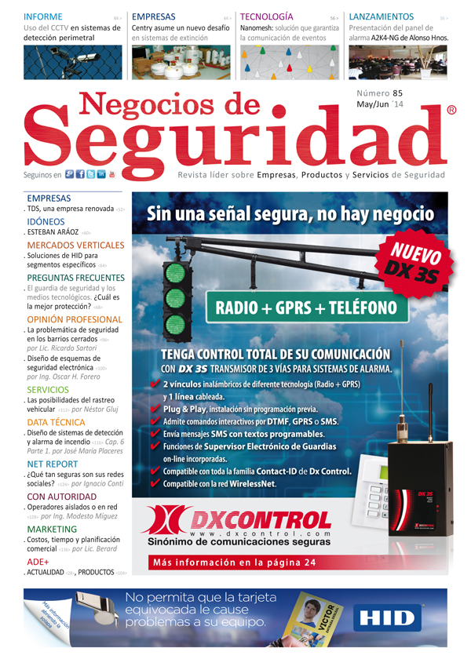

* *Revista Innovación*: Revista realizada por la Casel que es la Cámara Argentina de Seguridad Electrónica, la cual se creó para impulsar el crecimiento de la seguridad electrónica en el país, razón muy importante para tener una publicación aquí. De las opciones disponibles:

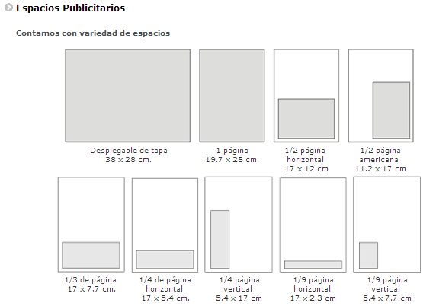

Inicialmente optaremos por la de ¼ de página horizontal (17 x 5.4cm), que tiene un costo 1000 pesos por número.



### Promoción de Ventas

Se ofrecerán las siguientes promociones (no son acumulables):

* + Con la compra de cualquier modulo, se le otorgara al cliente 6 meses de soporte online 100% bonificado
  + A cada cliente que compre simultáneamente 3 o más módulos, se le brinda un año de soporte online gratis.
  + Comprando el paquete completo (los 5 módulos), el cliente recibe un año gratis de soporte online y un descuento del 10% sobre el total de la compra.

### Ventas Personales

La fuerza de ventas de la empresa estará compuesta por el personal de venta, el cual cuenta con amplio conocimiento de los módulos que comercializamos. Dicho personal será el encargado de la atención telefónica, el manejo de los emails de ventas y la visita a posibles clientes para presentar y mostrar los productos de la empresa. Éstos serán la cara visible de la empresa y una vez que concreten un acuerdo cumplirán la función de ser el nexo exclusivo entre las distintas áreas de la empresa con ese cliente.

### Relaciones Públicas

Siendo una empresa primeriza no contamos con suficientes recursos para realizar una gran inversión en relaciones públicas, por lo cual solo nos abocaremos al manejo de las redes sociales. Estos medios nos permiten dar a conocer nuestra empresa y presentar nuestros productos a la comunidad de distintas maneras.

### A.I.D.A. (Atención, Interés, Deseo, Acción)

A continuación se muestran cada ítem del mix de promoción en relación a cada característica que ofrece el proceso AIDA:

|  |  |  |  |  |
| --- | --- | --- | --- | --- |
|  | Atención | Interés | Deseo | Acción |
| **Publicidad** | Página web, Facebook, Twitter, Publicidad en revistas. | Página web | Página web, Facebook, Twitter, Publicidad en revistas. | - |
| **Promoción** | - | - | - | Promociones de diferentes combos. |
| **Ventas Personales** | - | - | - | Ventas Telefónicas y por Correo Electrónico. |
| **RRPP** | - | - | - | - |

### Estrategia de Distribución

### Tipo de Canal

Estructura:

El canal va a distribuir bienes de consumo y va hacer del tipo directo, ya que nosotros vendemos directamente nuestros productos al consumidor final sin intermediarios.

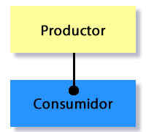

Caracteristicas:

* Este tipo de canal se caracteriza por mantener una relación directa fabricante-consumidor. Supone una gran inversión en el aparato distributivo y una pérdida de flexibilidad a la hora de adaptarse a los cambios de los mercados.
* La cobertura va hacer del tipo Intensiva ya que se pretende llegar a tantos consumidores como sea posible, por lo que es importante lograr una buena presencia del producto en el mercado.
* La productos distribuidos van hacer del tipo productos de compra reflexiva
* Debido a que la distribución se realiza por internet, la cantidad de clientes a los que se le puede distribuir el producto y el alcance geografico no tiene limita, salvo el impuesto por la estrategia de promoción.

Funciones:

* Garantizar la correcta entrega en tiempo y forma de los productos a los consumidores
* Recabar información sobre cliente potenciales y actuales, y los competidores para planear y facilitar el intercambio.
* Encontrar a compradores potenciales y comunicarse con ellos.
* Correr el riesgo que supone realizar las funciones propias del canal de distribución directo.
* Asumir los costos de financiación del canal.

### Logística

Los pedidos de los productos podrán ser realizados telefónicamente o por medios de comunicación electrónicos. Una vez concretada la operación, se le brindara un usuario y contraseña al cliente, con los cuales podrá acceder vía internet a nuestros servidores y descargar el software que haya adquirido. En caso de que el cliente no cuente con una conexión a internet, se cuenta con un servicio tercerizado de envíos, para mandarle el software en medio óptico a su domicilio, quedando a cargo del cliente el costo de envió.

Organización Requerida

### Organización Requerida

### Estructura Organizacional

Tipo de Estructura:

El tipo de estructura de nuestra organización es la funcional. La posición de más alta jerarquía es la del dueño, el cual cumplirá la función de Gerente General. La comunicación será principalmente horizontal ya que es una estructura con poca profundidad.

Liderazgo:

Debido a que muchos de nuestros empleados son realmente expertos en sus áreas, es necesario demostrarles día a día nuestra confianza y apoyo constante, y una buena práctica para llevar esto adelante es utilizar en la empresa el liderazgo participativo o democrático. A pesar que es el líder democrático el que toma la última decisión, estos invitan a otros miembros del equipo a contribuir con el proceso de toma de decisiones. Ello no solo aumenta la satisfacción por el trabajo sino que ayuda a desarrollar habilidades. Los miembros del equipo sienten en control de su propio destino así que están motivados a trabajar duro, más que por una recompensa económica. Esta metodología es ideal cuando la calidad es más importante que la velocidad o la productividad, lo cual es lo que busca nuestra empresa.

Cultura:

En esta organización se promueve el trabajo en equipos entre las diferentes áreas para lograr el objetivo final que es obtener el mejor producto y brindarle al cliente el mejor soporte. También se van a reforzar constantemente los valores de la organización y las metas que son más importantes, y crear siempre un ambiente de trabajo ameno que permite lograr que el empleado este cómodo y a gusto con su puesto de trabajo, lo que permite maximizar la productividad y la eficiencia.

Toma de Decisiones:

Para la toma de decisiones se va a utilizar un estilo Analítico, que se caracteriza por su tolerancia a la ambigüedad y una forma racional de pensar. Para que una toma de decisiones sea racional, tendría que ser completamente objetivo y lógico. Tendría que definir con facilidad el problema y tendría una meta clara y especifica. En síntesis tomar decisiones racionales llevaría a elegir la alternativa que alcance el máximo de probabilidad de alcanzar la meta, lo que permite tomar decisiones de forma más sólida que si se utilizaría la toma de decisiones por intuiciones o “corazonadas”.

Para mejorar la toma de decisiones va a ser importante la generación de reportes de las diferentes áreas, para que los gerentes de cada área los evalúen y obtengan la retroalimentación necesaria para mejorar el proceso de toma de decisión.

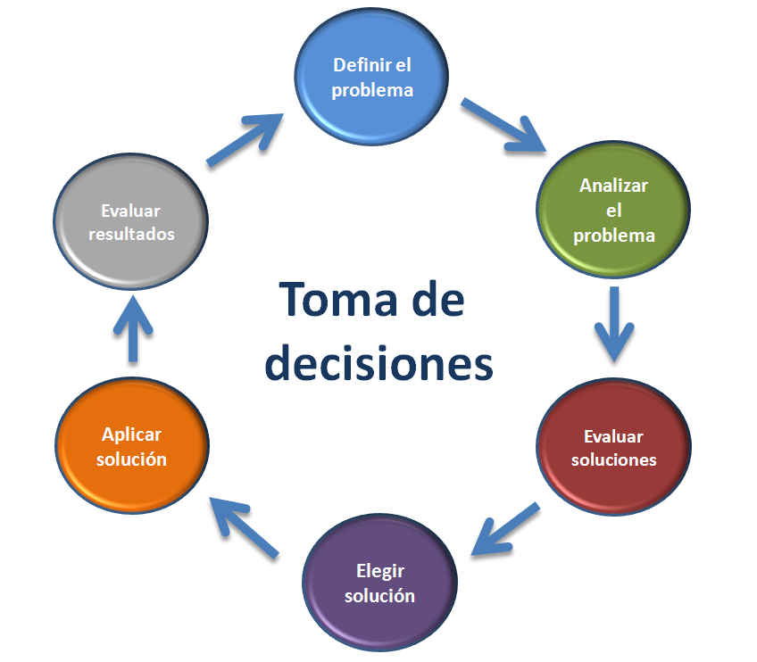

### Organigrama

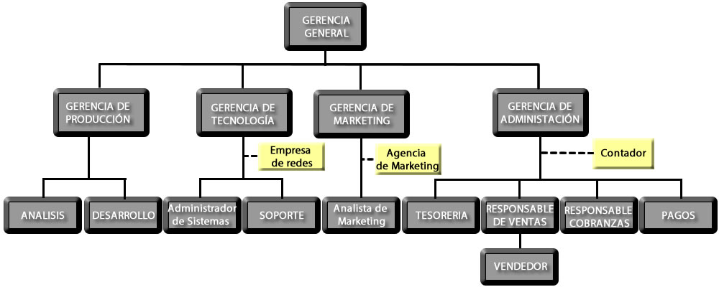

### Análisis de Puestos

|  |
| --- |
| **Gerente General** |
| * **Descripción**:   Administrar y organizar la empresa de acuerdo a las disposiciones establecidas. |
| * **Funciones principales:**   Establecer y disponer la elaboración de la información estadística o toda aquello que resulte y sea de utilidad para las actividades de las gerencias para poder tener un análisis de los comportamientos.  Cumplir su labor velando por el cumplimiento de la misión de la empresa. |
| * **Perfil:** * **Edad**: Entre 30 y 50 años * **Sexo**: Indiferente * **Experiencia previa**: 6 años de experiencia en Managment y manejo de equipos multidisciplinarios y varios proyectos de desarrollo de software. * **Educación**: Profesional, Graduado. * **Área de estudio:** Marketing / Comercialización, Ing. Informática / Sistemas, Programación, Tecnología de la Información. * **Idioma**: Inglés, Español. * **Lugar de residencia:** Capital Federal, Gran Buenos Aires. |
| * **Remuneración de mercado** * Ingresos brutos: $25.000 |

### Producción

|  |
| --- |
| **Gerente de Sistemas** |
| * **Descripción**:   Gestionar la plataforma tecnológica para la mejora e innovación de productos de software, optimizando las capacidades de los mismos mediante el uso de la tecnología. Dirigir, coordinar y optimizar la utilización de los recursos informáticos, así como también resolver las necesidades informáticas de la empresa mediante la coordinación y la planificación estratégica. |
| * **Funciones principales:** * Planificar, diseñar, ejecutar y monitorear la estrategia del proceso productivo. * Supervisar y evaluar el alineamiento de los sistemas de información a los procesos corporativos. * Participar en la elaboración de las estrategias de negocios. * Definir políticas y normas de seguridad de la información así como procedimientos generales de seguridad física y lógica, tanto en lo que se refiere a las tecnologías informáticas como a las comunicaciones de los productos de software producidos. * Asesorar y recomendar a la Alta Dirección en las soluciones tecnológicas, propiciando la innovación de procesos y servicios. |
| * **Perfil:** * **Edad**: Entre 30 y 50 años * **Sexo**: Indiferente * **Experiencia previa**: 5 años de experiencia en Managment y manejo de equipos multidisciplinarios y varios proyectos de desarrollo de software. * **Educación**: Profesional, Graduado. * **Área de estudio:** Ing. Informática / Sistemas, Programación, Tecnología de la Información. * **Idioma**: Inglés, Español. * **Lugar de residencia:** Capital Federal, Gran Buenos Aires. |
| * **Remuneración de mercado** * Ingresos brutos: $15000 |

|  |
| --- |
| **Analista Funcional** |
| * **Descripción**:   Relevar y analizar los requerimientos funcionales así como proponer soluciones a las necesidades que se planten a nivel de equipamiento (SW y HW) |
| * **Funciones principales:** * Participar en las entrevistas con usuarios o proveedores de sistemas. * Analizar los requerimientos funcionales de las aplicaciones a ser desarrolladas. * Preparar el diseño de la solución y presentarla al Coordinador de Desarrollo. * Participar activamente en el análisis de los modelos de Datos. * Colaborar en la integración del sistema con los sistemas actuales desarrollados * Documentar la solución técnica siguiendo los estándares definidos por el área. * Participar de las instancias de reunión, capacitación y coordinación que sean necesarias * Realizar toda tarea inherente al puesto |
| * **Perfil:** * **Edad**: Entre 30 y 50 años * **Sexo**: Indiferente * **Experiencia previa**: Experiencia de al menos dos años en actividades similares a las responsabilidades descriptas. * **Educación**: Profesional, Graduado. * **Área de estudio:** Ing. Informática / Sistemas, Ing. de Sistemas * **Idioma**: Inglés, Español. * **Lugar de residencia:** Capital Federal, Gran Buenos Aires. |
| * **Remuneración de mercado** * Ingresos brutos: $10000 |

|  |
| --- |
| **Desarrollador Semi Senior** |
| * **Descripción**:   Desarrollo de aplicaciones sobre tecnología .NET con bases de datos SQL |
| * **Funciones principales:** * Implementación integral del software. * Diseño y elaboración de las bases de datos. * Documentación del proceso productivo. * Actualización y mejoras de los software desarrollados por la empresa |
| * **Perfil:** * **Edad**: Entre 20 y 40 años * **Sexo**: Indiferente * **Experiencia previa**: Experiencia mayor a 5 años en desarrollo .Net (VB, ASP.NET Frameworks 2.0 /3.5), base de datos SQL * **Educación**: Profesional, Graduado. * **Área de estudio:** Analista de Sistemas o estudiante avanzado de carreras afines * **Idioma**: Inglés, Español. * **Lugar de residencia:** Capital Federal, Gran Buenos Aires. |
| * **Remuneración de mercado** * Ingresos brutos: $10000 |

### Tecnología

|  |
| --- |
| **Gerente de Tecnología** |
| * **Descripción**:   Responsable del mantenimiento e instalación de redes, equipos y sistemas dentro de la empresa. |
| * **Funciones principales:**   **•** Contratación y seguimiento de obras.  • Especificaciones de actualización y recambio de equipos, hardware y software.  • Supervisar la contratación de tareas de mantenimiento  • Definición y seguimiento del plan de mantenimiento preventivo y correctivo  • Control de ejecución y desvíos presupuestarios  • Responsable de los presupuestos de inversión y gastos de obras e infraestructura. |
| * **Perfil:** * **Edad**: Entre 30 y 50 años * **Sexo**: Indiferente * **Experiencia previa**: 3 años o más de experiencia en el área de IT e infraestructura. * **Educación**: Profesional, Graduado. * **Área de estudio:** Analista de Sistemas, Ing. Electrónica, Ing. Informática / Sistemas, Programación, Tecnología de la Información. * **Idioma**: Inglés, Español. * **Lugar de residencia:** Capital Federal, Gran Buenos Aires. |
| * **Remuneración de mercado** * Ingresos brutos: $10000 |

|  |
| --- |
| **Administrador de sistemas** |
| * **Descripción**:   Encargado de la ejecución de las tareas del área de tecnología. |
| * **Funciones principales:** * Realización de las obras. * Actualización de equipos, y configuración de software. * Realización de las tareas de mantenimiento * Reparaciones de problemas de hardware y software de las pc´s. |
| * **Perfil:** * **Edad**: Entre 20 y 30 años * **Sexo**: Indiferente * **Experiencia previa**: 1 años de experiencia en mantenimiento y reparación de hardware y software. * **Educación**: Estudiante Universitario, Graduado. * **Área de estudio:** Ing. Electrónica, Ing. Informática / Sistemas, Programación, Tecnología de la Información. * **Idioma**: Español. * **Lugar de residencia:** Capital Federal, Gran Buenos Aires. |
| * **Remuneración de mercado** * Ingresos brutos: $6000 |

|  |
| --- |
| **Soporte** |
| * **Descripción**:   Persona dedica a brindar soporte y ayuda técnica a los clientes sobre los productos comprados |
| * **Funciones principales:** * Asesoramiento técnico. * Capacitación y ayuda telefónica tanto para la instalación del producto, como para su uso o problemas técnicos en el funcionamiento de los productos. * Encargado de comunicar al área de desarrollo los bugs detectados en los productos. |
| * **Perfil:** * **Edad**: Entre 20 y 35 años * **Sexo**: Indiferente * **Experiencia previa**: 1 años de experiencia telemarketing o atención al publico * **Educación**: Estudiante Universitario, preferentemente de carreras de sistema. * **Área de estudio:** Ing. Electrónica, Ing. Informática / Sistemas, Programación, Tecnología de la Información. * **Idioma**: Español. * **Lugar de residencia:** Capital Federal, Gran Buenos Aires. |
| * **Remuneración de mercado** * Ingresos brutos: $5000 |

### Administración

|  |
| --- |
| **Gerente de Administración** |
| * **Descripción**:   Elaborar y ejecutar de manera permanente el plan financiero estratégico de la empresa mediante la implementación y supervisión del registro adecuado de las operaciones financieras y contables. Generar información de manera oportuna, confiable y veraz con sentido de transparencia que permita una adecuada y correcta toma de decisiones. |
| * **Funciones principales:** * Coordinar y participar en la elaboración de estados e informes financieros. * Coordinar la elaboración del presupuesto anual de ingresos y egresos. * Controlar las finanzas de la empresa y mejorar sus rendimientos. * Obtener el mayor beneficio de los fondos patrimoniales |
| * **Perfil:** * **Edad**: Entre 30 y 50 años * **Sexo**: Indiferente * **Experiencia previa**: 5 años de experiencia en elaboración, análisis y control de presupuestos, desarrollando de políticas de ingresos y egresos y conocimiento en presentación de estadísticas e información financiera. * **Educación**: Profesional, Graduado. * **Área de estudio:** Administración de Empresa o Contabilidad. * **Idioma**: Español. * **Lugar de residencia:** Capital Federal, Gran Buenos Aires. |
| * **Remuneración de mercado** * Ingresos brutos: $10000 |

|  |
| --- |
| **Tesorero** |
| * **Descripción**:   Encargado del movimiento de fondos y documentos para el pago a proveedores. |
| * **Funciones principales:** * Dirige el proceso de emisión de cheques de acuerdo a las políticas financieras. * Coordina el proceso de apertura de cartas de crédito y el trámite de su cancelación a proveedores, a través de los bancos. * Examina, analiza y evalúa el movimiento de ingresos y egresos de la institución. * Dirige, coordina y supervisa los flujos de caja. * Aprueba mediante firma: cheques, oficios y demás correspondencia del departamento a su cargo. * Elabora informes periódicos de las actividades realizadas |
| * **Perfil:** * **Edad**: Entre 25 y 40 años * **Sexo**: Indiferente * **Experiencia previa**: 5 años de experiencia progresiva de carácter operativo, supervisor y estratégico en el área de Tesorería. * **Educación**: Profesional, Graduado. * **Área de estudio:** Licenciado en Contaduría Pública, en Administración Comercial, Economista o sus equivalentes * **Idioma**: Español. * **Lugar de residencia:** Capital Federal, Gran Buenos Aires. |
| * **Remuneración de mercado** * Ingresos brutos: $9000 |

|  |
| --- |
| **Responsable de Ventas** |
| * **Descripción**:   Responsable de la coordinación de la fuerza de ventas y elaboración de la estrategia de venta |
| * **Funciones principales:** * Preparar planes y presupuestos de ventas. * Establecer metas y objetivos. * Calcular la demanda y pronosticar las ventas. * Determinar el tamaño y la estructura de la fuerza de ventas. * Reclutamiento, selección y capacitación de los vendedores. * Compensa, motiva y guía las fuerzas de venta. * Conducir el análisis de costo de ventas. * Evaluación del desempeño de la fuerza de ventas. * Monitorear el departamento. |
| * **Perfil:** * **Edad**: Entre 30 y 50 años * **Sexo**: Indiferente * **Experiencia previa**: 10 años de experiencia en ventas y dirección de equipos de venta. * **Educación**: Profesional, Graduado. * **Área de estudio:** Licenciado en Administración * **Idioma**: Inglés, Español. * **Lugar de residencia:** Capital Federal, Gran Buenos Aires. |
| * **Remuneración de mercado** * Ingresos brutos: $9000 |

|  |
| --- |
| **Vendedor** |
| * **Descripción**:   Vendedor de los productos de la empresa a través de los diferentes medios de comunicación disponibles |
| * **Funciones principales:** * Atención al público personalmente, de forma telefónica y a través de medios digitales. * Realización de Pedidos. |
| * **Perfil:** * **Edad**: Entre 20 y 50 años * **Sexo**: Indiferente * **Experiencia previa**: 1 año de experiencias en ventas al público. * **Educación**: Estudiante de sistemas. * **Área de estudio:** Administración de empresas, Analista de sistema, Ing. Informático * **Idioma**: Inglés, Español. * **Lugar de residencia:** Capital Federal, Gran Buenos Aires. |
| * **Remuneración de mercado** * Ingresos brutos: $5000 |

|  |
| --- |
| **Responsable de cobranza** |
| * **Descripción**:   Responsable de aplicar y coordinar el desarrollo de estrategias de cobranzas y ejecutar acciones orientadas a incrementar la recuperación de ingresos otorgados a través de pagarés, etc. desarrollando gestión de cobranza eficaz y eficiente, llevando un control que permite contar con una gestión transparente. |
| * **Funciones principales:** * Administración, negociación, recuperación y cobranza temprana hasta extrajudicial de cartera. * Llevar a cabo los procesos de facturación, atención a clientes y comercialización de bienes recuperados. * Elaborar y revisar la compra de las operaciones así como realizar la cobranza de la misma. * Desarrollar el procedimiento, registros y documentos necesarios para obtener certificaciones necesarias en el área. * Implementación de las estrategias de cobranza. * Actualización y mantenimiento de la información medular para cobranza. |
| * **Perfil:** * **Edad**: Entre 30 y 50 años * **Sexo**: Indiferente * **Experiencia previa**: 5 años de experiencia en las funciones que demandan el puesto. * **Educación**: Profesional, Graduado. * **Área de estudio:** Licenciatura en Economía, Administración y/o Derecho. * **Idioma**: Español. * **Lugar de residencia:** Capital Federal, Gran Buenos Aires. |
| * **Remuneración de mercado** * Ingresos brutos: $7000 |

### Marketing

|  |
| --- |
| **Gerente de Marketing** |
| * **Descripción**:   Responsable del marketing de los productos comercializados y de la imagen de la empresa hacia el exterior |
| * **Funciones principales:** * Diseñar e implementar estrategias y planes de Marketing y de Desarrollo de Productos. * Diseñar desde el punto de vista de negocios el ciclo de vida de los produtos, siendo su total responsabilidad el manejo de la cartera de nuevos productos y servicios. * Diseñar e implementar las campañas de Marketing y de Difusión. * Supervisar y coordinar las estrategias comunicacionales tanto hacia sus socios, como a la comunidad y a todo su entorno influyente |
| * **Perfil:** * **Edad**: Entre 25 y 40 años * **Sexo**: Indiferente * **Experiencia previa**: Experiencia demostrable Marketing de Productos y en lo posible en productos de software. * **Educación**: Profesional, Graduado. * **Área de estudio:** Ingeniero Informático, Analista en sistemas o equivalente con amplios conocimientos de Marketing de Intangibles * **Idioma**: Inglés, Español. * **Lugar de residencia:** Capital Federal, Gran Buenos Aires. |
| * **Remuneración de mercado** * Ingresos brutos: $10000 |

|  |
| --- |
| **Analista de Marketing** |
| * **Descripción**:   Deberá tomar y analizar todos los datos para el cumplimiento de los objetivos establecidos por la estrategia de marketing. |
| * **Funciones principales:** * Dirigir el operativo comercial. * Determinar las metodologías de planificación y control comercial. * Organizar el departamento comercial. * Determinar objetivos y reglas de decisión comercial. * Organizar y planificar las tareas comerciales. * Presupuestar volúmenes e ingresos por ventas. * Presupuestar costos comerciales. * Dirigir el personal comercial. * Colaborar en la determinación de normas y procedimientos comerciales. * Controlar el cumplimiento de las normas y procedimientos comerciales. |
| * **Perfil:** * **Edad**: Entre 25 y 40 años * **Sexo**: Indiferente * **Experiencia previa**: 2 años de experiencia en marketing * **Educación**: Estudiante o Graduado. * **Área de estudio:** Licenciado o cursante avanzado en carrera de Marketing o afines. * **Idioma**: Inglés, Español. * **Lugar de residencia:** Capital Federal, Gran Buenos Aires. |
| * **Remuneración de mercado** * Ingresos brutos: $8000 |

### Tercerizados

|  |
| --- |
| **Empresa de Redes** |
| * **Descripción**:   Será el encargado del cableado estructural de la empresa y de su mantenimiento |
| * **Funciones principales:** * Análisis de los requerimientos estructurales y diseño de la topología de red * Control y ejecución de la instalación * Configuración y testeo integral de la red * Mantenimiento del cableado y reparación de fallas |
| * **Perfil:** * **Antigüedad**: Mas de 10 años en el mercado * **Experiencia previa**: Experiencia demostrable en instalaciones de cableado estructural y configuración de grandes redes con servidores. * **Ubicación:** Capital Federal, Gran Buenos Aires. |
| * **Remuneración de mercado** * Ingresos brutos: $15000 (Inicial) y luego $1500 por mes |

|  |
| --- |
| **Contador** |
| * **Descripción**:   Llevar la gestión contable de toda la empresa, brindando informes a las gerencias para establecer el rumbo y los planes de acciones de la empresa. |
| * **Funciones principales:** * Visión general de objetivos y estrategias de una organización. * Aplicar sus conocimientos en forma crítica en el análisis e interpretación de estados financieros. * Conducir y participar en grupos multidisciplinarios para fundamentar toma de decisiones. * Asesorar en materia contable, fiscal y financiera. * Manejar documentación hacendaria y diseñar procedimientos acorde a disposiciones fiscales vigentes. * Operar sistemas de cómputo y comunicación para el proceso de la información financiera. * Fundamentar toma de decisiones basado en el análisis de la información financiera. |
| * **Perfil:** * **Edad**: Entre 25 y 50 años * **Sexo**: Indiferente * **Experiencia previa**: 5 años de experiencia en contabilidad de empresas * **Educación**: Estudiante o Graduado. * **Área de estudio:** Licenciado recibido en la carrera de Contador o afines * **Idioma:** Español. * **Lugar de residencia:** Capital Federal, Gran Buenos Aires. |
| * **Remuneración de mercado** * Ingresos brutos: $5000 |

|  |
| --- |
| **Agencia de Publicidad** |
| * **Descripción**:   Diseñar una campaña publicitaria completa que permita a los clientes conocer los productos y atraer a posibles compradores. |
| * **Funciones principales:** * Diseño integral de la campaña de publicidad online y offline * Asesoramiento en estrategias de marketing * Diseño y creación de merchandising de la empresa |
| * **Perfil:** * **Antigüedad**: Mas de 5 años en el mercado * **Experiencia previa**: Experiencia demostrable en campañas de publicidad y en lo posible en marketing de software. * **Ubicación:** Capital Federal, Gran Buenos Aires. |
| * **Remuneración de mercado** * Ingresos brutos: $6000 |

***Plan Financiero-Económico***

### Plan Financiero-Económico

### Modelo de Ingresos

### Definición del mercado meta

A continuación se presenta un resumen de lo analizado en el plan de negocio acerca de la definición del mercado meta al cual estarán destinados los esfuerzos del plan de marketing planteado:

|  |
| --- |
| ***MERCADO META*** |
| *Cantidad de empresas de seguridad y vigilancias que existentes dentro del área geográfica a la que va a llegar el negocio según la Dirección General Fiscalizadora de Agencias de Seguridad Privada de la ciudad de Buenos Aires y de la provincia de Buenos Aires (Referencias: http://www.buenosaires.gob.ar/areas/seguridad_privada/). A su vez, de la cámara argentina de empresas de seguridad, se obtiene que la cantidad de empresas viene aumentando en los últimos años a un ritmo promedio del 5% anual.* |

|  |  |  |
| --- | --- | --- |
| ***Ubicación*** | ***Cantidad actual*** | ***Crecimiento Anual*** |
| Capital Federal | 580 | 5,00% |
| Gran Buenos Aires | 1565 |

|  |  |  |  |  |  |  |  |
| --- | --- | --- | --- | --- | --- | --- | --- |
| ***Año 2014*** | |  | ***Año 2015*** | |  | ***Año 2016*** | |
| Total de Agencias de seguridad | 2145 |  | Total de Agencias de seguridad | 2252 |  | Total de Agencias de seguridad | 2365 |

|  |
| --- |
| **Facturación Empresas** |
| La facturación promedio de empresas chicas del rubro seguridad ronda los $1.500.000 según datos de la cámara argentina de empresas de seguridad, de los cuales pueden destinar un 5% a inversión en el área informática inicialmente ($75.000) y un 0,5% mensual para actualizaciones y mantenimiento ($7.500) |

|  |
| --- |
| **PARTICIPACIÓN DE LA COMPETENCIA** |
| Los principales competidores con que cuenta S2 Software son Aipen e Intecsoft los cuales fueron analizados con la cadena de valor. Se estima que entre los dos tiene el 60% del mercado de agencias de seguridad, quedando el 40% para desarrollos a medida por particulares o pequeñas empresas. De este 60%, el 70% pertenece a Aipen ya que es una empresa que se dedica exclusivamente a software para agencias de seguridad, mientras que Intecsoft posee productos para diferentes rubros. |

|  |  |  |  |  |  |  |  |
| --- | --- | --- | --- | --- | --- | --- | --- |
| ***Año 2014*** | |  | ***Año 2015*** | |  | ***Año 2016*** | |
| Porcentaje de la competencia | 1287 |  | Porcentaje de la competencia | 1351 |  | Porcentaje de la competencia | 1419 |
| Aipen | 901 |  | Aipen | 946 |  | Aipen | 993 |
| Intecsoft | 386 |  | Intecsoft | 405 |  | Intecsoft | 426 |

|  |
| --- |
| **PARTICIPACIÓN DEL MERCADO** |
| Debido a lo analizado anteriormente, se busca una participación de mercado del 15% el cual se pretende alcanzar en la duración del marco temporal (3 años). Este porcentaje se establece de considerar que el negocio está dentro de un mercado donde hay solo dos competidores importantes con un producto que no cubre todas las posibilidades que brinda nuestros productos, lo que nos permite lograr una importante participación del mercado en poco tiempo. Se inicia con un 4% debido a que la empresa en el primer año debe hacerse conocida, pasando a un 9% en el segundo año y finalizando con el objetivo de 15% en el último año. |

|  |  |  |  |  |  |  |  |
| --- | --- | --- | --- | --- | --- | --- | --- |
| ***Año 2014*** | |  | ***Año 2015*** | |  | ***Año 2016*** | |
| Participación del mercado | 4% |  | Participación del mercado | 9% |  | Participación del mercado | 15% |
| Cantidad Clientes | 86 |  | Cantidad Clientes | 203 |  | Cantidad Clientes | 355 |

### Análisis de Estacionalidad

Como los ingresos de las agencias de seguridad son constantes durante todo el año debido a que los servicios de seguridad se cobran por un abono mensual, los ingresos de las mismas no varias ni poseen estacionalidad. Por tal motivo, la venta de los productos para estas empresas tampoco posee una estacionalidad

### Línea de productos y servicios

La empresa posee la siguiente lista de productos y servicios asociados a dichos productos:

|  |  |  |  |
| --- | --- | --- | --- |
| ***Línea de Productos/Servicios*** | **Descripción** | **Precio Unitario** | **Proporción esperada** |
|
| Módulo de Personal y Objetivos | Módulo central de la aplicación que es necesario por los demás módulos para funcionar el cual permite gestionar los objetivos y el personal. | $ 23.000 | 25% |
| *Servicio de Mantenimiento* | Al comprar el modulo principal, el cliente debe pagar el servicio de servicio técnico, actualización y soporte mensual | $ 800 |  |
| Módulo de Stock | Módulo para administrar el stock de artículos | $ 4.600 | 15% |
| Módulo Administración | Módulo de administración contable | $ 15.100 | 20% |
| Módulo Móviles y Custodia | Módulo para la gestión de los vehículos de custodia | $ 7.800 | 22% |
| *Servicio de Geo localización* | Al comprar el módulo de móviles y custodia, se brinda el servicio de geo localización vía web, de los vehículos en custodia | $ 1.200 |  |
| Módulo de Control de Visitas | Módulo para el control de ingreso a una empresa, country u oficina | $ 8.00 | 18% |

Y se espera que los productos tengan el siguiente crecimiento en sus ventas:

|  |  |  |  |
| --- | --- | --- | --- |
| **Descripción** | **2014** | **2015** | **2016** |
| **Programa Principal** | **0%** | **40%** | **60%** |
| **Módulos** | **0%** | **10%** | **50%** |

### Proyección de ventas

Proyección para el 2014:

|  |  |  |  |
| --- | --- | --- | --- |
| ***Línea de Productos/Servicios*** | **Precio Unitario** | **Cantidad de venta proyectada** | **Totales Anuales** |
|
| Módulo de Personal y Objetivos | $ 23.000,00 | 74 | $ 1.702.000,00 |
| Módulo de Stock | $ 4.600,00 | 37 | $ 170.200,00 |
| Módulo Administración | $ 15.100,00 | 38 | $ 573.800,00 |
| Módulo Móviles y Custodia | $ 7.800,00 | 45 | $ 351.000,00 |
| Módulo de Control de Visitas | $ 8.000,00 | 45 | $ 360.000,00 |
| Servicio de Mantenimiento | $ 800,00 | 74 | $ 297.600,00 |
| Servicio de Geo localización | $ 1.200,00 | 45 | $ 324.000,00 |
| **TOTAL:** | | 358 | $ 3.778.600,00 |
|

Proyección para el 2015:

|  |  |  |  |
| --- | --- | --- | --- |
| ***Línea de Productos/Servicios*** | **Precio Unitario** | **Cantidad de venta proyectada** | **Totales Anuales** |
|
| Módulo de Personal y Objetivos | $ 23.000,00 | 117 | $ 2.691.000,00 |
| Módulo de Stock | $ 4.600,00 | 45 | $ 205.620,00 |
| Módulo Administración | $ 15.100,00 | 45 | $ 676.480,00 |
| Módulo Móviles y Custodia | $ 7.800,00 | 56 | $ 439.920,00 |
| Módulo de Control de Visitas | $ 8.000,00 | 51 | $ 404.800,00 |
| Servicio de Mantenimiento | $ 800,00 | 191 | $ 1.316.800,00 |
| Servicio de Geo localización | $ 1.200,00 | 101 | $ 1.129.800,00 |
| **TOTAL:** | | 314 | $ 4.417.820,00 |
|

Proyección para el 2016:

|  |  |  |  |
| --- | --- | --- | --- |
| ***Línea de Productos/Servicios*** | **Precio Unitario** | **Cantidad de venta proyectada** | **Totales Anuales** |
|
| Módulo de Personal y Objetivos | $ 23.000,00 | 152 | $ 3.496.000,00 |
| Módulo de Stock | $ 4.600,00 | 64 | $ 294.630,00 |
| Módulo Administración | $ 15.100,00 | 68 | $ 1.022.270,00 |
| Módulo Móviles y Custodia | $ 7.800,00 | 79 | $ 616.980,00 |
| Módulo de Control de Visitas | $ 8.000,00 | 65 | $ 519.200,00 |
| Servicio de Mantenimiento | $ 800,00 | 343 | $ 2.611.200,00 |
| Servicio de Geo localización | $ 1.200,00 | 181 | $ 2.103.660,00 |
| **TOTAL:** | | 428 | $ 5.949.080,00 |
|

Y las ventas a nivel mensual serían las siguientes:

|  |  |  |  |
| --- | --- | --- | --- |
| **Ingresos Mensuales** | | | |
|  | **2013** | **2014** | **2015** |
| **Enero** | $ 23.800 | $ 511.700 | $ 480.900 |
| **Febrero** | $ 103.300 | $ 256.590 | $ 407.885 |
| **Marzo** | $ 196.800 | $ 312.700 | $ 538.050 |
| **Abril** | $ 275.300 | $ 363.090 | $ 441.135 |
| **Mayo** | $ 355.400 | $ 338.660 | $ 461.990 |
| **Junio** | $ 425.100 | $ 439.550 | $ 567.325 |
| **Julio** | $ 317.800 | $ 437.040 | $ 494.560 |
| **Agosto** | $ 324.800 | $ 315.020 | $ 484.030 |
| **Septiembre** | $ 440.900 | $ 282.430 | $ 400.645 |
| **Octubre** | $ 422.200 | $ 366.500 | $ 584.250 |
| **Noviembre** | $ 409.600 | $ 387.100 | $ 580.650 |
| **Diciembre** | $ 483.600 | $ 407.440 | $ 507.660 |

### Análisis del modelo de ingreso

En el siguiente gráfico se puede apreciar el crecimiento acumulado de los ingresos que surgen de las ventas en el trascurso de los tres periodos:

### Modelo de Egresos

### Costos Fijos

Dentro de los costos fijos, los costos de electricidad, servicio de internet y teléfono van a ser costos semifijos ya que van aumentar de a escalones de acuerdo al crecimiento de ventas. Se prevén los siguientes costos fijos

|  |  |  |  |  |  |  |  |  |  |  |  |  |  |  |
| --- | --- | --- | --- | --- | --- | --- | --- | --- | --- | --- | --- | --- | --- | --- |
| **AÑO** |  | **2014** | | | | | | | | | | | | |
|  |  | **Enero** | **Febrero** | **Marzo** | **Abril** | **Mayo** | **Junio** | **Julio** | **Agosto** | **Septiembre** | **Octubre** | **Noviembre** | **Diciembre** | **Total Anual** |
| **CLASIFICACIÓN** | **TIPO COSTO** |  |  |  |  |  |  |  |  |  |  |  |  |  |
| ***Inmueble*** | | | | | | | | | | | | | | |
|  | Alquiler de la oficina | 15.000,00 | 15.000,00 | 15.000,00 | 15.000,00 | 15.000,00 | 15.000,00 | 15.000,00 | 15.000,00 | 15.000,00 | 15.000,00 | 15.000,00 | 15.000,00 | **$ 180.000,00** |
| Expensas del inmueble | 2.000,00 | 2.000,00 | 2.000,00 | 2.000,00 | 2.000,00 | 2.000,00 | 2.000,00 | 2.000,00 | 2.000,00 | 2.000,00 | 2.000,00 | 2.000,00 | **$ 24.000,00** |
| Seguro | 1.800,00 | 1.800,00 | 1.800,00 | 1.800,00 | 1.800,00 | 1.800,00 | 1.800,00 | 1.800,00 | 1.800,00 | 1.800,00 | 1.800,00 | 1.800,00 | **$ 21.600,00** |
| Materiales de Oficina | 600,00 | 600,00 | 600,00 | 600,00 | 600,00 | 600,00 | 600,00 | 600,00 | 600,00 | 600,00 | 600,00 | 600,00 | **$ 7.200,00** |
| ***Servicios*** | | | | | | | | | | | | | | |
|  | ABL | 500,00 | 500,00 | 500,00 | 500,00 | 500,00 | 500,00 | 500,00 | 500,00 | 500,00 | 500,00 | 500,00 | 500,00 | **$ 6.000,00** |
| Electricidad | 1.500,00 | 1.500,00 | 900,00 | 900,00 | 900,00 | 900,00 | 900,00 | 900,00 | 900,00 | 900,00 | 900,00 | 900,00 | **$ 12.000,00** |
| Agua Potable | 300,00 | 300,00 | 300,00 | 300,00 | 300,00 | 300,00 | 300,00 | 300,00 | 300,00 | 300,00 | 300,00 | 300,00 | **$ 3.600,00** |
| Gas | 50,00 | 50,00 | 50,00 | 50,00 | 200,00 | 400,00 | 400,00 | 400,00 | 200,00 | 100,00 | 50,00 | 50,00 | **$ 2.000,00** |
| Servicio de Internet | 1.000,00 | 1.000,00 | 1.000,00 | 1.000,00 | 1.000,00 | 1.000,00 | 1.000,00 | 1.000,00 | 1.000,00 | 1.000,00 | 1.000,00 | 1.000,00 | **$ 12.000,00** |
| Teléfono | 940,00 | 940,00 | 940,00 | 940,00 | 940,00 | 940,00 | 940,00 | 940,00 | 940,00 | 940,00 | 940,00 | 940,00 | **$ 11.280,00** |
| ***Tercerizados*** | | | | | | | | | | | | | | |
|  | Contador | 5.000,00 | 5.000,00 | 5.000,00 | 5.000,00 | 5.000,00 | 5.000,00 | 5.000,00 | 5.000,00 | 5.000,00 | 5.000,00 | 5.000,00 | 5.000,00 | **$ 60.000,00** |
| Agencia de Publicidad | 6.000,00 | 6.000,00 | 6.000,00 | 6.000,00 | 6.000,00 | 6.000,00 | 6.000,00 | 6.000,00 | 6.000,00 | 6.000,00 | 6.000,00 | 6.000,00 | **$ 72.000,00** |
| Empresa de Redes | 1.500,00 | 1.500,00 | 1.500,00 | 1.500,00 | 1.500,00 | 1.500,00 | 1.500,00 | 1.500,00 | 1.500,00 | 1.500,00 | 1.500,00 | 1.500,00 | **$ 18.000,00** |
| ***Marketing*** | | | | | | | | | | | | | | |
|  | Publicidad en Facebook | 996,00 | 996,00 | 996,00 | 996,00 | 996,00 | 996,00 | 996,00 | 996,00 | 996,00 | 996,00 | 996,00 | 996,00 | **$ 11.952,00** |
| Publicidad en Google | 3040,00 | 3040,00 | 3040,00 | 3040,00 | 3040,00 | 3040,00 | 3040,00 | 3040,00 | 3040,00 | 3040,00 | 3040,00 | 3040,00 | **$ 36.480,00** |
| Publicidad en medios gráficos | 3000,00 | 3000,00 | 3000,00 | 3000,00 | 3000,00 | 3000,00 | 3000,00 | 3000,00 | 3000,00 | 3000,00 | 3000,00 | 3000,00 | **$ 36.000,00** |
| **TOTAL** |  |  |  |  |  |  |  |  |  |  |  |  |  | **$ 514.112,00** |

|  |  |  |  |  |  |  |  |  |  |  |  |  |  |  |
| --- | --- | --- | --- | --- | --- | --- | --- | --- | --- | --- | --- | --- | --- | --- |
| **AÑO** |  | **2015** | | | | | | | | | | | | |
|  |  | **Enero** | **Febrero** | **Marzo** | **Abril** | **Mayo** | **Junio** | **Julio** | **Agosto** | **Septiembre** | **Octubre** | **Noviembre** | **Diciembre** | **Total Anual** |
| **CLASIFICACIÓN** | **TIPO COSTO** |  |  |  |  |  |  |  |  |  |  |  |  |  |
| ***Inmueble*** | | | | | | | | | | | | | | |
|  | Alquiler de la oficina | 15.000,00 | 15.000,00 | 15.000,00 | 15.000,00 | 15.000,00 | 15.000,00 | 15.000,00 | 15.000,00 | 15.000,00 | 15.000,00 | 15.000,00 | 15.000,00 | **$ 180.000,00** |
| Expensas del inmueble | 2.000,00 | 2.000,00 | 2.000,00 | 2.000,00 | 2.000,00 | 2.000,00 | 2.000,00 | 2.000,00 | 2.000,00 | 2.000,00 | 2.000,00 | 2.000,00 | **$ 24.000,00** |
| Seguro | 1.800,00 | 1.800,00 | 1.800,00 | 1.800,00 | 1.800,00 | 1.800,00 | 1.800,00 | 1.800,00 | 1.800,00 | 1.800,00 | 1.800,00 | 1.800,00 | **$ 21.600,00** |
| Materiales de Oficina | 600,00 | 600,00 | 600,00 | 600,00 | 600,00 | 600,00 | 600,00 | 600,00 | 600,00 | 600,00 | 600,00 | 600,00 | **$ 7.200,00** |
| ***Servicios*** | | | | | | | | | | | | | | |
|  | ABL | 500,00 | 500,00 | 500,00 | 500,00 | 500,00 | 500,00 | 500,00 | 500,00 | 500,00 | 500,00 | 500,00 | 500,00 | **$ 6.000,00** |
| Electricidad | 1.650,00 | 1.650,00 | 990,00 | 990,00 | 990,00 | 990,00 | 990,00 | 990,00 | 990,00 | 990,00 | 990,00 | 990,00 | **$ 13.200,00** |
| Agua Potable | 300,00 | 300,00 | 300,00 | 300,00 | 300,00 | 300,00 | 300,00 | 300,00 | 300,00 | 300,00 | 300,00 | 300,00 | **$ 3.600,00** |
| Gas | 50,00 | 50,00 | 50,00 | 50,00 | 200,00 | 400,00 | 400,00 | 400,00 | 200,00 | 100,00 | 50,00 | 50,00 | **$ 2.000,00** |
| Servicio de Internet | 1.100,00 | 1.100,00 | 1.100,00 | 1.100,00 | 1.100,00 | 1.100,00 | 1.100,00 | 1.100,00 | 1.100,00 | 1.100,00 | 1.100,00 | 1.100,00 | **$ 13.200,00** |
| Teléfono | 1.034,00 | 1.034,00 | 1.034,00 | 1.034,00 | 1.034,00 | 1.034,00 | 1.034,00 | 1.034,00 | 1.034,00 | 1.034,00 | 1.034,00 | 1.034,00 | **$ 12.408,00** |
| ***Tercerizados*** | | | | | | | | | | | | | | |
|  | Contador | 5.000,00 | 5.000,00 | 5.000,00 | 5.000,00 | 5.000,00 | 5.000,00 | 5.000,00 | 5.000,00 | 5.000,00 | 5.000,00 | 5.000,00 | 5.000,00 | **$ 60.000,00** |
| Agencia de Publicidad | 6.000,00 | 6.000,00 | 6.000,00 | 6.000,00 | 6.000,00 | 6.000,00 | 6.000,00 | 6.000,00 | 6.000,00 | 6.000,00 | 6.000,00 | 6.000,00 | **$ 72.000,00** |
| Empresa de Redes | 1.500,00 | 1.500,00 | 1.500,00 | 1.500,00 | 1.500,00 | 1.500,00 | 1.500,00 | 1.500,00 | 1.500,00 | 1.500,00 | 1.500,00 | 1.500,00 | **$ 18.000,00** |
| ***Marketing*** | | | | | | | | | | | | | | |
|  | Publicidad en Facebook | 996,00 | 996,00 | 996,00 | 996,00 | 996,00 | 996,00 | 996,00 | 996,00 | 996,00 | 996,00 | 996,00 | 996,00 | **$ 11.952,00** |
| Publicidad en Google | 3040,00 | 3040,00 | 3040,00 | 3040,00 | 3040,00 | 3040,00 | 3040,00 | 3040,00 | 3040,00 | 3040,00 | 3040,00 | 3040,00 | **$ 36.480,00** |
| Publicidad en medios gráficos | 3000,00 | 3000,00 | 3000,00 | 3000,00 | 3000,00 | 3000,00 | 3000,00 | 3000,00 | 3000,00 | 3000,00 | 3000,00 | 3000,00 | **$ 36.000,00** |
| **TOTAL** |  |  |  |  |  |  |  |  |  |  |  |  |  | **$ 517.640,00** |

|  |  |  |  |  |  |  |  |  |  |  |  |  |  |  |
| --- | --- | --- | --- | --- | --- | --- | --- | --- | --- | --- | --- | --- | --- | --- |
| **AÑO** |  | **2016** | | | | | | | | | | | | |
|  |  | **Enero** | **Febrero** | **Marzo** | **Abril** | **Mayo** | **Junio** | **Julio** | **Agosto** | **Septiembre** | **Octubre** | **Noviembre** | **Diciembre** | **Total Anual** |
| **CLASIFICACIÓN** | **TIPO COSTO** |  |  |  |  |  |  |  |  |  |  |  |  |  |
| ***Inmueble*** | | | | | | | | | | | | | | |
|  | Alquiler de la oficina | 15.000,00 | 15.000,00 | 15.000,00 | 15.000,00 | 15.000,00 | 15.000,00 | 15.000,00 | 15.000,00 | 15.000,00 | 15.000,00 | 15.000,00 | 15.000,00 | **$ 180.000,00** |
| Expensas del inmueble | 2.000,00 | 2.000,00 | 2.000,00 | 2.000,00 | 2.000,00 | 2.000,00 | 2.000,00 | 2.000,00 | 2.000,00 | 2.000,00 | 2.000,00 | 2.000,00 | **$ 24.000,00** |
| Seguro | 1.800,00 | 1.800,00 | 1.800,00 | 1.800,00 | 1.800,00 | 1.800,00 | 1.800,00 | 1.800,00 | 1.800,00 | 1.800,00 | 1.800,00 | 1.800,00 | **$ 21.600,00** |
| Materiales de Oficina | 600,00 | 600,00 | 600,00 | 600,00 | 600,00 | 600,00 | 600,00 | 600,00 | 600,00 | 600,00 | 600,00 | 600,00 | **$ 7.200,00** |
| ***Servicios*** | | | | | | | | | | | | | | |
|  | ABL | 500,00 | 500,00 | 500,00 | 500,00 | 500,00 | 500,00 | 500,00 | 500,00 | 500,00 | 500,00 | 500,00 | 500,00 | **$ 6.000,00** |
| Electricidad | 2.250,00 | 2.250,00 | 1.350,00 | 1.350,00 | 1.350,00 | 1.350,00 | 1.350,00 | 1.350,00 | 1.350,00 | 1.350,00 | 1.350,00 | 1.350,00 | **$ 18.000,00** |
| Agua Potable | 300,00 | 300,00 | 300,00 | 300,00 | 300,00 | 300,00 | 300,00 | 300,00 | 300,00 | 300,00 | 300,00 | 300,00 | **$ 3.600,00** |
| Gas | 50,00 | 50,00 | 50,00 | 50,00 | 200,00 | 400,00 | 400,00 | 400,00 | 200,00 | 100,00 | 50,00 | 50,00 | **$ 2.000,00** |
| Servicio de Internet | 1.500,00 | 1.500,00 | 1.500,00 | 1.500,00 | 1.500,00 | 1.500,00 | 1.500,00 | 1.500,00 | 1.500,00 | 1.500,00 | 1.500,00 | 1.500,00 | **$ 18.000,00** |
| Teléfono | 1.410,00 | 1.410,00 | 1.410,00 | 1.410,00 | 1.410,00 | 1.410,00 | 1.410,00 | 1.410,00 | 1.410,00 | 1.410,00 | 1.410,00 | 1.410,00 | **$ 16.920,00** |
| ***Tercerizados*** | | | | | | | | | | | | | | |
|  | Contador | 5.000,00 | 5.000,00 | 5.000,00 | 5.000,00 | 5.000,00 | 5.000,00 | 5.000,00 | 5.000,00 | 5.000,00 | 5.000,00 | 5.000,00 | 5.000,00 | **$ 60.000,00** |
| Agencia de Publicidad | 6.000,00 | 6.000,00 | 6.000,00 | 6.000,00 | 6.000,00 | 6.000,00 | 6.000,00 | 6.000,00 | 6.000,00 | 6.000,00 | 6.000,00 | 6.000,00 | **$ 72.000,00** |
| Empresa de Redes | 1.500,00 | 1.500,00 | 1.500,00 | 1.500,00 | 1.500,00 | 1.500,00 | 1.500,00 | 1.500,00 | 1.500,00 | 1.500,00 | 1.500,00 | 1.500,00 | **$ 18.000,00** |
| ***Marketing*** | | | | | | | | | | | | | | |
|  | Publicidad en Facebook | 996,00 | 996,00 | 996,00 | 996,00 | 996,00 | 996,00 | 996,00 | 996,00 | 996,00 | 996,00 | 996,00 | 996,00 | **$ 11.952,00** |
| Publicidad en Google | 3040,00 | 3040,00 | 3040,00 | 3040,00 | 3040,00 | 3040,00 | 3040,00 | 3040,00 | 3040,00 | 3040,00 | 3040,00 | 3040,00 | **$ 36.480,00** |
| Publicidad en medios gráficos | 3000,00 | 3000,00 | 3000,00 | 3000,00 | 3000,00 | 3000,00 | 3000,00 | 3000,00 | 3000,00 | 3000,00 | 3000,00 | 3000,00 | **$ 36.000,00** |
| **TOTAL** |  |  |  |  |  |  |  |  |  |  |  |  |  | **$ 531.752,00** |

### Costos Variables

Los únicos costos variables que van a estar presente son los asociados a los servicios que se prestan, ya que los productos de software una vez implementados, no demandan un costo extra por cada unidad que se produce.

Los costos variables son los siguientes:

|  |  |
| --- | --- |
| Costo Promedio por Unidad | $ |
| Mantenimiento del servicio | 190 |
| Alquiler de servicio satelital para geo localización | 300 |

Y su proyección mensual:

|  |  |  |  |  |  |  |  |  |  |  |  |  |  |
| --- | --- | --- | --- | --- | --- | --- | --- | --- | --- | --- | --- | --- | --- |
|  | **2014** | | | | | | | | | | | | |
|  | **Enero** | **Febrero** | **Marzo** | **Abril** | **Mayo** | **Junio** | **Julio** | **Agosto** | **Septiembre** | **Octubre** | **Noviembre** | **Diciembre** | **Total Anual** |
| **TIPO COSTO** |  |  |  |  |  |  |  |  |  |  |  |  |  |
| Mantenimiento del servicio | 190 | 570 | 1.140 | 2.090 | 3.610 | 4.750 | 5.700 | 7.030 | 8.930 | 10.450 | 12.160 | 14.060 | **70.680** |
| Alquilar servicio satelital | 0 | 600 | 1.500 | 2.400 | 3.900 | 6.600 | 8.100 | 9.000 | 10.500 | 12.300 | 12.600 | 13.500 | **81.000** |
| **TOTAL** |  |  |  |  |  |  |  |  |  |  |  |  | 151.680 |

|  |  |  |  |  |  |  |  |  |  |  |  |  |  |
| --- | --- | --- | --- | --- | --- | --- | --- | --- | --- | --- | --- | --- | --- |
|  | **2015** | | | | | | | | | | | | |
|  | **Enero** | **Febrero** | **Marzo** | **Abril** | **Mayo** | **Junio** | **Julio** | **Agosto** | **Septiembre** | **Octubre** | **Noviembre** | **Diciembre** | **Total Anual** |
| **TIPO COSTO** |  |  |  |  |  |  |  |  |  |  |  |  |  |
| Mantenimiento del servicio | 16.910 | 18.050 | 19.570 | 21.280 | 22.800 | 25.080 | 27.360 | 29.070 | 30.210 | 31.920 | 34.200 | 36.290 | **312.740** |
| Alquilar servicio satelital | 15.000 | 18.000 | 18.990 | 19.980 | 21.630 | 22.830 | 24.480 | 25.470 | 27.120 | 29.100 | 29.430 | 30.420 | **282.450** |
| **TOTAL** |  |  |  |  |  |  |  |  |  |  |  |  | 595.190 |

|  |  |  |  |  |  |  |  |  |  |  |  |  |  |
| --- | --- | --- | --- | --- | --- | --- | --- | --- | --- | --- | --- | --- | --- |
|  | **2016** | | | | | | | | | | | | |
|  | **Enero** | **Febrero** | **Marzo** | **Abril** | **Mayo** | **Junio** | **Julio** | **Agosto** | **Septiembre** | **Octubre** | **Noviembre** | **Diciembre** | **Total Anual** |
| **TIPO COSTO** |  |  |  |  |  |  |  |  |  |  |  |  |  |
| Mantenimiento del servicio | 39.330 | 41.230 | 44.080 | 45.790 | 47.690 | 50.350 | 52.440 | 55.100 | 56.620 | 59.470 | 62.890 | 65.170 | **620.160** |
| Alquilar servicio satelital | 31.020 | 35.520 | 37.005 | 38.490 | 40.965 | 42.765 | 45.240 | 46.725 | 49.200 | 52.170 | 52.665 | 54.150 | **525.915** |
| **TOTAL** |  |  |  |  |  |  |  |  |  |  |  |  | 1.146.075 |

### Costos de recursos humanos

* + - 1. **Evolución de la estructura**

Debido al carácter de emprendimiento, la organización contará inicialmente con una estructura básica, la cual permitirá el correcto funcionamiento en base a las ventas iniciales esperadas, la cual migrará a medida que el negocio vaya creciendo.

* **Primer Año**

|  |  |
| --- | --- |
| **Puestos Generales Recursos Humanos** | 2014 |
|
| Gerente General | ***Gerente General*** |
| ***Gerente de Producción*** |
| ***Gerente de Tecnología*** |
| ***Administrador de Sistemas*** |
| Gerente de Administración | ***Gerente de Administración*** |
| ***Gerente de Marketing*** |
| ***Analista de Marketing*** |
| Soporte | ***Soporte*** |
| Analista Funcional | ***Analista Funcional*** |
| Desarrollador Semi Senior | ***Desarrollador Semi Senior*** |
| Tesorero | ***Tesorero*** |
| Responsable de Ventas | ***Responsable de Ventas*** |
| ***Vendedor*** |
| Responsable de Cobranza | ***Responsable de Cobranza*** |

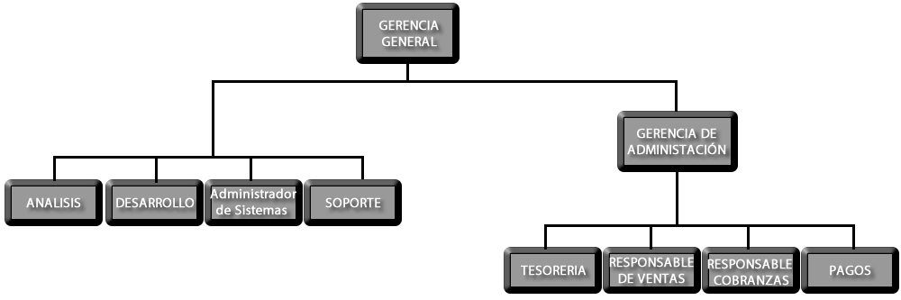

* **Segundo Año**

|  |  |
| --- | --- |
| **Puestos Generales Recursos Humanos** | 2015 |
|
| Gerente General | ***Gerente General*** |
| Gerente de Tecnología | ***Gerente de Tecnología*** |
| ***Gerente de Producción*** |
| Gerente de Administración | ***Gerente de Administración*** |
| Gerente de Marketing | ***Gerente de Marketing*** |
| ***Analista de Marketing*** |
| Analista Funcional | ***Analista Funcional*** |
| Desarrollador Semi Senior | ***Desarrollador Semi Senior*** |
| Administrador de Sistemas | ***Administrador de Sistemas*** |
| Soporte | ***Soporte*** |
| Tesorero | ***Tesorero*** |
| Responsable de Ventas | ***Responsable de Ventas*** |
| ***Vendedor*** |
| Responsable de Cobranza | ***Responsable de Cobranza*** |

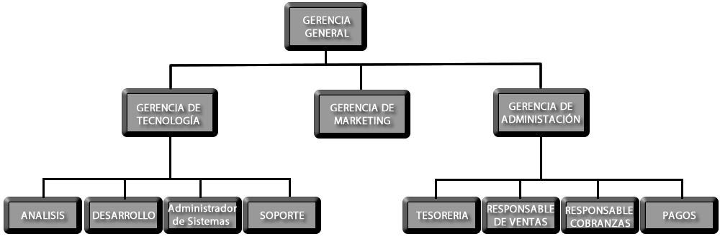

* **Tercer Año**

|  |  |
| --- | --- |
| **Puestos Generales Recursos Humanos** | 2016 |
|
| Gerente General | ***Gerente General*** |
| Gerente de Tecnología | ***Gerente de Tecnología*** |
| Gerente de Producción | ***Gerente de Producción*** |
| Gerente de Administración | ***Gerente de Administración*** |
| Gerente de Marketing | ***Gerente de Marketing*** |
| Analista de Marketing | ***Analista de Marketing*** |
| Analista Funcional | ***Analista Funcional*** |
| Desarrollador Semi Senior | ***Desarrollador Semi Senior*** |
| Administrador de Sistemas | ***Administrador de Sistemas*** |
| Soporte | ***Soporte*** |
| Tesorero | ***Tesorero*** |
| Responsable de Ventas | ***Responsable de Ventas*** |
| Vendedor | ***Vendedor*** |
| Responsable de Cobranza | ***Responsable de Cobranza*** |

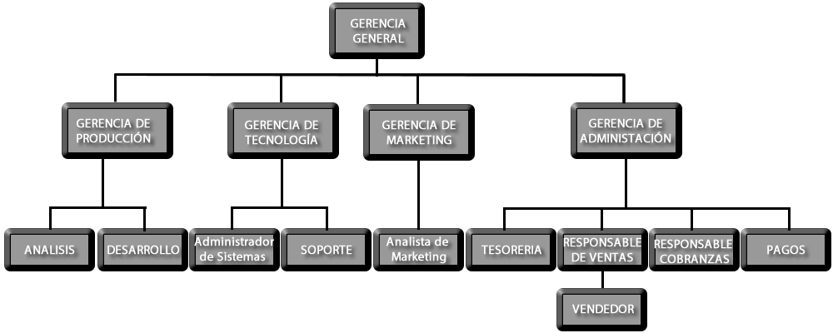

* + - 1. **Sueldos y cantidad de puestos por año**

A partir de lo relevado durante el análisis de puestos y de la evolución de los puestos a lo largo de los 3 años, surge la siguiente tabla con la cantidad de personal en cada puesto necesario para cubrir las necesidades de la empresa y su sueldo total:

|  |  |  |  |  |  |  |  |  |  |
| --- | --- | --- | --- | --- | --- | --- | --- | --- | --- |
| **Resumen de costos de Recursos Humanos** | 2014 | | | 2015 | | | 2016 | | |
| Cant. | Costo Unitario | Costo Total | Cant. | Costo Unitario | Costo Total | Cant. | Costo Unitario | Costo Total |
| **Costos Fijos** | | | | | | | | | |
| Gerente General | 1 | $ 34.565,83 | $ 34.565,83 | 1 | $ 414.790,00 | $ 414.790,00 | 1 | $ 414.790,00 | $ 414.790,00 |
| Gerente de Producción | 0 | $ 252.916,00 | $ 0,00 | 0 | $ 252.916,00 | $ 0,00 | 1 | $ 252.916,00 | $ 252.916,00 |
| Gerente de Tecnología | 0 | $ 173.215,00 | $ 0,00 | 1 | $ 173.215,00 | $ 173.215,00 | 1 | $ 173.215,00 | $ 173.215,00 |
| Gerente de Administración | 1 | $ 173.215,00 | $ 173.215,00 | 1 | $ 173.215,00 | $ 173.215,00 | 1 | $ 173.215,00 | $ 173.215,00 |
| Gerente de Marketing | 0 | $ 173.215,00 | $ 0,00 | 1 | $ 173.215,00 | $ 173.215,00 | 1 | $ 173.215,00 | $ 173.215,00 |
| Analista Funcional | 1 | $ 173.215,00 | $ 173.215,00 | 1 | $ 173.215,00 | $ 173.215,00 | 1 | $ 173.215,00 | $ 173.215,00 |
| Desarrollador Semi Senior | 2 | $ 173.215,00 | $ 346.430,00 | 4 | $ 173.215,00 | $ 692.860,00 | 4 | $ 173.215,00 | $ 692.860,00 |
| Administrador de Sistemas | 0 | $ 109.608,60 | $ 0,00 | 1 | $ 109.608,60 | $ 109.608,60 | 1 | $ 109.608,60 | $ 109.608,60 |
| Soporte | 1 | $ 94.707,00 | $ 94.707,00 | 3 | $ 94.707,00 | $ 284.121,00 | 5 | $ 94.707,00 | $ 473.535,00 |
| Tesorero | 1 | $ 157.313,40 | $ 157.313,40 | 1 | $ 157.313,40 | $ 157.313,40 | 1 | $ 157.313,40 | $ 157.313,40 |
| Responsable de Ventas | 1 | $ 157.313,40 | $ 157.313,40 | 1 | $ 102.704,20 | $ 102.704,20 | 1 | $ 102.704,20 | $ 102.704,20 |
| Vendedor | 0 | $ 93.707,00 | $ 0,00 | 2 | $ 93.707,00 | $ 187.414,00 | 3 | $ 93.707,00 | $ 281.121,00 |
| Responsable de Cobranza | 1 | $ 125.510,20 | $ 125.510,20 | 1 | $ 125.510,20 | $ 125.510,20 | 1 | $ 125.510,20 | $ 125.510,20 |
| Analista de Marketing | 0 | $ 141.411,80 | $ 0,00 | 0 | $ 141.411,80 | $ 0,00 | 1 | $ 141.411,80 | $ 141.411,80 |
| **TOTAL COSTOS FIJOS** | 9 |  | $ 1.262.269,83 | 18 |  | $ 2.767.181,40 | 23 |  | $ 3.444.630,20 |

### Conformación del Modelo de Egresos

Finalmente, el modelo de egreso queda conformado de la siguiente forma:

|  |  |  |  |
| --- | --- | --- | --- |
| **AÑO** | **2014** | **2015** | **2016** |
| Costo Fijo ($) | 514.112,00 | 517.640,00 | 531.752,00 |
| Costos Variables ($) | 151.680,00 | 595.190,00 | 1.146.075,00 |
| Costos RRHH ($) | 1.262.269,83 | 2.767.181,40 | 3.444.630,20 |
|  | | | |
| **Total Egresos ($)** | 1.928.061,83 | 3.880.011,40 | 5.122.457,20 |

### Modelo de Inversión

La inversión que tendrá que afrontar el emprendimiento se centra principalmente en el montaje de la oficina y en el área de servidores que va a posibilitar brindar los diferentes servicios:

|  |  |
| --- | --- |
| **Concepto** | **$** |
| Servidor A+ Server 1042g-tf Amd Opteron 6282se | 289.000,00 |
| Servidor A+ Server 1042g-tf Amd Opteron 6282se | 289.000,00 |
| Servidor Opteron 4 de Backup | 105.000,00 |
| Licencias | 30.000,00 |
| Router, Switch y Pacheras | 11.800,00 |
| Instalación cableado estructural para servidores | 15.000,00 |
| Mobiliario para cuarto de servidores | 40.000,00 |
| Amueblamiento de oficina | 200.000,00 |
| Desarrollo | 594.480,00 |
|  |  |
| **TOTAL** | **1.574.280,00** |

### Costos de desarrollo

Dentro de la inversión se encuentra el costo necesario para desarrollar los productos de software, los cuales serán realizados con personal propio de la empresa. El siguiente cuadro muestra la proyección de los costos y tiempos para llevarlo a cabo:

|  |  |  |  |  |
| --- | --- | --- | --- | --- |
| **Costo** | **Tarea** | **Duración** | **Inicio** | **Fin** |
| $ 11.200,00 | Estudio de Viabilidad | 7 días | 23/09/2013 9:00 | 01/10/2013 19:00 |
| $ 141.600,00 | Análisis | 33 días | 02/10/2013 9:00 | 15/11/2013 19:00 |
| $ 75.280,00 | Diseño | 45 días | 18/11/2013 9:00 | 17/01/2014 19:00 |
| $ 285.360,00 | Codificación | 105 días | 10/12/2013 9:00 | 05/05/2014 19:00 |
| $ 40.560,00 | Pruebas | 13 días | 06/05/2014 9:00 | 22/05/2014 19:00 |
| $ 29.680,00 | Instalación | 9 días | 23/05/2014 9:00 | 04/06/2014 19:00 |
| $ 10.800,00 | Mantenimiento | 9 días | 05/06/2014 9:00 | 17/06/2014 19:00 |
|  | | | | |
| **$ 594.480,00** | **Sistema principal + Módulos** | **192 días** | **23/04/2013 9:00** | **15/01/2014 19:00** |

### Amortizaciones y Depreciaciones

Se calculan los montos de amortización a partir de la resolución correspondiente de la AFIP, la cual indica que los períodos y porcentajes anuales son:

|  |  |  |
| --- | --- | --- |
| Detalle | Años de Vida Útil | Porcentaje Anual |
| Instalaciones | 10 | 10% |
| Muebles | 10 | 10% |
| Útiles | 10 | 10% |
| Equipo informático | 3 | 33.3% |
| Maquinarias | 10 | 10% |
| Rodados | 5 | 20% |
| Edificios, construcciones y mejoras | 50 | 2% |

Por lo cual estos serían las amortizaciones correspondientes:

|  |  |  |  |  |  |
| --- | --- | --- | --- | --- | --- |
| **Concepto** | **Valor a amortizar** | **Tiempo (Años)** | **2014** | **2015** | **2016** |
| Servidores | $ 683.000,00 | 3 | $ 227.666,67 | $ 227.666,67 | $ 227.666,67 |
| Amueblamiento de Oficina | $ 200.000,00 | 10 | $ 20.000,00 | $ 20.000,00 | $ 20.000,00 |
|  | | | | | |
| **TOTAL:** | | | $ 249.680,67 | $ 249.681,67 | $ 249.682,67 |

### Presupuesto Financiero

Tras el análisis de la proyección de ventas que nos generó el modelo de ingresos, la estimación de los costos fijos, variables y de recursos humanos que nos generaron el modelo de egresos, se puede llegar al presupuesto financiero. Para el cálculo del presupuesto se tomó un impuesto de ingresos brutos del 3% y un impuesto a las ganancias del 35%

|  |  |  |  |  |
| --- | --- | --- | --- | --- |
| **MOVIMIENTOS** | Ejercicios | | | |
| **0** | **2014** | **2015** | **2016** |
| Ingresos |  | 3.778.600,00 | 6.864.420,00 | 10.663.940,00 |
| Costos Fijos |  | 514.112,00 | 517.640,00 | 531.752,00 |
| Costos Variables |  | 151.680,00 | 595.190,00 | 1.146.075,00 |
| Costos RRHH |  | 1.642.494,00 | 2.767.181,40 | 3.444.630,20 |
| Egresos |  | 2.308.286,00 | 3.880.011,40 | 5.122.457,20 |
| Utilidades antes de Impuestos (UAII) |  | 1.470.314,00 | 2.984.408,60 | 5.541.482,80 |
| Ingresos Brutos (IIBB) (3% sobre ventas) |  | 113.358,00 | 205.932,60 | 319.918,20 |
| Impuesto a las Ganancias (IIGG) |  | 0,00 | 387.546,02 | 885.077,67 |
| Utilidades después de Impuestos |  | 1.356.956,00 | 2.390.929,98 | 4.336.486,93 |
| Inversión | -1.574.280,00 |  |  |  |
| **FLUJO DE FONDOS** | **-1.574.280,00** | **-217.324,00** | **2.173.605,98** | **6.510.092,92** |

### Evaluación de la inversión

Tomando una tasa de corte del 60%, los ratios económicos que se obtuvieron son los siguientes:

|  |  |  |  |
| --- | --- | --- | --- |
| **Modelos** | **Tasa de Corte** | VAN | TIR |
|
| **Escenario Normal** | 60% | $ 728.335,49 | 83,77% |

### Escenarios de Riesgo

### Matriz de Riesgo

A partir de lo antes enunciado se plantea un escenario de posible riesgo para evaluar el proyecto en cuanto al posible impacto, y, en caso de ser necesario, plantear un plan de contingencia. La siguiente matriz resume los escenarios.

|  |  |  |  |  |  |  |
| --- | --- | --- | --- | --- | --- | --- |
| **Matriz de Riesgo** | | | | | | |
|  | | |  |  |  |  |
|  | **Riesgo 1** | **Riesgo 2** | **Riesgo 3** | | | |
| **Detalle** | Ingresos un 5% menor a lo esperado en el segundo período y un 10% en el tercero. | Costos de RRHH aumentan un 10% a partir del segundo año | Ingresos un 10% menor en todos los periodos | | | |
| **Causa** | El crecimiento de las ventas no fue la esperada | Nuevas disposiciones sindicales por el ingreso de un nuevo gobierno en el 2015 | El ingreso de un nuevo competidor en el primer periodo provoca un nivel de venta menor a lo estimado. | | | |
| **Efecto** | Menores Ingresos y Menores Costos Variables asociados a esos ingresos | Aumento de los egresos | Menores Ingresos y Menores Costos Variables asociados a esos ingresos | | | |
| **Probabilidad de Ocurrencia** | Media | Baja | Media | | | |
| **Impacto** | Medio | Bajo | Alto | | | |

### Escenario 1

Se plantea un escenario donde los ingresos son un 5% menor a lo estipulado en el segundo periodo y un 10% menor en el tercero

**Presupuesto Financiero**

|  |  |  |  |  |
| --- | --- | --- | --- | --- |
| **MOVIMIENTOS** | Ejercicios | | | |
| **0** | **2014** | **2015** | **2016** |
| Ingresos |  | 3.778.600,00 | 6.521.199,00 | 9.597.546,00 |
| Costos Fijos |  | 514.112,00 | 517.640,00 | 531.752,00 |
| Costos Variables |  | 151.680,00 | 565.430,50 | 1.031.467,50 |
| Costos RRHH |  | 1.642.494,00 | 2.767.181,40 | 3.444.630,20 |
| Egresos |  | 2.308.286,00 | 3.850.251,90 | 5.007.849,70 |
| Utilidades antes de Impuestos (UAII) |  | 1.470.314,00 | 2.670.947,10 | 4.589.696,30 |
| Ingresos Brutos (IIBB) (3% sobre ventas) |  | 113.358,00 | 195.635,97 | 287.926,38 |
| Impuesto a las Ganancias (IIGG) |  | 0,00 | 387.546,02 | 778.969,96 |
| Utilidades después de Impuestos |  | 1.356.956,00 | 2.087.765,11 | 3.522.799,96 |
| Inversión | -1.574.280,00 |  |  |  |
| **FLUJO DE FONDOS** | **-1.574.280,00** | **-217.324,00** | **1.870.441,11** | **5.393.241,07** |

**Evaluación de la inversión**

|  |  |  |  |
| --- | --- | --- | --- |
| **Modelos** | **Tasa de Corte** | VAN | TIR |
|
| **Escenario Normal** | 60% | $ 337.242,81 | 71,66% |

Tal como se observa hay una disminución del 12,11% en el valor del TIR pero sigue siendo mayor a la tasa de corte, por lo cual el proyecto sigue siendo viable y este riesgo no lo compromete

### Escenario 2

Se plantea un escenario donde tras las elecciones, se produce un cambio de gobierno, lo que genera un aumento del 10% de los costos de RRHH a partir del 2015

**Presupuesto Financiero**

|  |  |  |  |  |
| --- | --- | --- | --- | --- |
| **MOVIMIENTOS** | Ejercicios | | | |
| **0** | **2014** | **2015** | **2016** |
| Ingresos |  | 3.778.600,00 | 6.864.420,00 | 10.663.940,00 |
| Costos Fijos |  | 514.112,00 | 517.640,00 | 531.752,00 |
| Costos Variables |  | 151.680,00 | 595.190,00 | 1.146.075,00 |
| Costos RRHH |  | 1.642.494,00 | 3.043.899,54 | 3.789.093,22 |
| Egresos |  | 2.308.286,00 | 4.156.729,54 | 5.466.920,22 |
| Utilidades antes de Impuestos (UAII) |  | 1.470.314,00 | 2.707.690,46 | 5.197.019,78 |
| Ingresos Brutos (IIBB) (3% sobre ventas) |  | 113.358,00 | 205.932,60 | 319.918,20 |
| Impuesto a las Ganancias (IIGG) |  | 0,00 | 387.546,02 | 788.226,32 |
| Utilidades después de Impuestos |  | 1.356.956,00 | 2.114.211,84 | 4.088.875,26 |
| Inversión | -1.574.280,00 |  |  |  |
| **FLUJO DE FONDOS** | **-1.574.280,00** | **-217.324,00** | **1.896.887,84** | **5.985.763,11** |

**Evaluación de la inversión**

|  |  |  |  |
| --- | --- | --- | --- |
| **Modelos** | **Tasa de Corte** | VAN | TIR |
|
| **Escenario 2** | 60% | $ 492.232,26 | 76,51% |

Este riesgo tampoco genera un problema en la viabilidad del proyecto, ya que produce una disminución de la TIR en el orden del 7.26%.

### Escenario 3

Se plantea un escenario donde al comenzar el proyecto, ingresa un nuevo competidor no previsto al mercado, lo que ocasiona que las ventas sean un 10% menos durante todo el proyecto de los estimado.

**Presupuesto Financiero**

|  |  |  |  |  |
| --- | --- | --- | --- | --- |
| **MOVIMIENTOS** | Ejercicios | | | |
| **0** | **2014** | **2015** | **2016** |
| Ingresos |  | 3.400.740,00 | 6.177.978,00 | 9.597.546,00 |
| Costos Fijos |  | 514.112,00 | 517.640,00 | 531.752,00 |
| Costos Variables |  | 136.512,00 | 535.671,00 | 1.031.467,50 |
| Costos RRHH |  | 1.642.494,00 | 2.767.181,40 | 3.444.630,20 |
| Egresos |  | 2.293.118,00 | 3.820.492,40 | 5.007.849,70 |
| Utilidades antes de Impuestos (UAII) |  | 1.107.622,00 | 2.357.485,60 | 4.589.696,30 |
| Ingresos Brutos (IIBB) (3% sobre ventas) |  | 102.022,20 | 185.339,34 | 287.926,38 |
| Impuesto a las Ganancias (IIGG) |  | 0,00 | 264.571,35 | 672.862,26 |
| Utilidades después de Impuestos |  | 1.005.599,80 | 1.907.574,91 | 3.628.907,66 |
| Inversión | -1.574.280,00 |  |  |  |
| **FLUJO DE FONDOS** | **-1.574.280,00** | **-568.680,20** | **1.338.894,71** | **4.967.802,38** |

**Evaluación de la inversión**

|  |  |  |  |
| --- | --- | --- | --- |
| **Modelos** | **Tasa de Corte** | VAN | TIR |
|
| **Escenario 3** | 60% | -$ 193.857,00 | 53,41% |

Este riesgo si va a afectar al proyecto de una forma peligrosa, ya que genera que la TIR tenga un valor inferior a la tasa de corte, produciendo que el proyecto no sea rentable. Para contemplar este riesgo, se realizara un plan de contingencia para superar el problema en caso de que ocurriera.

### Plan de Contingencia

A partir de lo analizado se propone un plan de contingencia para asegurar que, ante el supuesto planteado en el escenario 3, el proyecto sea aún viable.

La acción propuesta es una reducción en los salarios de todo del personal durante toda la duración del proyecto. La reducción seria del 7%, lo que permite reducir los costos en $549.801,69 quedando formado de la siguiente forma el presupuesto:

|  |  |  |  |  |
| --- | --- | --- | --- | --- |
| **MOVIMIENTOS** | Ejercicios | | | |
| **0** | **2014** | **2015** | **2016** |
| Ingresos |  | 3.400.740,00 | 6.177.978,00 | 9.597.546,00 |
| Costos Fijos |  | 514.112,00 | 517.640,00 | 531.752,00 |
| Costos Variables |  | 136.512,00 | 535.671,00 | 1.031.467,50 |
| Costos RRHH |  | 1.527.519,42 | 2.573.478,70 | 3.203.506,09 |
| Egresos |  | 2.178.143,42 | 3.626.789,70 | 4.766.725,59 |
| Utilidades antes de Impuestos (UAII) |  | 1.222.596,58 | 2.551.188,30 | 4.830.820,41 |
| Ingresos Brutos (IIBB) (3% sobre ventas) |  | 102.022,20 | 185.339,34 | 287.926,38 |
| Impuesto a las Ganancias (IIGG) |  | 0,00 | 392.201,03 | 828.047,14 |
| Utilidades despues de Impuestos |  | 1.120.574,38 | 1.973.647,93 | 3.714.846,90 |
| Inversion | -1.574.280,00 |  |  |  |
| **FLUJO DE FONDOS** | **-1.574.280,00** | **-453.705,62** | **1.519.942,31** | **5.234.789,20** |

|  |  |  |  |
| --- | --- | --- | --- |
| **Modelos** | **Tasa de Corte** | VAN | TIR |
|
| **Escenario 3** | 60% | $ 13.906,16 | 60,47% |

Tal como se puede observar, el TIR es apenas superior a la tasa de corte, pero permite garantizar la viabilidad del proyecto.

***Factibilidades***

### Factibilidades

### Análisis de factibilidades técnicas

De acuerdo al carácter de micro emprendimiento de la empresa, ésta al momento de iniciar sus actividades no cuenta con las herramientas informáticas requeridas para poder brindar el servicio de soporte y de geo localización. Debido a esto, y luego de un exhaustivo análisis y asesoramiento por empresas especializas en redes se concluye que se debe incluir en el presupuesto financiero los siguientes ítems:

1. Compra de 2 Servidores (Incluido en las inversiones)

2. Configuración de los equipos de Redes proveídos por el proveedor de servicios de telecomunicaciones (Incluido en el costo mensual de Sistemas / IT).

3. Desarrollo de los productos de software y sus correspondientes módulos.

4. Capacitación en el uso de los productos para poder brindar un correcto soporte a los clientes (Incluido en el costo de desarrollo)

5. Desarrollo de la red interna de la empresa y puesta en marcha de todo el equipamiento (Incluido en el costo mensual de Sistemas / IT).

De acuerdo al análisis de mercado realizado, este equipamiento alcanza para cubrir la cantidad de clientes del mercado meta estudiado para los tres años de duración del proyecto. Trascurrido este periodo, deberá realizarse un nuevo estudio para determinas la incorporación de más equipamiento, del mismo modo de si se llegara a superar la cantidad de clientes estipulados antes de finalizado los tres años.

### Análisis de factibilidades comerciales

### Canal de distribución

La distribución de los productos se realizara principalmente vía internet, por lo cual, como se mostró en el modelo de inversión se va a comprar equipamiento adecuado para lograr un canal de distribución eficiente y veloz para que los clientes tengas sus productos lo antes posible.

Este tipo de canal otorga muchas ventajas que lo convierten en la mejor opción para el emprendimiento:

* Menor inversión publicitaria
* Reducción de inventarios y de vendedores
* Ofrece productos en todo el territorio del país: aumenta público objetivo y demanda potencial.
* Mayor interactividad entre la empresa y los consumidores, comunicación más transparente y directa, mejora en la atención al cliente y los tiempos de respuesta.
* Mercado continuo: Los productos y servicios están disponibles las 24 horas del día y los 365 días del año.

Por otra parte el uso de este canal de distribución permite eliminar intermediarios llegando más rápido al cliente y reduciendo costos de logística que se traducen en reducción de costo de los productos y servicios.

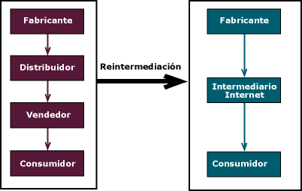

### Ámbito competitivo

De lo relevado en el análisis de la competencia, nuestro proyecto tiene dos competidores contra los que debe repartir el mercados, de los cuales uno es fuerte teniendo inicialmente el 65% del mercado y el otro más débil (31%).



Esto nos permite ingresar al mercado con una participación del 4%, pasar en el segundo año al 9% y concluir con un 15% lo que equivale a llegar a 355 clientes.

Y debido a que es un mercado chico, no se prevé que ingresen nuevos competidores.

### Inserción de marca y promoción de productos/servicio

La estrategia de promoción explicada en los puntos anteriores, hace posible insertar la marcar en el mercado, gracias a una promoción continua en todos los medios gráficos del rubro seguridad y conjuntamente con la publicidad vía internet, van a permitir garantizar que la empresa se conozca rápidamente entre los potenciales clientes. Esto también es ayudado por lo mencionado en las factibilidades del ámbito competitivo, ya que al ser pocos competidores y un mercado con pocos clientes, es más fácil llegar a los mismos.

### Análisis de factibilidades legales

De acuerdo a lo relevado, se determina que de acuerdo al rubro en el cual ésta la empresa, se deberá tener en cuenta las siguientes leyes o normativas vigentes actualmente:

### Propiedad intelectual

El software producido por la empresa está regulado también por las leyes de propiedad intelectual detalladas en la Ley 11.723 (235) conjuntamente con la ley 25.036 que actualiza incluyendo todo lo referente al software, las bases de datos y el software complementario desarrollado. Esta ley establece que:

*A los efectos de la presente ley, las obras científicas, literarias y artísticas comprenden los escritos de toda naturaleza y extensión, entre ellos los programas de computación fuente y objeto; las compilaciones de datos o de otros materiales; las obras dramáticas, composiciones musicales, dramático-musicales; las cinematográficas, coreográficas y pantomímicas; las obras de dibujo, pintura, escultura, arquitectura; modelos y obras de arte o ciencia aplicadas al comercio o a la industria; los impresos, planos y mapas; los plásticos, fotografías, grabados y fonogramas; en fin, toda producción científica, literaria, artística o didáctica, sea cual fuere el procedimiento de reproducción.*

*La protección del derecho de autor abarcará la expresión de ideas, procedimientos, métodos de operación y conceptos matemáticos pero no esas ideas, procedimientos, métodos y conceptos en sí.*

Se puede leer el texto completo ingresando en:

<http://infoleg.mecon.gov.ar/infolegInternet/anexos/40000-44999/42755/texact.htm>

<http://www.infoleg.gov.ar/infolegInternet/anexos/50000-54999/54178/norma.htm>

Decimos que los programas de computación se encuentran tutelados por la Ley de Propiedad Intelectual y que esta ley contiene normativa sobre registro de las obras intelectuales. Un simple razonamiento nos llevaría a la conclusión de que el registro de software es necesario a los efectos de que se torne aplicable el resto de las disposiciones legales que rigen la materia. No obstante, la duda tiene su razón de ser porque algunos tratados internacionales firmados por Argentina y actualmente vigentes, parecen eximir de la mentada obligación legal. Es el caso del Convenio de Berna, que establece que el goce y ejercicio de los derechos sobre las obras literarias, científicas y artísticas no está subordinado al cumplimiento de formalidad alguna, como puede ser el registro de la obra, mecanismo conocido como “protección automática de las obras intelectuales”. O el caso de la Convención Universal de Derechos de Autor, conforme a la cual la colocación del símbolo de copyright (©) en cada uno de los ejemplares publicados de una obra es suficiente para obtener la protección de las leyes de propiedad intelectual en los países firmantes.

A pesar de esto, la Ley 11.723 dispone que “la falta de inscripción trae como consecuencia la suspensión del derecho del autor hasta el momento en que la efectúe, recuperándose dichos derechos en el acto mismo de la inscripción, por el término y condiciones que corresponda, sin perjuicio de la validez de las reproducciones, ediciones, ejecuciones y toda otra publicación hechas durante el tiempo en que la obra no estuvo inscripta”.

En síntesis, puede señalarse que si bien la normativa internacional no exige el registro de una obra intelectual a los efectos de su reconocimiento como tal, de acuerdo a la legislación argentina el mencionado registro es condición necesaria para el pleno ejercicio de los derechos que reconoce.

Haciendo un análisis de toda la normativa aplicable a casos de violación de la propiedad intelectual, el registro de las obras resulta necesario en virtud de diversas disposiciones procesales, tales como las relacionadas a medidas preliminares o medidas cautelares, ambas de suma efectividad para comprobar la infracción o lograr el cese de la misma.

Hay que tener en cuenta que el Decreto 165/1994 define al software como la producción constituida por una o varias de las siguientes expresiones:

1) Los diseños del flujo lógico de los datos;

2) Los programas de computación fuente y objeto;

3) La documentación técnica destinada a la explicación, soporte o entrenamiento, desarrollo, uso o mantenimiento del software.

Entonces, un primer elemento a considerar es que no sólo se puede registrar el programa como tal, sino también la documentación técnica, expresada, por ejemplo, en manuales. La documentación técnica del software se registrará conforme a los requisitos y procedimiento generales establecidos para las obras literarias o científicas en general, porque no difiere sustancialmente de éstas.

### Protección de datos personales

Por la naturaleza del software está afectado además por la ley 25.326 de protección de los datos personales que regula los datos personales en los bancos de datos que posee los software entre otros.

Para más información puede ingresarse en:

<http://www.red.org.ar/ley.htm>

El artículo 1 de la ley 25.326 señala que la misma tiene por objeto la protección integral de los datos personales asentados en archivos, registros, bancos de datos, u otros medios técnicos de tratamiento de datos, sean éstos públicos, o privados destinados a dar informes, para garantizar el derecho al honor y a la intimidad de las personas, así como también el acceso a la información que sobre las mismas se registre, de conformidad a lo establecido en el artículo 43, párrafo tercero de la Constitución Nacional.

### Normativas de la AFIP

La Empresa estará inscripta en la AFIP como responsable inscripto y cumplirá todos los meses con el pago de sus correspondientes impuestos, como con las obligaciones tributarias que sean exigidas en tiempo y forma.

### Licencias de software

Todo el software utilizado en la empresa tanto en los servidores, como en el área de soporte y en el área administrativa será legal con su correspondiente licenciamiento.

De esta forma se cumplirá con todas las disposiciones impuestas por la ley y por software legal.

### Análisis de factibilidades financieras

Luego de hacer un detallado análisis financiero en los anteriores puntos de este documento, y gracias a que es un mercado en constante crecimiento y con solo dos competidores, estimando un crecimiento de ventas del 20% anual, al igual que los costos variables y semi-variables aparejados a esta situación, y teniendo en cuenta, una tasa de corte de 60% con el flujo de caja anteriormente mostrado, nuestro Valor Neto Actual y nuestra Tasa Interna de Retorno, serían los siguientes:

|  |  |  |
| --- | --- | --- |
| **Tasa de Corte** | VAN | TIR |
|
| 60% | $ 337.242,81 | 71,66% |

Esto muestra que financieramente, es un negocio que nos devolvería un margen de ganancia o rentabilidad con más de 11,66 puntos por arriba de lo esperado, como retorno mínimo esperado.

Estos ingresos garantizan, la viabilidad del proyecto permitiendo recuperar la inversión inicial y lograr una empresa con un futuro rentable

***Aspectos Descriptivos de la Solución Tecnológica***

## 10 Aspectos Descriptivos de la Solución Tecnológica

### 10.1 Descripción Reducida del negocio

Si bien en la actualidad ha aumentado la demanda de los servicios de seguridad debido a los problemas de seguridad que sufre el país, tanto por parte de las empresas como por parte de los particulares, también es cierto que ha aumentado la competencia en este ámbito, lo que en cierto modo obliga a las empresas a reducir tarifas, llevando a una reducción de los márgenes de rentabilidad.

Por este motivo, es preciso administrar efectivamente los recursos. Ya no es posible evaluar la gestión con aproximaciones; se debe conocer en forma exacta la rentabilidad de cada trabajo, la dedicación de tiempos, el control de los gastos a rendir y los correspondientes a cada cliente objetivo sin desvíos.

**S2 Software** es una empresa joven que posee miembros que durante muchos años han estado relacionados con empresas de seguridad. Esto permite aprovechar las oportunidades crecientes y brindar una solución software completa, integrando toda la organización de servicios de seguridad.

El software permite canalizar todo el trabajo administrativo “en tiempo real” con contabilización simultánea. Permite lograr un excelente equilibrio, suministrando la herramienta de gestión ágil y práctica, con toda la solidez necesaria para asegurar los controles internos y externos necesarios; permitiendo mejorar notablemente la calidad del servicio y la imagen de la empresa hacia terceros.

### 10.2 Entrevista

#### 10.2.1 Entrevista 1

La primera entrevista, se realiza al gerente general de la compañía de seguridad Nordika SRL, quien detecto la necesidad de generar un sistema de gestión integral para la actividad de su empresa

**Entrevistado:** Gerente General

**Entrevistador:** Analista

**Duración:** 1 horas

**Sitio:** Oficinas del cliente.

**Fecha:** 21/04/2014

1. **¿Cuál es el problema a resolver?**

Se desea obtener un sistema que permita la gestión integral de las operaciones de una empresa de seguridad. También se busca informatizar el proceso de generación de reportes, así como también tener el control de los recursos asignados al personal y a los clientes.

1. **¿Qué función desea?**

El sistema debe ser capaz de llevar el control de los objetivos de los clientes y un control del personal asignado al mismo.

Deberá contar también con un módulo para registrar el ingreso de mercadería (equipamiento de comunicación, armas, vestimenta, etc.). También se requiere dos módulos adicionales, para la logística de los artículos que se asignan al personal y a los objetivos de los clientes y un control del stock disponible y la ubicación de los mismos en los almacenes que posea la empresa.

1. **¿Quién utilizará la solución?**

El sistema será utilizado únicamente por el personal interno encargado de administrar los objetivos y los recursos de la empresa. Dentro de la empresa tenemos a la gerencia, al encargado de operaciones y el encargado de logística.

1. **¿Cuáles son las restricciones?**

La información de los clientes, deberá estar cifrada según la ley 25326 – Protección de datos Personales.

Así mismo también se requiere, que ciertas tablas críticas (usuarios), estén aseguradas mediante un dígito verificador, para que no puedan ser modificadas por fuera de la aplicación.

1. **¿La empresa tiene sucursales?**

No, hay una sola oficina desde donde se administra toda la empresa

1. **¿Cómo realiza actualmente las tareas que quiere informatizar?**

La mayoría de las actividades se realizan con planillas en papel, los cuales algunos son pasados luego a Excel y otras quedan en papel, volviendo difícil llevar un control de toda la operación de la empresa

1. **¿Todas las personas acceden al mismo tipo de información?**

El único que acede a toda la información soy yo (Gerente General). El resto accede solo a la información de su área, aunque por la falta de seguridad de la forma de almacenar la información que hay actualmente, no existe ninguna limitación para protegerla y hacer que esto se cumpla 100%.

1. **¿Qué datos les piden a los clientes?**

De los clientes necesitamos saber sus datos de la empresa: razón social, dirección (calle, numero, localidad, código postal, provincia y país), teléfono, email, pagina web, rubro; los datos del responsable: nombre y apellido, DNI, teléfono y celular

1. **¿Y de los vigiladores?**

Del personal encargado de las vigilancias necesitamos los siguientes datos personales: Nombre y apellido, DNI, ingreso a la empresa, dirección (calle, número, localidad, código postal, provincia y país), teléfono, celular, fecha nacimiento, lugar nacimiento, nacionalidad, estado civil. De la parte médica; Grupo sanguíneo, enfermedades crónicas, alergias, altura, peso, datos de contacto en caso de urgencia. Respecto a su capacitación, datos completos de sus estudios (primario, secundario, terciario, universitario, posgrados, idiomas); Referencias laborales; Talles de indumentaria.

1. **Para finalizar, necesitaríamos, posiblemente, una segunda entrevista. ¿En qué días usted tendría disponibilidad?**

No habría problema, consúlteme con anticipación y efectuaremos la segunda entrevista

#### 10.2.2 Entrevista 2

La primera entrevista, se realiza al responsable de sistemas de la compañía de seguridad Nordika SRL, para establecer características técnicas del sistema

**Entrevistado:** Administrador de Sistemas

**Entrevistador:** Analista

**Duración:** 1 horas

**Sitio:** Oficinas del cliente.

**Fecha:** 30/04/2014

1. **¿Cuál será el lenguaje de programación?**

El lenguaje de programación, podrá ser VisualBasic.NET o C#.NET, dependiendo de la experticia de los desarrolladores asignados al proyecto. El Framework de .NET permite cargar módulos de uno y otro lenguaje, y que operen entre ellos sin mayores inconvenientes.

1. **¿Cuál será la forma de almacenamiento?**

La forma de almacenamiento será una base de datos, Microsoft SQL Server 2012.

1. **¿Sobre qué plataforma deberá correr el sistema y que equipo requiere para poderse ejecutar?**

El sistema funcionara únicamente en Windows y será una aplicación web, por lo cual funcionara en cualquier equipo que posea Internet Explorer 9 o superior, Google Chrome 30 o superior o Mozilla Firefox 24 o superior.

1. **¿Qué características debe tener la arquitectura de base?**

Debe ser multi-idioma y multi-usuario, tener encriptación para los datos sensibles, sistema de backup de los datos de la base de datos y general log de lo que ocurre en el sistema para registrar posibles errores y llevar un control de los datos ingresados a la base de datos para futuras auditorias.

### 10.3 Análisis de beneficios

La principal funcionalidad del sistema es la generación y administración de objetivos a custodiar. Para llegar a este punto, el sistema también controla el personal contratado, los clientes a los cuales pertenecen los objetivos, y la logística y el almacenamiento del equipamiento necesario para las custodias. Con todo esto, el sistema da a la empresa de seguridad algunos de los siguientes beneficios:

* Administrar de forma óptima las horas de trabajo de cada vigilador, sin dejar “horas muertas” dentro de la jornada de trabajo.
* Llevar un control del equipamiento que tiene asignado cada vigilador y cada objetivo, evitando perdidas.
* Estimar rápidamente la cantidad de horas trabajadas por cada vigilador
* Al agregar un nuevo objetivo, y establecer las jornadas de trabajo y la cantidad de vigiladores asignados, se pueden obtener el costo de horas hombre y obtener la rentabilidad del objetivo

### 10.3 Fundamentos de la solución Tecnológica

#### 10.3.1 Propósito

El propósito principal es brindar una solución integral al cliente, para llevar adelante las ventajas planteadas anteriormente. Se busca diferenciarse del resto de los competidores del mercado, al implementar una solución 100% web lo que permite reducir costos de instalación y puesta en marcha y además, puede ser consultado los datos desde cualquier equipo sin tener que está en la empresa.

#### 10.3.2 Objetivos

Se busca diseñar un sistema, que sea realmente simple de usar, con gran usabilidad. Se requiere que la navegación sea simple, obteniendo la información correspondiente para la gestión del negocio.

El objetivo principal del sistema llevar un control preciso de las operaciones dentro de la empresa de seguridad. Permitiendo también la administración tanto del personal (vigiladores) como de los clientes, supervisores y equipamiento.

A largo plazo se espera una inserción total en el mercado, así como también la adaptación del producto y la aceptación del cliente. Esta estimación definió un plazo de 3 años más, una vez finalizado y puesto en funcionamiento el sistema.

#### 10.3.3 Limitaciones de la solución

Las principales limitaciones son:

* La aplicación deberá ejecutarse exclusivamente en plataforma Windows.
* Se deberá asegurar que la información de los usuarios sea resguardada de manera encriptado.
* El sistema no es apto para seguridad electrónica, o sea, control de cámaras. Tampoco permite llevar el control de ingreso a edificios o country.
* Los backups, serán realizados de manera externa, y no contemplados en el actual desarrollo de la solución.

### 10.4 Perfiles de los usuarios

Los grupos de usuarios, que serán contemplados para los perfiles que utilizarán el sistema a desarrollar, son:

* **Administrador:** Es el responsable de poder gestionar la aplicación web, así como también borrar / bloquear alguna cuenta de usuario,
* **Encargado Operaciones:** Es un usuario interno de la compañía con los permisos necesarios para poder trabajar con los Objetivos, manejo de Clientes y Personal
* **Encargado Logística:** Es el usuario interno de la compañía encargado de todo de la compra de equipamiento y la asignación del mismo

### 10.5 Descripción de Áreas funcionales/ Módulos/ Servicios

#### 10.5.1 Requerimientos

#### 10.5.1.1 Requerimientos Funcionales

Los requerimientos funcionales son:

* **Gestión de Objetivos:** Este módulo es el más importante del sistema. Se encarga de la administración de los objetivos, permitiendo ingresar todos los datos generales correspondientes al mismo, imágenes, datos del contacto dentro del objetivo, datos de emergencia y asignar un supervisor. A su vez, permite establecer la grilla horaria indicando las jornadas o turnos, su rango horario y la cantidad de personal asignado a cada día dentro de cada turno.
* **Administración de Personal:**

Este módulo permite la gestionar el personal que será asignado a los objetivos. Se llevara un historial de toda la actividad del vigilador y se podrá saber en todo momento a que objetivo está asignado, cual es sus horarios y que equipamiento tiene asignado.

* **Logística Personal:**

Este módulo será el encargado de manejar la asignación de recursos (equipamiento) desde el stock hacia el personal.

* **Logística Objetivo:**

Este módulo será el encargado de manejar la asignación de recursos (equipamiento) desde el stock hacia el objetivo.

* **Recepción de Artículos:**

Este módulo permite controlar la interacción entre los proveedores de equipamiento y el stock de la empresa. Permitirá la gestión de artículos, el control de los talles (para todo lo que sea vestimenta y calzado) y la gestión de proveedores.

#### 10.5.1.2 Requerimientos No Funcionales

Los requerimientos no funcionales son:

* **Ingreso (Login) y Egreso (Logout):**

Permite ingresar el par de credencial / password para poder operar de manera nominada en el sitio. Este paso es exigido para poder realizar una compra o pedir un presupuesto. El egreso se utiliza para salir, en el caso de que el usuario este usando una PC compartida o que no es personal.

* **Administración de Bitácora:**

La bitácora deja registro de las principales tareas realizadas por el sistema para poder tener un log de lo sucedido. Principalmente se visualizaran los eventos referidos a:

* Alta de objetivos.
* Alta de personal.
* Movimiento de stock.
* Errores producidos durante la ejecución.
* **Adm. De Permisos y Perfiles de Usuario:**

Mediante un perfil de Administrador, se podrá modificar los permisos de los perfiles asociados a los diferentes usuarios. Para solucionar esta problemática, se utilizará el método Usuario – Patente – Familia.

Este patrón permite que un **usuario**, pueda contener diferentes **patentes**; una **patente** diferentes **familias**; y a su vez, un **usuario** pueda tener **familias** asociadas (sin tener una **patente** directamente vinculada).

* **Recupero de Contraseña:**

La contraseña se debe considerar al mismo nivel que la firma escrita, es decir, es algo estrictamente personal y utilizado junto con el nombre de usuario para determinar de forma fehaciente quien realiza una operación, ya que en muchos casos se manejan datos críticos y con un alto grado de confidencialidad. Por ello siempre deben observarse las siguientes directrices implementadas en el sistema:

* + Todo usuario debe acceder siempre al sistema con el nombre de usuario que le ha sido asignado.
  + La contraseña es personal e intransferible, por lo que nunca debe cederse o compartirse a terceras personas ni comunicarse por ningún medio escrito. Lo contrario supondría permitir una suplantación de personalidad.
  + Las contraseñas no se transmitirán de forma oral cuando exista el riesgo de que terceras personas puedan llegar a conocerlas.
  + Cuando un usuario olvide su contraseña podrá solicitar que se le envié una nueva a su casilla de mail.
* **Seguridad:**

El sistema tendrá un módulo de seguridad que permitirá encriptar la información sensible (como ser la referente de los diferentes usuarios). Así mismos se tendrá un dígito verificador mediante una función de Hash para poder asegurar que la información de la base de datos, sea modificada únicamente desde la aplicación, y no externamente.

* **Gestión de errores (Excepciones):**

Se realizará la gestión mediante una serie de Excepciones personalizadas, las cuales encapsularán los diferentes errores que se vayan produciendo, y dejaran registro de las mismas en la bitácora. Esto permitirá que ante un evento, la aplicación siga funcionando (previo mensaje de error reportado al usuario).

* **Multi-idioma:**

El sistema tendrá la capacidad de ser multi-idioma, en este caso se contemplarán únicamente dos idiomas español e inglés, pudiéndose agregar luego cualquier otro idioma.

#### 10.5.1.3 Requerimientos del Negocio

El objetivo del sistema propuesta, es que empleado de la agencia de seguridad pueda:

* Crear y controlar un objetivo desde el inicio del contrato hasta que finalice.
* Llevar un control de los vigiladores
* Control interno del movimiento de equipamiento en los almacenes.
* Generar información importante sobre los horarios de trabajo de cada vigilador, grillas horarias de los objetivos, y estado de los almacenes.

#### 10.5.2 Alcance

El alcance respecto a los requerimientos planeados anteriormente es la entrega completa de los mismos en tiempo y forma, con las pruebas individuales y la prueba de regresión final de todos los desarrollos.

Respecto a los casos particulares:

* El sistema provee servicio para que solo ingresen personas con acceso al mismo.
* El módulo multiusuario (Usuario-Familia-Patente) incluida los 3 grupos de usuarios propuestos
* El módulo de bitácora solo guardara lo especificado en el requerimiento de bitácora
* El módulo de multiidioma estará compuesto en un principio de 2 idiomas
* El sistema deberá garantizar la integridad de los datos y la seguridad de los mismo
* El módulo de seguridad se usara solo para encriptar la clave de acceso al sistema.
* El sistema debe dar la posibilidad de alta, baja y modificación de los datos del proveedor, personal, supervisor, articulo, talle, cliente y objetivo

#### 10.5.3 Fuera del alcance

En el sistema propuesto, los siguientes módulos quedan fuera del alcance del mismo, en esta primera etapa:

* Liquidación de sueldo de los empleados.
* Generación de órdenes de compra, remito y o cualquier otra documentación referida a la compra de equipamiento.

***Análisis***

## 11 Análisis

## 11.1 Descripción y análisis de cada área funcional

### 11.1.1 Casos de Uso por áreas funcionales

A continuación se agrupan los casos de uso por áreas funcionales para simplificar el alcance del análisis:

Administración del Personal:

* Alta Personal
* Baja y Modificar Personal

Administración de Supervisores:

* Alta Supervisor
* Baja y Modificar Supervisor

Administración de Proveedor:

* Alta Proveedor
* Baja y Modificar Proveedor

Administración de Articulo:

* Alta Articulo
* Baja y Modificar Articulo

Administración de Cliente:

* Alta Cliente
* Baja y Modificar Cliente

Administración de Objetivos:

* Alta Objetivo
* Baja y Modificar Objetivo

Logística:

* Compra Articulo
* Recepción Articulo
* Logística Personal
* Logística Objetivo

Administración de Seguridad:

* Log in
* Log Out
* Guardar en la Bitácora
* Consultar la Bitácora
* Registrar Usuario (Crea un usuario y contraseña)
* Modificación de Usuario (otorga permisos a usuarios)
* Envio de correo con datos del usuario
* Cambiar Idioma

### 11.1.2 Listado de casos de uso por área funcional

A continuación se realizara el análisis de los casos de uso más relevantes del sistema, tanto funcionales como no funcionales.

### 11.1.2.1 CU-001-Objetivo

### 11.1.2.1.1 Diagrama de proceso-Objetivo



### 11.1.2.1.2 Diagrama de casos de uso-Objetivo



### 11.1.2.1.3 Especificación del caso de uso-Objetivo

|  |  |
| --- | --- |
| **Caso de Uso:** | Objetivo |
| **Actores:** | Encargado Operaciones |
| **Propósito:** | La creación de objetivos es uno de los núcleos del sistema. El objetivo es sobre el que va a girar toda la actividad de la empresa, por lo que su creación es una parte fundamental. |
| **Resumen:** | El usuario ingresa todos los datos necesarios para el control del objetivo, asigna ubicaciones, y asigna el personal indicando la grilla de horarios y días de trabajo. |
| **Precondición:** | 1. Debe haber al menos 1 supervisor, 1 cliente y 1 personal creado. |
| **Postcondión:** | 1. El objetivo queda creado |
| **Tipo:** | Primario. |

|  |  |
| --- | --- |
| **Curso Normal de Eventos** | |
| **Acción del Actor** | **Respuesta del Sistema** |
| 1. El usuario ingresa al módulo de objetivos. | 2. El sistema muestra el módulo de objetivos. |
| 3. El usuario selecciona dar de alta objetivo | 4. El sistema muestra la información para el nuevo objetivo. |
| 5. El usuario selecciona la opción cliente | 6. El sistema lista todos los cliente disponibles |
| 7. El usuario selecciona un cliente |  |
| 8. El usuario ingresa la fecha de alta del contrato del objetivo | 9. El sistema lista todos los supervisores disponibles |
| 10. El usuario selecciona un supervisor |  |
| 11. El usuario finaliza la carga de datos | 12. El sistema valida la información y da de alta el objetivo |
| 13. El usuario ingresa los datos solicitador | 14. El sistema valida los datos y da de alta la ubicación para dicho objetivo |
| 15. El usuario selecciona la opción Asignar Personal | 16. El sistema busca el personal disponible en la empresa (que está activo), lo filtra y muestra. Busca también las ubicaciones disponibles en el objetivo |
| 17. El usuario selecciona el personal e indica el horario de comienzo y finalización de la jornada y días de trabajo. Selecciona la ubicación del objetivo a la que se le va realizar la asignación de personal | 18. El sistema verifica la información y guarda los datos del objetivo |
| **Curso Alternativo: No Hay Clientes** | |
| **Acción del Actor** | **Respuesta del Sistema** |
|  | 6.1 El sistema muestra mensaje de error avisando que no existen clientes en el sistema, y abre formulario de alta de cliente |
| 6.2 El usuario ingresa los datos del cliente (ver diccionario de datos) | 6.3 El sistema valida los datos ingresados y si son correctos da de alta al cliente. Informa que la operación fue satisfactoria y regresa al formulario de objetivo |
| **Curso Alternativo: No hay personal disponible** | |
| **Acción del Actor** | **Respuesta del Sistema** |
|  | 16.1 El sistema informa por pantalla que no hay personal disponible dentro del rango del contrato. |
| **Curso Alternativo: No hay ubicaciones disponibles** | |
| **Acción del Actor** | **Respuesta del Sistema** |
|  | 16.1 El sistema informa por pantalla que no hay ubicaciones creadas en el objetivo seleccionado. |

### 11.1.2.1.4 Diagrama de Secuencia

El acceso a todos los objetos de la capa de negocios se hace a través de una interfaz que se obvio en el diagrama de secuencia para simplificar el mismo.



### 11.1.2.2 CU-002-Recepción de Artículo

### 11.1.2.2.1 Diagrama de proceso- Recepción de Artículo



### 11.1.2.2.2 Diagrama de casos de uso- Recepción de Artículo



### 11.1.2.2.3 Especificación del caso de uso- Recepción de Artículo

|  |  |
| --- | --- |
| **Caso de Uso:** | Recepción de Artículo |
| **Actores:** | Encargado Logística |
| **Propósito:** | Registrar la mercadería que ingresa luego de realizarle una compra a un proveedor y que este la entregue |
| **Resumen:** | El usuario ingresa los datos de la compra, seleccionando el proveedor de donde provienen, los artículos que la integran y el almacén donde se va a guardar |
| **Precondición:** | 1. Debe haber al menos 1 almacén listado. 2. Debe haber al menos 1 proveedor listado. 3. Debe haber al menos 1 artículo perteneciente a cada proveedor listado. 4. Debe haber al menos 1 supervisor listado. |
| **Postcondión:** | 1. La orden de compra para la futura recepción de mercadería queda conformada 2. El stock queda actualizado |
| **Tipo:** | Primario. |

|  |  |
| --- | --- |
| **Curso Normal de Eventos** | |
| **Acción del Actor** | **Respuesta del Sistema** |
| 1. El usuario ingresa al módulo de Artículos. | 2. El sistema muestra el módulo de Artículos. |
| 3. El usuario selecciona generar orden de compra | 4. El sistema muestra la información para el registro de artículos |
| 5. El usuario selecciona la cantidad del artículo que quiere agregar y presiona en Agregar | 6. El sistema carga el artículo seleccionado y la cantidad elegida y vuelve a mostrar la lista los artículos. |
| 7. El usuario repite el ingreso de artículos hasta elegir todos los artículos necesarios. |  |
| 8. El usuario finaliza el ingreso de artículos. | 9. El sistema lista los supervisores existentes en el sistema. |
| 9. El usuario selecciona un supervisor | 10. El sistema lista los proveedores existentes en el sistema |
| 11. El usuario selecciona un proveedor y el resto de los datos de la orden de compra | 12. El sistema obtiene los datos totales del supervisor y del tipo de logística que se va a utilizar. |
|  | 13. El sistema genera el comprobante, la cabecera e ingresa todos los datos |
|  | 14. El sistema genera un detalle por cada artículo cargado en la orden de compra |
|  | 15. El sistema guarda los detalles dentro de la cabecera y está dentro del comprobante |
|  | 16. El sistema persiste todos los datos en la base de datos e informa al usuario que la operación se concretó exitosamente. |
| **Curso Alternativo: No Hay Proveedores** | |
| **Acción del Actor** | **Respuesta del Sistema** |
|  | 10.1 El sistema muestra mensaje de error avisando que no existen proveedores en el sistema |
| **Curso Alternativo: No Hay Supervisores** | |
| **Acción del Actor** | **Respuesta del Sistema** |
|  | 9.1 El sistema muestra mensaje de error avisando que no existen supervisores en el sistema |

### 11.1.2.2.4 Diagrama de Secuencia

El acceso a todos los objetos de la capa de negocios se hace a través de una interfaz que se obvio en el diagrama de secuencia para simplificar el mismo.



### 11.1.2.3 CU-003- Logística Personal

### 11.1.2.3.1 Diagrama de proceso- Logística Personal



### 11.1.2.3.2 Diagrama de casos de uso- Logística Personal



### 11.1.2.3.3 Especificación del caso de uso- Logística Personal

|  |  |
| --- | --- |
| **Caso de Uso:** | Logística Personal |
| **Actores:** | Encargado Logística |
| **Propósito:** | Asignar artículos de vestimenta, armas, equipo de comunicación, etc. a un vigilador |
| **Resumen:** | El usuario selecciona el vigilador, e indica los artículos y sus cantidades que va a asignar |
| **Precondición:** | 1. Debe haber al menos 1 vigilador listado. 2. Debe hacer al menos 1 supervisor listado. |
| **Postcondión:** | 1. El stock queda actualizado |
| **Tipo:** | Secundario. |

|  |  |
| --- | --- |
| **Curso Normal de Eventos** | |
| **Acción del Actor** | **Respuesta del Sistema** |
| 1. El usuario ingresa al módulo de Personal. | 2. El sistema muestra el módulo de Personal. |
| 3. El usuario selecciona asignación a control artículos. | 4. El sistema muestra la información para la asignación de artículos al personal |
| 5. El usuario selecciona personal | 6. El sistema lista el personal y los supervisores disponibles |
| 7. El usuario selecciona un vigilador, un supervisor y la fecha de la operación. Por ultimo selecciona Entrega Articulo | 8. El sistema obtiene los artículos en almacén y calcula las disponibilidades de cada uno. |
|  | 9.El sistema muestra por pantalla la información |
| 10. El usuario selecciona la cantidad de un artículo y presiona en agregar | 11. El sistema procesa la operación, valida la disponibilidad de stock del artículo. Indica el articulo cargado |
| 12. El usuario repite la operación para todos los artículos que desea asignar al personal |  |
| 13. El usuario Finaliza la operación | 14. El sistema procesa toda la información ingresada, obtiene el tipo de logística que se va a realizar, genera un detalle por cada artículo seleccionado y luego carga todos los detalles dentro de la cabecera |
|  | 15. El sistema persiste en la base de datos toda la información de la asignación |
| **Curso Alternativo: No hay supervisores** | |
| **Acción del Actor** | **Respuesta del Sistema** |
|  | 6.1 El sistema muestra mensaje de error avisando que no existen supervisores en el sistema |
| **Curso Alternativo: No hay personal** | |
| **Acción del Actor** | **Respuesta del Sistema** |
|  | 6.1 El sistema muestra mensaje de error avisando que no existen personal en el sistema |
| **Curso Alternativo: No hay disponibilidad** | |
| **Acción del Actor** | **Respuesta del Sistema** |
|  | 11.1 El sistema muestra mensaje de error avisando que en el almacén no hay disponible la cantidad seleccionada. |

### 11.1.2.3.4 Diagrama de Secuencia

El acceso a todos los objetos de la capa de negocios se hace a través de una interfaz que se obvio en el diagrama de secuencia para simplificar el mismo.



### 11.1.3 Diagramas de Clase

### 11.1.3.1 BLL



### 11.1.3.2 DAL

### 11.1.3.3 Entidades

### 11.1.3.4 Capa de servicios









### 11.1.4 Diagramas de Entidad Relación (DER)

### 11.1.5 Diccionario de Datos

**Entidad Cliente**

* ***Atributos***: código, razon_Social, web, rubro, fecha_ingreso , **Lugar**
* ***Restricciones***:
* El código es un número que identificará unívocamente al cliente y será asignado automáticamente por el sistema.
* La razón_Social y fecha_ingreso son obligatorios.
* Un cliente debe tener un datos de :Lugar que indique su dirección.

**Entidad Objetivo**

* ***Atributos***: código, nombre, fecha_Alta, **Cliente**, conjunto de :**Lugar**, conjunto de :**Contacto**, **Emergencia**, conjunto de : **Personal**, conjunto de :**LogCabecera**, **Supervisor**.
* ***Restricciones***:
* El código es un número que identificará unívocamente al objetivo y será asignado automáticamente por el sistema.
* El nombre, fecha_Alta y Cliente son obligatorios.
* Un objetivo debe tener uno o más datos de :Lugar a custodiar.
* Un objetivo debe tener uno o más datos de :Contacto.
* Un objetivo puede tener uno o más datos de :Personal.
* Un objetivo puede tener uno o más datos de :LogCabecera.
* Un objetivo puede tener un datos de :Emergencia.
* Un objetivo debe tener un datos de :Supervisor.

**Entidad Lugar**

* ***Atributos***: dirección, numero, piso, dpto, localidad, provincia, país, lista de teléfonos, lista de email, codigo_Postal.
* ***Restricciones***:
* La dirección, número, localidad, provincia, país y codigo_Postal son obligatorios.
* Un lugar puede tener uno o más teléfonos.
* Un lugar puede tener uno o más email.

**Entidad Contacto**

* ***Atributos***: nombre, apellido, teléfono, puesto, celular, email
* ***Restricciones***:
* El nombre, apellido, teléfono y celular son obligatorios.

**Entidad Personal**

* ***Atributos***: cod_Personal, nombre, apellido, tipo_Doc, nro_Doc, estado, fecha_Ingreso, fecha_Egreso, **Lugar**, fecha_Nacimiento, sexo, nacionalidad, estado_Civil, nro_arma, **Documentación**, **FichaMedica**, conjunto de :**Capacitacion**, conjunto de :**ReferenciaLaboral**, conjunto de :**Familiar**, **Ropa**, conjunto de :**Sancion**, conjunto de :**LogCabecera.**

* ***Restricciones***:
* El cod_Personal es un número que identificará unívocamente al personal y será asignado automáticamente por el sistema.
* El nombre, apellido, tipo_Doc, nro_Doc, fecha_Ingreso, fecha_Nacimiento y nacionalidad son obligatorios.
* El estado del personal puede ser: activo o inactivo. Es obligatorio
* El estado_Civil puede ser: soltero o casado.
* El sexo puede ser: femenino, masculino. Es obligatorio.
* Un personal debe tener un datos de :Lugar donde vive.
* Un personal debe tener un datos de :Documentación.
* Un personal debe tener un datos de :FichaMedica.
* Un personal puede tener uno o más datos de :Capacitación.
* Un personal puede tener uno o más datos de :ReferenciaLaboral.
* Un personal puede tener uno o más datos de :Familiar.
* Un personal puede tener uno o más datos de :Sancion.
* Un personal puede tener uno o más datos de :LogCabecera.

**Entidad Emergencia**

* ***Atributos***: policía, bomberos, comisaria, hospital, pasos_emergencia
* ***Restricciones***:
* No existen restricciones

**Entidad LogCabecera**

* ***Atributos***: codigo, fecha, conjunto de :**LogDetalle**, **Supervisor**, **LogTipo**, conjunto de :**Comprobante**
* ***Restricciones***:
* El código es un número que identificará unívocamente a la cabecera y será asignado automáticamente por el sistema.
* La fecha es obligatoria.
* Una cabecera debe tener uno o más datos de :LogDetalle.
* Una cabecera deber tener un :Supervisor.
* Una cabecera deber tener un :LogTipo
* Una cabecera puede tener uno o más datos de :Comprobante

**Entidad LogDetalle**

* ***Atributos***: código, **Articulo**, cantidad, **Almacen**
* ***Restricciones***:
* El código es un número que identificará unívocamente al detalle y será asignado automáticamente por el sistema.
* La cantidad es obligatoria.
* Un detalle debe tener un :Articulo
* Un detalle debe tener un :Almacén.

**Entidad LogTipo**

* ***Atributos***: código, tipo, operación
* ***Restricciones***:
* El código es un número que identificará unívocamente al LogTipo y será asignado automáticamente por el sistema.
* El tipo puede ser: objetivo, personal, compra. Es obligatorio
* La operación puede ser: +1 o -1. Es obligatorio.

**Entidad Supervisor**

* ***Atributos***: numero, nombre, apellido
* ***Restricciones***:
* El número es un número que identificará unívocamente al supervisor y será asignado automáticamente por el sistema.
* El nombre y apellido son obligatorios.

**Entidad Documentación**

* ***Atributos***: cuit, nro_Licencia, fecha_Vencimiento, clase_Licencia, cod_Banco, tipo_Cuenta, nro_Cuenta, sucursal_Banco, CBU
* ***Restricciones***:
* El cuit es obligatorio
* En caso de tener licencia de conducir, nro_Licencia, fecha_Vencimiento, clase_Licencia son obligatorios.
* La clase_licencia puede ser: Moto, Automóvil o Profesional
* En caso de tener declarada la cuenta del banco, cod_Banco, tipo_Cuenta, nro_Cuenta, sucursal_Banco, CBU son obligatorios.
* El tipo_Cuenta puede ser: Caja de Ahorro en pesos, Cuenta Corriente

**Entidad FichaMedica**

* ***Atributos***: grupo_Sang, lista de enfermedad_Cronica, lista de alergia, altura, peso, contacto_urg, telefono_urg
* ***Restricciones***:
* El grupo_Sang, altura, peso, contacto_urg y telefono_urg son obligatorios.
* Una ficha médica puede tener uno o más enfermedad_Cronica.
* Una ficha médica puede tener una o más alergia.

**Entidad Capacitación**

* ***Atributos***: anio, estado, nombre, tipo, titulo
* ***Restricciones***:
* El anio, nombre, titulo son obligatorios
* El estado puede ser: Completo o Incompleto. Es Obligatorio
* El tipo puede ser: primario, secundario, terciario, universitario, posgrado o idioma. Es obligatorio

**Entidad ReferenciaLaboral**

* ***Atributos***: nombre_Empresa, teléfono, tarea, fecha_Desde, fecha_Hasta, motivo_Baja
* ***Restricciones***:
* El nombre_Empresa, teléfono, tarea, fecha_Desde, fecha_Hasta y motivo_Baja son obligatorios.

**Entidad Familiar**

* ***Atributos***: apellido, nombre, tipo_Doc, nro_Doc, cuil, fecha_Nac, sexo, parentezco
* ***Restricciones***:
* El apellido, nombre, tipo_Doc, nro_Doc, fecha_Nac y parentesco son obligatorios.
* El sexo puede ser: femenino, masculino. Es obligatorio.

**Entidad Sanción**

* ***Atributos***: tipo, descripción, fecha, fecha_Inicio, días, fecha_Final
* ***Restricciones***:
* La descripcion, fecha, fecha_Inicio, días y fecha_Final son obligatorios.
* El tipo puede ser: Leve, mediana, grave. Es obligatoria

**Entidad Almacén**

* ***Atributos***: código, ubicación
* ***Restricciones***:
* El código es un número que identificará unívocamente al almacén y será asignado automáticamente por el sistema.
* La ubicación es obligatoria.

**Entidad Artículo**

* ***Atributos***: código, descripción, talle, numero_Serie
* ***Restricciones***:
* El código es un número que identificará unívocamente al artículo y será asignado automáticamente por el sistema.
* La descripción es obligatoria.
* Se ve estar completo el talle o el numero_Serie, no ambos a la misma vez.

**Entidad Comprobante**

* ***Atributos***: código, numero, estado, numero_dependencia, **Proveedor**, fecha, tipo
* ***Restricciones***:
* El código es un número que identificará unívocamente al comprobante y será asignado automáticamente por el sistema.
* El número y la fecha son obligatoria.
* Un comprobante deber tener un :Proveedor
* El tipo puede ser: Orden de Compra, Remito. Es obligatorio.

**Entidad Proveedor**

* ***Atributos***: cod_Proveedor, razon_Social, tipo_Proveedor ,dirección, conjunto de :**Articulo**
* ***Restricciones***:
* El cod_Proveedor es un número que identificará unívocamente al proveedor y será asignado automáticamente por el sistema.
* La razón_Social es obligatoria.
* El tipo_Proveedor puede ser: indumentaria, armamento, comunicación, mixto.
* Un proveedor puede tener uno o más datos de: Articulo.

### 11.1.6 Diagrama de Paquetes

### 11.1.7 Diagrama de Componentes



ANEXOS

## Anexo A – “Promoción de la Industria del Software”.

|  |  |
| --- | --- |
| **FUENTE:** | http://infoleg.mecon.gov.ar |
| **AÑO:** | 17 de Agosto del 2011 |
| **NOTA COMPLETA:** | http://infoleg.mecon.gov.ar/infolegInternet/anexos/185000-189999/185701/norma.htm |

Ley 26.692

Modifícase la Ley Nº 25.922.

Sancionada: julio 27 de 2011

Promulgada: agosto 17 de 2011

El Senado y Cámara de Diputados de la Nación Argentina reunidos en Congreso, etc. sancionan con fuerza de Ley:

ARTICULO 1º — Sustituyese el texto del artículo 1º de la ley 25.922 por el siguiente:

Artículo 1º: Créase un Régimen de Promoción de la Industria del Software que regirá en todo el territorio de la República Argentina con los alcances y limitaciones establecidas en la presente ley y las normas reglamentarias que en su consecuencia dicte el Poder Ejecutivo nacional, el que tendrá vigencia hasta el día 31 de diciembre de 2019.

Aquellos interesados en adherirse al régimen instituido por la presente ley deberán cumplir con la totalidad de los recaudos exigidos por ésta.

ARTICULO 2º — Sustituyese el texto del artículo 2º de la ley 25.922 por el siguiente:

Artículo 2º: Podrán adherirse al presente régimen las personas jurídicas constituidas en la República Argentina o habilitadas para actuar dentro de su territorio que desarrollen en el país y por cuenta propia como actividad principal aquellas actividades definidas en el artículo 4º de la presente ley y que cumplan con al menos dos (2) de las siguientes condiciones, en los términos que determine la autoridad de aplicación:

a) Acreditación de gastos en actividades de investigación y desarrollo de software;

b) Acreditación de una norma de calidad reconocida aplicable a los productos o procesos de software, o el desarrollo de actividades tendientes a la obtención de la misma;

c) Realización de exportaciones de software; en estos casos deberán estar necesariamente inscritos en el registro de exportadores de servicios que la Administración Federal de Ingresos Públicos, entidad autárquica en la órbita del Ministerio de Economía y Finanzas Públicas, creará a tal fin.

ARTICULO 3º — Sustitúyese el texto del artículo 3° de la ley 25.922 por el siguiente:

Artículo 3º: Las personas jurídicas serán consideradas beneficiarias de la presente ley a partir de su inscripción en el registro de beneficiarios del Régimen de Promoción de la Industria del Software habilitado por la autoridad de aplicación, por el término de la vigencia del presente régimen, y sujeto al cumplimiento de las condiciones estipuladas en el artículo 2º de la presente ley.

Se considerará como fecha de inscripción la de publicación en el Boletín Oficial del acto administrativo que la declara inscrita.

Facúltase a la autoridad de aplicación a celebrar los respectivos convenios con las provincias que adhieran al régimen establecido por la presente ley, con el objeto de facilitar y garantizar la inscripción de las personas jurídicas interesadas de cada jurisdicción provincial en el registro de beneficiarios habilitados en el primer párrafo.

La Administración Federal de Ingresos Públicos, entidad autárquica en la órbita del Ministerio de Economía y Finanzas Públicas, verificará, en el ámbito de sus competencias, el cumplimiento de las condiciones estipuladas en el artículo 2º de la presente ley por parte de los beneficiarios, e informará periódicamente a la autoridad de aplicación a los efectos correspondientes.

ARTICULO 4º — Sustitúyese el texto del artículo 7º de la ley 25.922 por el siguiente:

Artículo 7º: Los beneficiarios del presente régimen gozarán de estabilidad fiscal por el término de la vigencia del presente marco promocional. La estabilidad fiscal alcanza a todos los tributos nacionales, entendiéndose por tales los impuestos directos, tasas y contribuciones impositivas que tengan como sujetos pasivos a los beneficiarios inscritos. La estabilidad fiscal significa que los beneficiarios no podrán ver incrementada su carga tributaria total nacional a partir de su inscripción en el registro de beneficiarios del Régimen de Promoción de la Industria del Software habilitado por la autoridad de aplicación.

ARTICULO 5º — Sustitúyese el texto del artículo 8º de la ley 25.922 por el siguiente:

Artículo 8º: Los beneficiarios de la presente ley podrán convertir en un bono de crédito fiscal intransferible hasta el setenta por ciento (70%) de las contribuciones patronales que hayan efectivamente pagado sobre la nómina salarial total de la empresa con destino a los sistemas y subsistemas de seguridad social previstos en las leyes 19.032, 24.013 y 24.241 y sus modificatorias. Cuando se tratare de beneficiarios que se encuadren en las circunstancias descritas en el artículo 11 de la presente ley, el beneficio sólo comprenderá a las contribuciones patronales correspondientes a las actividades promocionadas por el presente régimen.

Los beneficiarios podrán utilizar dichos bonos para la cancelación de tributos nacionales que tengan origen en la industria del software, en particular el impuesto al valor agregado y otros impuestos nacionales y sus anticipos, en caso de proceder, excluido el impuesto a las ganancias.

Sin perjuicio de lo dispuesto en el párrafo anterior, los beneficiarios podrán aplicar dichos bonos de crédito fiscal para la cancelación del impuesto a las ganancias únicamente en un porcentaje no mayor al porcentaje de exportación informado por los mismos en carácter de declaración jurada, conforme a las condiciones que establezca la autoridad de aplicación.

El bono de crédito fiscal establecido en el presente artículo no será computable para sus beneficiarios para la determinación de la ganancia neta en el impuesto a las ganancias.

Asimismo, dicho bono no podrá utilizarse para cancelar deudas anteriores a la efectiva incorporación del beneficiario al régimen de la presente ley y, en ningún caso, eventuales saldos a su favor harán lugar a reintegros o devoluciones por parte del Estado nacional.

ARTICULO 6º — Incorpórase a continuación del artículo 8º de la ley 25.922 el siguiente artículo:

Artículo 8º bis: Los beneficiarios del presente régimen no serán sujetos pasibles de retenciones ni percepciones del impuesto al valor agregado. En mérito de lo antedicho, la Administración Federal de Ingresos Públicos, entidad autárquica en el ámbito del Ministerio de Economía y Finanzas Públicas, expedirá la respectiva constancia de no retención.

ARTICULO 7º — Sustitúyese el texto del artículo 9º de la ley 25.922 por el siguiente:

Artículo 9º: Los beneficiarios de la presente ley tendrán una reducción del sesenta por ciento (60%) en el monto total del impuesto a las ganancias correspondiente a las actividades promovidas determinado en cada ejercicio. Dicho beneficio será aplicable tanto a las ganancias de fuente argentina como a la de fuente extranjera, en los términos que establezca la autoridad de aplicación.

ARTICULO 8º — Sustitúyese el texto del artículo 10 de la ley 25.922 por el siguiente:

Artículo 10: Transcurridos tres (3) años de la inscripción en el registro de beneficiarios del Régimen de la Promoción de la Industria del Software habilitado por la autoridad de aplicación, los beneficiarios deberán contar con la certificación de calidad estipulada en el artículo 2º para mantener su condición de tales. Caso contrario, será de aplicación lo estipulado en el artículo 20 de la presente ley.

ARTICULO 9º — Incorpórese a continuación del artículo 10 de la ley 25.922 el siguiente artículo:

Artículo 10 bis: Todos aquellos inscritos en el Registro Nacional de Productores de Software y Servicios Informáticos creado por la resolución 61 de fecha 3 de mayo de 2005 de la Secretaría de Industria, Comercio y de la Pequeña y Mediana Empresa del ex Ministerio de Economía y Producción o cuyas solicitudes de inscripción a dicho registro hayan cumplimentado la totalidad de los requisitos correspondientes al momento de entrada en vigencia del presente artículo, serán considerados de acuerdo con las normas vigentes a la fecha de su presentación o inscripción, a menos que opten de manera expresa y fehaciente por reinscribirse en el registro de beneficiarios del régimen de Promoción de la Industria del Software habilitado por la autoridad de aplicación dentro de los noventa (90) días de la entrada en vigencia del presente artículo, mediante el formulario que a tales efectos establezca la autoridad de aplicación.

Los beneficios otorgados a los inscritos en el Registro Nacional de Productores de Software y Servicios Informáticos creado por la resolución 61/05 de la Secretaría de Industria, Comercio y de la Pequeña y Mediana Empresa del ex Ministerio de Economía y Producción con anterioridad a la entrada en vigencia del presente artículo y que no hayan ejercido la opción del párrafo anterior, continuarán subsistiendo en los términos en que fueron concebidos.

ARTICULO 10. — Sustitúyese el texto del artículo 20 de la ley 25.922 por el siguiente:

Artículo 20: El incumplimiento de las disposiciones del presente régimen dará lugar a la aplicación, en forma conjunta o individual, de las siguientes sanciones, sin perjuicio de las que pudieran corresponder por aplicación de la legislación penal:

a) Suspensión del goce de los beneficios del presente régimen por el período que dure el incumplimiento. Esta suspensión no podrá ser menor a tres (3) meses ni mayor a un (1) año. Durante la suspensión no podrá utilizarse el bono de crédito fiscal para la cancelación de tributos nacionales;

b) Revocación de la inscripción en el registro de beneficiarios;

c) Pago de los tributos no ingresados, con más sus intereses y accesorios;

d) Devolución a la autoridad de aplicación del bono de crédito fiscal en caso de no haberlo aplicado;

e) Inhabilitación para inscribirse nuevamente en el registro de beneficiarios.

Las consecuencias jurídicas contenidas en el presente artículo podrán ser aplicadas de manera total o parcial y, en caso de corresponder la aplicación de sanciones, deberán tenerse en cuenta la gravedad de la infracción, su entidad económica y los antecedentes de la empresa en el cumplimiento del régimen.

A los beneficiarios que no mantengan el cumplimiento de al menos dos (2) de las condiciones dispuestas en el artículo 2º de la presente, se les aplicará la suspensión prevista en el inciso a) del presente artículo por el período que dure el incumplimiento. Transcurrido el plazo máximo de suspensión de un (1) año previsto en el mencionado inciso, la autoridad de aplicación procederá a revocar la inscripción en el registro de beneficiarios conforme a lo dispuesto en el inciso b) del artículo referenciado.

La autoridad de aplicación determinará el procedimiento correspondiente a los efectos de la aplicación de las sanciones previstas en el presente artículo.

ARTICULO 11. — Sustitúyese el texto del artículo 24 de la ley 25.922 por el siguiente:

Artículo 24: La autoridad de aplicación, por sí o a través de universidades nacionales u organismos especializados, realizará las auditorías, verificaciones, inspecciones, controles y evaluaciones que resulten necesarias a fin de constatar el debido cumplimiento de las obligaciones y compromisos a cargo de los beneficiarios y, en su caso, el mantenimiento de las condiciones que hubieren posibilitado su encuadramiento en el régimen, debiendo informar anualmente al Congreso de la Nación los resultados de las mismas. Dicha información deberá realizarse a partir del tercer año de vigencia de la ley.

Las mencionadas tareas serán solventadas por los beneficiarios mediante el pago de una contribución, que se aplicará sobre el monto de los beneficios fiscales otorgados con relación al régimen.

Facúltase a la autoridad de aplicación a fijar el valor correspondiente de la contribución a aplicar, así como también a determinar el procedimiento para su pago.

El incumplimiento del pago por parte de los beneficiarios inmediatamente dará lugar a la suspensión prevista en el inciso a) del artículo 20, sin perjuicio de la aplicación de las demás sanciones, en caso de corresponder.

Los fondos que se recauden por el pago de la contribución establecida en el presente artículo deberán ser afectados a las tareas señaladas en el primer párrafo del presente.

ARTICULO 12. — La presente ley comenzará a regir á partir del día siguiente al de su publicación en el Boletín Oficial.

ARTICULO 13. — Comuníquese al Poder Ejecutivo nacional.

DADA EN LA SALA DE SESIONES DEL CONGRESO ARGENTINO, EN BUENOS AIRES, A LOS VEINTISIETE DIAS DEL MES DE JULIO DEL AÑO DOS MIL ONCE.

— REGISTRADA BAJO EL Nº 26.692 —

JULIO C. C. COBOS. — EDUARDO A. FELLNER. — Enrique Hidalgo. — Luis G. Borsani.

## Anexo B – “Registro especial de exportadores de servicios”.

|  |  |
| --- | --- |
| **FUENTE:** | http://infoleg.mecon.gov.ar |
| **AÑO:** | 5 de Marzo del 2014 |
| **NOTA COMPLETA:** | http://infoleg.mecon.gov.ar/infolegInternet/anexos/225000-229999/227580/norma.htm |

Administración Federal de Ingresos Públicos

REGIMEN DE CREDITO FISCAL

Resolución General 3597

Ley Nº 25.922 y su modificatoria Ley Nº 26.692 y sus respectivas normas reglamentarias. Promoción de la Industria del Software. Registro especial de exportadores de servicios. Aplicación de bonos de crédito fiscal. Su implementación.

Bs. As., 5/3/2014

VISTO la Ley Nº 25.922 y su modificatoria Ley Nº 26.692, su reglamentación el Decreto Nº 1.315 del 9 de septiembre de 2013 y la Resolución Nº 5 del 31 de enero de 2014 de la Secretaría de Industria dependiente del Ministerio de Industria, y

CONSIDERANDO:

Que oportunamente la Ley Nº 25.922, reglamentada por el Decreto Nº 1.594 del 15 de noviembre de 2004, instauró un Régimen de Promoción de la Industria del Software, que otorga a los beneficiarios un crédito fiscal intransferible de hasta el SETENTA POR CIENTO (70%) de las contribuciones patronales efectivamente pagadas.

Que mediante la Ley Nº 26.692 se prorrogó el mencionado régimen promocional hasta el día 31 de diciembre de 2019 y se introdujeron modificaciones al mismo a los efectos de mejorar su funcionamiento.

Que la ley citada en el párrafo anterior, en su Artículo 2°, dispuso que los sujetos que realicen exportaciones de software deberán estar inscriptos en un registro especial a crearse por esta Administración Federal.

Que los beneficiarios del régimen podrán aplicar el crédito fiscal, referido en el primer considerando, a la cancelación del impuesto al valor agregado y otros impuestos nacionales y sus anticipos —en caso de proceder—, excluido el impuesto a las ganancias, excepto que se trate de sujetos que realicen exportaciones, en cuyo caso su utilización contra este último impuesto estará sujeta a las limitaciones establecidas por el Artículo 8° de la Ley Nº 25.922 y su modificatoria Ley Nº 26.692.

Que el Decreto Nº 1.315 del 9 de septiembre de 2013 reglamentó las modificaciones instauradas por la Ley Nº 26.692 y creó en el ámbito de la Subsecretaría de Industria, dependiente de la Secretaría de Industria del Ministerio de Industria, el Registro Nacional de Productores de Software y Servicios Informáticos.

Que por su parte, la Secretaría de Industria, en su calidad de Autoridad de Aplicación del régimen, dictó la Resolución Nº 5 del 31 de enero de 2014 complementando dicha reglamentación.

Que es un objetivo permanente de esta Administración Federal intensificar el uso de herramientas informáticas, destinadas a facilitar a los contribuyentes y/o responsables el cumplimiento de sus obligaciones fiscales, así como a optimizar las funciones de fiscalización y control de los gravámenes a su cargo.

Que en consecuencia, resulta necesario crear el REGISTRO ESPECIAL DE EXPORTADORES DE SERVICIOS en el ámbito de esta Administración Federal y establecer el procedimiento para la utilización de los bonos de crédito fiscal que se emitan en el marco del régimen.

Que han tomado la intervención que les compete la Dirección de Legislación, las Subdirecciones Generales de Asuntos Jurídicos, de Recaudación, de Sistemas y Telecomunicaciones, de Fiscalización y Técnico Legal Impositiva y la Dirección General Impositiva.

Que la presente se dicta en ejercicio de las facultades conferidas por el Artículo 2° de la Ley Nº 25.922 y su modificatoria Ley Nº 26.692, el Artículo 18 del Anexo del Decreto Nº 1.315 del 9 de septiembre de 2013, y por el Artículo 7° del Decreto Nº 618 del 10 de julio de 1997, sus modificatorios y sus complementarios.

Por ello,

EL ADMINISTRADOR FEDERAL DE LA ADMINISTRACION FEDERAL DE INGRESOS PUBLICOS

RESUELVE:

TITULO I

REGISTRO ESPECIAL DE EXPORTADORES DE SERVICIOS

Artículo 1° — Créase el “REGISTRO ESPECIAL DE EXPORTADORES DE SERVICIOS”, al que alude el inciso c) del Artículo 2° de la Ley Nº 25.922 y su modificatoria Ley Nº 26.692, en adelante el “Registro”, que conformará un “Registro Especial” dentro del “Sistema Registral” de este Organismo, aprobado por la Resolución General Nº 2.570, sus modificatorias y complementarias.

Art. 2° — Quedan obligados a inscribirse en el “Registro”, las personas jurídicas que realicen exportaciones de software y servicios informáticos y que adhieran al régimen promocional establecido por la ley citada en el artículo precedente.

Art. 3° — A efectos de solicitar la inscripción en el “Registro”, los sujetos deberán cumplir con los siguientes requisitos:

a) Poseer Clave Unica de Identificación Tributaria (C.U.I.T.), activa.

b) Poseer el alta en los Impuestos al Valor Agregado y a las Ganancias, de corresponder o, en su caso, en el Régimen Simplificado para Pequeños Contribuyentes.

c) Estar registrado ante este Organismo, como empleador del Sistema Integrado Previsional Argentino (SIPA).

d) Tener actualizado ante este Organismo el domicilio fiscal, sin inconsistencias.

e) Tener actualizada en el “Sistema Registral” la información respecto de las actividades económicas que efectúen, de acuerdo con el “Clasificador de Actividades Económicas (CLAE) - Formulario Nº 883” aprobado mediante la Resolución General Nº 3.537.

f) Haber efectuado, de corresponder, la presentación de:

1. Las declaraciones juradas de los recursos de la seguridad social y del impuesto al valor agregado correspondientes a los DOCE (12) últimos períodos vencidos con anterioridad a la fecha de solicitud de inclusión en el “Registro”.

2. La última declaración jurada del impuesto a las ganancias vencida a la fecha a que se refiere el punto anterior.

3. Las últimas TRES (3) declaraciones juradas informativas de Régimen Simplificado para Pequeños Contribuyentes.

4. La declaración jurada del régimen de información anual previsto por la Resolución General Nº 3.293 correspondiente al último período fiscal vencido a la fecha de la solicitud de inclusión en el “Registro”.

g) Respecto del Administrador de Relaciones o Administrador de Relaciones Apoderado, haber efectuado la registración y aceptación de los datos biométricos (registro digital de la fotografía, firma, huella dactilar y documento de identidad escaneado), según el procedimiento establecido por la Resolución General Nº 2.811, y su complementaria.

Art. 4° — La inscripción en el “Registro”, se efectuará mediante transferencia electrónica de datos a través del sitio “web” institucional (http://www.afip.gob.ar), ingresando al “Sistema Registral”, menú “Registros Especiales”, opción “Administración de Características y Registros Especiales”, debiendo seleccionar “Registro Especial de Exportadores de Servicios”.

A tal fin se utilizará la “Clave Fiscal” habilitada con Nivel de Seguridad 2 como mínimo, obtenida de acuerdo con lo dispuesto por la Resolución General Nº 2.239, su modificatoria y sus complementarias.

Art. 5° — De resultar procedente la solicitud de inscripción, el sistema emitirá un acuse de recibo como constancia de alta en el “Registro”, la que tendrá los efectos del certificado de exportador de servicios a que hace referencia el Artículo 3° del Anexo del Decreto Nº 1.315 del 9 de septiembre de 2013, de conformidad con el inciso c) del Artículo 2° de la Ley Nº 25.922 sustituido por el Artículo 2° de la Ley Nº 26.692.

Si la solicitud resultara rechazada, el sistema emitirá un mensaje indicando los motivos de tal circunstancia. Una vez subsanados los mismos el contribuyente podrá nuevamente formalizar la solicitud de alta.

Art. 6° — Cuando se produzca el cese de las actividades por las cuales el sujeto resultó obligado a incorporarse al “Registro”, deberá comunicar dicha situación dentro de los QUINCE (15) días corridos de acaecida, conforme el procedimiento indicado en el Artículo 4°, a efectos de registrar la baja y obtener la constancia correspondiente.

MANTENIMIENTO Y REINSCRIPCION EN EL “REGISTRO”

Art. 7° — La permanencia en el “Registro” estará sujeta a la evaluación periódica que realice esta Administración Federal, respecto del cumplimiento de los requisitos establecidos para el presente régimen.

TITULO II

BONOS DE CREDITO FISCAL

CAPITULO A - DEBER DE INFORMACION

Art. 8° — La nómina de contribuyentes y/o responsables que resulten beneficiarios del Régimen de Promoción de la Industria del Software, dispuesto por la Ley Nº 25.922 y su modificatoria Ley Nº 26.692 y sus respectivas normas reglamentarias, será informada mensualmente por la Secretaría de Industria dependiente del Ministerio de Industria, a través de los Organismos competentes que forman parte de esa cartera, a cuyo efecto esta Administración Federal le brindará el estado de cumplimiento de las obligaciones impositivas y previsionales de los indicados sujetos, en el marco de lo dispuesto por el Artículo 6° de la citada ley.

Asimismo, en igual envío y oportunidad, deberá remitir los coeficientes de exportación de software y servicios, a que se refiere el Artículo 10 del Anexo del Decreto Nº 1.315/13, de los sujetos alcanzados.

Art. 9º. — La remisión de la información aludida en el artículo precedente deberá efectuarse mediante transferencia electrónica de datos vía “Internet” a través del sitio “web” de este Organismo (http://www.afip.gob.ar), con “Clave Fiscal”, conforme lo dispuesto por las Resoluciones Generales Nros. 1.345 y 2.239, sus respectivas modificatorias y complementarias.

Como constancia de la presentación realizada, el sistema emitirá un comprobante que tendrá el carácter de acuse de recibo.

Art. 10. — Esta Administración Federal instrumentará, para cada beneficiario, el crédito fiscal potencial a través de bonos electrónicos, en base a la información recibida conforme el procedimiento descripto en el Artículo 8° y a los datos declarados por el empleador mediante el programa aplicativo denominado “Sistema de Cálculo de Obligaciones de la Seguridad Social - SICOSS”.

CAPITULO B - PROCEDIMIENTO PARA LA CONSULTA E IMPUTACION DE LOS BONOS DE CREDITO FISCAL

Art. 11. — Los contribuyentes y/o responsables, a fin de efectuar la consulta o imputación de los bonos de crédito fiscal, deberán ingresar al servicio “Administración de Incentivos y Créditos Fiscales”, disponible en el sitio “web” institucional (http://www.afip.gob.ar) utilizando la “Clave Fiscal” habilitada.

Art. 12. — La imputación de los bonos de crédito fiscal se realizará mediante el servicio “web” aludido en el artículo anterior, seleccionando el bono a aplicar —en forma total o parcial— de la nómina de bonos pendientes de imputación, ingresando los datos y el importe de la obligación a cancelar.

Al finalizar el procedimiento, se registrarán las imputaciones en la cuenta corriente del contribuyente y/o responsable y se emitirá una constancia de la operación efectuada.

Art. 13. — Los importes de los bonos de crédito fiscal estarán identificados mediante los prefijos que se indican en cada caso, y tendrán las siguientes características:

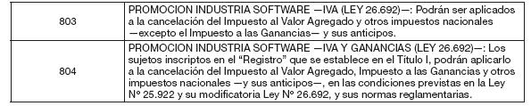

Art. 14. — Cuando los certificados de crédito fiscal se imputen a la cancelación de importes en concepto de anticipos y, de acuerdo con el impuesto determinado en la declaración jurada del respectivo período fiscal, resultaran imputaciones efectuadas en exceso, sólo serán computables en dicha declaración jurada anticipos hasta el límite del referido impuesto determinado.

Las imputaciones de certificados de crédito fiscal en ningún caso generarán créditos de libre disponibilidad.

En el supuesto previsto en los párrafos anteriores, los importes imputados en exceso serán utilizables, en la medida que el régimen lo permita, para la aplicación a futuras obligaciones.

TITULO III

DISPOSICIONES GENERALES

Art. 15. — Los sujetos beneficiarios del Régimen de Promoción de la Industria del Software podrán solicitar la constancia de no retención y/o percepción del impuesto al valor agregado —referida en el Artículo 8° bis de la Ley Nº 25.922 y su modificatoria Ley Nº 26.692—, conforme lo previsto en la Resolución General Nº 2.226, su modificatoria y complementaria.

Art. 16. — En caso que la Secretaría de Industria verifique incumplimientos que dieran lugar a las sanciones establecidas en el Artículo 20 de la Ley Nº 25.922 y su modificatoria Ley Nº 26.692, comunicará tal circunstancia a esta Administración Federal mediante el procedimiento dispuesto en el Artículo 9°.

Art. 17. — Cuando esta Administración Federal detecte —como consecuencia de acciones de verificación y/o fiscalización— posibles incumplimientos al régimen por parte de los sujetos beneficiarios del mismo, procederá a informar de tal situación a la autoridad de aplicación.

Asimismo, este Organismo podrá realizar acciones de control respecto de los resultados tributarios que surjan como consecuencia de la operatoria con los bonos de crédito fiscal.

Art. 18. — Los bonos de crédito fiscal emitidos conforme a la Resolución Nº 61 (SICyPYME) del 3 de mayo de 2005, serán aplicados a la cancelación de las respectivas obligaciones fiscales mediante el procedimiento reglado por la Resolución General Nº 2.029 y mantendrán su vigencia hasta el 17 de septiembre de 2014, inclusive.

Art. 19. — Las disposiciones de esta resolución general entrarán en vigencia a partir del día de su publicación en el Boletín Oficial.

Art. 20. — Regístrese, publíquese, dése a la Dirección Nacional del Registro Oficial y archívese. — Ricardo Echegaray.

## Anexo C – “¿Cómo impacta el nuevo dólar en la industria del Software?”.

|  |  |
| --- | --- |
| **FUENTE:** | http://www.canal-ar.com.ar |
| **AÑO:** | 31 de Enero del 2014 |
| **NOTA COMPLETA:** | http://www.canal-ar.com.ar/19834-Como-impacta-el-nuevo-dolar-en-la-industria-del-Software.html |

**Santiago Orlievsky**, Chief Corporate Business Development de la empresa argentina Intraway, compartió con este medio su punto de vista sobre los posibles cambios en la industria local del software a partir del nuevo valor del dólar en la Argentina.

**- ¿Cómo creés que impactan los cambios en el dólar en la industria argentina del software?**  
  
- Aún es prematuro determinar el cambio que puede tener el cambio del dólar en la industria, dado que el tipo de cambio es sólo una de un conjunto de variables que afectan el negocio. Por un lado podemos pensar que esta devaluación puede ayudar a que las empresas exportadores de software recuperen algo de la competitividad perdida, pero esto va a depender de cómo siga el derrotero de los ajustes salariales. Nuestra industria, al tener como principal componente los recursos humanos, sufre en forma directa cualquier ajuste salarial. Por lo tanto, puede pasar que este movimiento del dólar sólo beneficie a los exportadores temporalmente.  
  
**- ¿Cómo ves este impacto específicamente en Intraway?**  
  
- Como mencione anteriormente, aún es prematuro determinar el impacto. **El impacto final lo vamos a saber cuando terminen de acomodarse las variaciones salariales de 2014**. A priori, a nosotros debería favorecernos dado que al ser exportadores nos ayuda a recuperar algo de la competitividad perdida.  
  
**- ¿Cómo ves a la Argentina en el mapa global del desarrollo de software?**  
  
- La veo con un gran futuro principalmente por la calidad de nuestros recursos humanos. Asimismo, creo que hay una nueva corriente de empresarios y emprendedores que está apostando muy fuerte por ganar mercados en el exterior, generando exportaciones de gran valor agregado para nuestro país.

## Anexo D – “El Gobierno pondrá en marcha nuevos estímulos a la industria del software”

|  |  |
| --- | --- |
| **FUENTE:** | http://www.iprofesional.com |
| **AÑO:** | 16 de Septiembre del 2013 |
| **NOTA COMPLETA:** | http://www.iprofesional.com/notas/169876-El-Gobierno-pondr-en-marcha-nuevos-estmulos-a-la-industria-del-software |

La Argentina implementará nuevos incentivos fiscales que beneficiarán la industria del software, la cual este año cerrará con ventas por 3.750 millones de dólares y exportaciones por 900 millones de dólares.

Los cambios, que entraron en vigencia a partir de hoy con la reglamentación de la Ley Modificatoria del Régimen del Software, se aplicarán hasta finales de 2019 a partir de la entrada en vigencia de una norma que modificó el régimen de promoción del software argentino, que se aplica desde 2008.

"El sector de software es líder en creatividad y dinamismo, tienen más de 4.000 empresas de las cuales el 98% son micro y pymes", destacó la ministra de Industria argentina, Débora Giorgi, en un comunicado, citado por la agencia Efe.

Según datos oficiales, 324 empresas se han acogido al régimen de promoción y el Gobierno espera que con los nuevos incentivos se incorporen otras quinientas firmas.

Con la nueva ley, las firmas exportadoras podrán, entre otros beneficios fiscales, cancelar impuestos con un bono fiscal que reciben por el equivalente al 70% de las contribuciones patronales (cargas por empleados) que realizan.

Según cifras del Ministerio de Industria, la industria argentina del software cerrará este año con 900 millones de dólares en exportaciones y 3.750 millones de dólares en facturación.

En los últimos nueve años, las ventas del sector se incrementaron en un 313%, mientras que las exportaciones crecieron a un promedio anual del 20% en el período 2003-2012 (acumulando un 414%).

El año pasado, los principales países de destino de exportación del software argentino fueron Estados Unidos, Brasil, Chile y México.

En la actualidad, operan en la Argentina cerca de 4.000 empresas de software, el 98% de ellas de capitales locales, que emplean a 69.500 trabajadores.

El software es uno de los sectores integrados al Plan Estratégico Industrial 2020, que prevé alcanzar para este año en este sector una facturación por 7.330 millones de dólares, 134.100 empleos y exportaciones por cerca de 3.000 millones de dólares.

## Anexo E – “Las pymes navegan con menos resto en aguas turbulentas”

|  |  |
| --- | --- |
| **FUENTE:** | http://www.embapilar.com |
| **AÑO:** | 25 de Marzo del 2014 |
| **NOTA COMPLETA:** | http://www.embapilar.com/las-pymes-navegan-con-menos-resto-en-aguas-turbulentas/ |

**Son las responsables del 60% del empleo en el país y están agobiadas por costos e inflación**

En este contexto -devaluación, inflación, altos costos laborales, restricciones a las importaciones y falta de insumos, además de la falta de acceso al crédito, entre otros problemas- las pymes, que son responsables de 60% del empleo en el país, están en una situación crítica. “Las principales referencias del 2014 en comparación al año previo son menor nivel de actividad, mayor inflación y la suba de tasas de interés”, dice Marcos Cohen, economista de Ieral. “Cuando el nivel de actividad cae, en el caso de las pymes hay un mayor impacto. Tienen costos fijos previstos para un mayor nivel de ventas.”

“El problema cambiario y la restricción externa son difíciles para las empresas más pequeñas, cuyo poder de negociación es significativamente más limitado que en las grandes empresas”, agrega Matías Balacin, de la Fundación Observatorio Pyme (FOP).

**- “Hay un problema de caída de la actividad, de ventas, tanto industrial como comercial”, dice Osvaldo Cornide, presidente de la Confederación Argentina de la Mediana Empresa (CAME).**

“El otro aspecto muy preocupante es la restricción abrupta a la financiación. Las tasas subieron del 15 al 35 por ciento. Los proveedores pasaron de 90 días para pagar a pedir pago al contado de la mercadería. No hay créditos para proveedores”, dice Cornide. Para el representante de la cámara, esta situación está produciendo un ahogo financiero porque no hay hasta el momento posibilidad de que se restituyan los planes de facilidades de pago por parte de la AFIP. “La AFIP era un ente que jugaba en el mercado”, dice Cornide. “Tenía planes de facilidades de pago al 1,5 o 2% de interés compitiendo de esta manera con los bancos. Pero ahora estas facilidades están afectadas únicamente a empresas que facturan hasta 10 millones de pesos anuales, cifra que quedó desactualizada por la inflación. Hoy es muy difícil acceder a un crédito por las condiciones que exige un banco.”

## Anexo F – “Otorgan subsidios de hasta $450 mil a emprendedores informáticos”

|  |  |
| --- | --- |
| **FUENTE:** | http://www.infobae.com/ |
| **AÑO:** | 25 de Marzo del 2014 |
| **NOTA COMPLETA:** | http://www.infobae.com/2013/08/14/1501823-otorgan-subsidios-450-mil-emprendedores-informaticos |

El objetivo de Emprendedores Fonsoft 2013 es "promover el espíritu emprendedor dentro del sector y colaborar con la constitución de nuevas empresas y con la consolidación de las ya existentes", según explicó el Ministerio de Ciencia, Tecnología e Innovación Productiva.

De acuerdo con lo informado, se podrán presentar proyectos en dos modalidades. En la primera se considerarán las iniciativas orientadas al desarrollo de nuevos procesos de software, productos, servicios, sistemas o soluciones en tecnología o telecomunicaciones, excluyendo los proyectos de autodesarrollo y del tipo "llave en mano".

Bajo la modalidad dos se tendrán en cuenta aquellos proyectos que den continuidad al trabajo realizado por los beneficiarios de las convocatorias Fonsoft 2007, 2008, 2009, 2010, 2011 y 2012. En este caso, los solicitantes deberán haber completado con éxito el 80% de las iniciativas financiadas.

La convocatoria, que cierra el 18 de octubre, prevé la financiación de hasta el 50% del costo total del proyecto mediante la adjudicación de un subsidio máximo de $450.000.

Los beneficiarios contarán con un plazo de 14 meses para su ejecución. Podrán presentarse las personas físicas que se encuentren inscriptas en régimen de monotributo o que no desarrollen actividad económica. Para acceder a las bases, condiciones y formularios de la convocatoria se debe ingresar al sitio web de la Agencia Nacional de Promoción Científica y Tecnológica o solicitarlas por correo electrónico.

## Anexo G – “Ley 25.856”

|  |  |
| --- | --- |
| **FUENTE:** | http://infoleg.mecon.gov.ar |
| **AÑO:** | 4 de Diciembre del 2003 |
| **NOTA COMPLETA:** | http://infoleg.mecon.gov.ar/infolegInternet/anexos/90000-94999/91606/norma.htm |

INDUSTRIA

Ley 25.856

Establécese que la actividad de producción de software debe considerarse como una actividad productiva de transformación asimilable a una actividad industrial, a los efectos de la percepción de beneficios impositivos, crediticios y de cualquier otro tipo.

Sancionada: Diciembre 4 de 2003

Promulgada: Enero 6 de 2004

El Senado y Cámara de Diputados de la Nación Argentina reunidos en Congreso, etc. sancionan con fuerza de Ley:

Consideración de la producción de software como actividad industrial

ARTICULO 1° — Establécese que la actividad de producción de software debe considerarse como una actividad productiva de transformación asimilable a una actividad industrial a los efectos de la percepción de los beneficios impositivos, crediticios y de cualquier otro tipo que se fijen para la industria por parte del Gobierno nacional.

ARTICULO 2° — Se instruye al Poder Ejecutivo para que en las políticas de promoción productiva vigentes o a regir en el futuro se considere el diseño, el desarrollo y la elaboración de software como una actividad productiva de transformación pasible de ser promocionada.

ARTICULO 3° — Se invita a los gobiernos provinciales y municipales a adoptar igual criterio al establecido en los artículos anteriores a los efectos de la extensión de los beneficios que se establezcan para las actividades industriales a las actividades productoras de software.

ARTICULO 4° — Comuníquese al Poder Ejecutivo.

DADA EN LA SALA DE SESIONES DEL CONGRESO ARGENTINO, EN BUENOS AIRES, A LOS CUATRO DIAS DEL MES DE DICIEMBRE DEL AÑO DOS MIL TRES.

— REGISTRADA BAJO EL N° 25.856 —

EDUARDO O. CAMAÑO. — DANIEL O. SCIOLI. — Eduardo D. Rollano. — Juan Estrada.

## Anexo H – “Software: crece la ebullición sindical y se acelera la reconversión de la industria”

|  |  |
| --- | --- |
| **FUENTE:** | http://www.ieco.clarin.com/ |
| **AÑO:** | 13 de Octubre del 2013 |
| **NOTA COMPLETA:** | http://www.ieco.clarin.com/economia/Software-ebullicion-sindical-reconversion-industria_0_1010299346.html |

La industria del software atraviesa un período de fuertes cambios, forzados en gran medida por el incremento de la actividad sindical y la desaceleración de la actividad. Este escenario comenzó a gestarse en 2009, en paralelo con el retraso cambiario, la inflación y el notable despegue de un sector que tiene 78.000 empleados. En la actualidad, al menos 7 gremios (algunos de ellos de reciente conformación) intentan encabezar las demandas por aumentos salariales, un factor que también divide a los empresarios.

….

Todo favorecido porque en el sector no existen las paritarias, según denuncian los sindicatos. En este sentido, el 6 de junio pasado, la CESSI acordó con la UTSA (un sindicato vinculado a la creación de propiedad intelectual) un aumento salarial del 25% correspondiente a 2013 para los trabajadores del sector, dividido en tres partes. Se trata de la primer paritaria de la industria, frustrada finalmente porque el Ministerio de Trabajo no lo homologó. Según la UTSA, esto ocurrió “porque 7 empresas (Globant, IBM, HP, Neoris, Grupo Assa, Atos y Accenture), amenazaron que ese aumento era inviable”, dijo Osvaldo Moreno, secretario general del sindicato.

## Anexo I – “La industria del software en la Argentina”

|  |  |
| --- | --- |
| **FUENTE:** | http://software.educ.ar/ |
| **AÑO:** | Sin fecha |
| **NOTA COMPLETA:** | http://software.educ.ar/industria.php |

Un sector que supera el 1% del PBI total de nuestro país, que genera nuevos puestos de trabajo a una tasa sin paralelo con la de ninguna otra industria y que es parte fundamental del crecimiento económico de la Argentina.

La Argentina es hoy uno de los lugares más atractivos para el desarrollo de software, por la combinación de la calidad de sus recursos humanos, el nivel educativo de la población, la infraestructura de comunicaciones existente y sus bajos costos relativos que le otorgan un excelente nivel de competitividad global. Según el Banco Mundial, la Argentina logró en los últimos cinco años el mejor nivel de egresados universitarios de la región. La incipiente articulación de políticas orientadas a la industria de la tecnología informática y las telecomunicaciones, y la acción conjunta entre gobierno, universidades y empresas del sector ayudan a imaginar un futuro cada vez más promisorio.

El desarrollo de tecnología representa hoy un mercado en permanente expansión debido a:

* el crecimiento de la demanda interna
* las exportaciones de software
* la calidad de la llamada “industria invisible”: servicios prestados desde la Argentina para el exterior, un segmento que se estima emplea alrededor de 15.000 personas.

El sector presenta una producción cercana a $4000 millones, y se estima que para 2006 la cifra trepará a $4700 millones. Por su parte, las exportaciones subieron un 83% y si se suman los recientes anuncios de inversiones por parte de grandes empresas multinacionales, las señales son más que auspiciosas.

La importancia que hoy tiene la industria tecnológica en nuestro país se pone de manifiesto por su inclusión como uno de los sectores estratégicos para el país en el marco de los Foros de Competitividad, promovidos por el Ministerio de Economía y Producción de la Nación y la Secretaría de Industria, Comercio y de la Pequeña y Mediana Empresa. Allí se llevó adelante un profundo debate sobre todos los aspectos del sector, que concluyó en la elaboración del Plan Estratégico de Software y Servicios Informáticos 2004 - 2014.

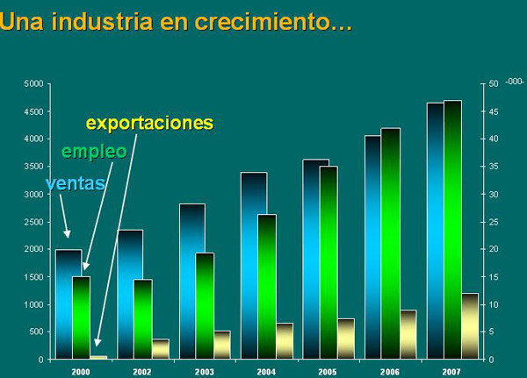

## Anexo J – “El empleo en la industria del software creció un 8% en 2013”

|  |  |
| --- | --- |
| **FUENTE:** | http://www.argentina.ar/ |
| **AÑO:** | 1 de Noviembre del 2013 |
| **NOTA COMPLETA:** | http://www.argentina.ar/temas/economia-y-negocios/23121-el-empleo-en-la-industria-del-software-crecio-un-8-en-2013 |

El empleo en la industria del software creció 8% en lo que va de 2013 y más 5.000 puestos de trabajo siguen potencialmente vacantes por falta de mano de obra calificada, según datos de la Cámara de Empresas de Software y Servicios Informáticos (Cessi).

La generación y demanda de trabajadores especializados fueron algunos de los puntos salientes de la ceremonia de entrega de la novena edición de los "Premios Sadosky", que reconoce las iniciativas de la industria tecnológica nacional, que se realizó ayer en Tecnópolis con la presencia de los ministros de Ciencia y Tecnología, Lino Barañao, y de Trabajo, Carlos Tomada.

"El sector podría haber crecido mucho más este año y hay una dinámica importante que está en base a producción local y mercados externos que permiten prever que el crecimiento va a continuar", dijo el presidente de la Cessi, José María Louzao.

Previo a la entrega de premios, Barañao destacó que "el nuevo logro que tiene la ciencia y la tecnología es la generación de puestos de trabajo".

Según explicó Louzao, el 95% del sector está compuesto por pymes que no superan individualmente el 5% del total de la facturación global, y afirmó que esta distribución de la renta constituye un "modelo antimonopólico".

Según las proyecciones de la Cessi, la demanda de empleo podría incluso elevarse a 7.000 puestos adicionales en 2014.

Según un informe de la Organización Mundial de Comercio (OMC)publicado la semana pasada, Argentina ocupa el segundo puesto a nivel mundial en el ranking de crecimiento de exportaciones de servicios informáticos, incluso por delante de China, la Unión Europea, Estados Unidos e India, con un ritmo de crecimiento del 40% entre 2005 y 2011.

De acuerdo a datos de la Cessi, los dos principales destinos de las exportaciones informáticas argentinas son EEUU (50%) y el resto de América Latina (35%).

## Anexo I – “Reporte sector TI marzo 2014”

|  |  |
| --- | --- |
| **FUENTE:** | http://www.cessi.org.ar/ |
| **AÑO:** | Marzo 2014 |
| **NOTA COMPLETA:** | http://www.cessi.org.ar/opssi/reportes |

**Evolución del mercado de las TICs en Argentina**

El mercado TIC (tecnologías de la información y las comunicaciones) en Argentina ha experimentado un crecimiento sostenido a lo largo de la última década, más allá de las crisis de

2002 y 2009. De acuerdo a información publicada por la Cámara de Informática y

Comunicaciones de la República Argentina (CICOMRA), puede observarse esta evolución de sus ventas en dólares, diferenciando empresas de telecomunicaciones y de tecnologías de la información (TI).

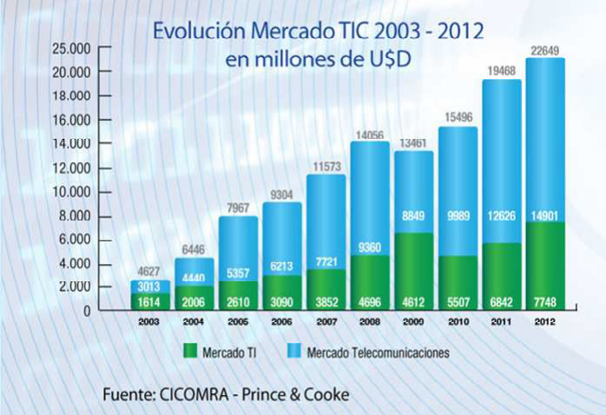

Entre 2003 y 2012 las TICs aumentaron sus ventas del 19,8% anual en promedio. Luego de la crisis de 2009 (caída del 4,9%), el mercado se ha recuperado rápidamente, creciendo un 19% anual en promedio entre 2010 y 2012.

Al diferenciar las empresas TI, vemos que éstas representan aproximadamente un tercio del mercado TIC, siendo su crecimiento promedio anual del 19,4% desde 2003. Asimismo, luego de 2009 (caída del 1,8%) las TI han crecido un 19% en promedio entre 2010 y 2012; es decir, a una tasa igual a la de las TICs en general.

A continuación, también a partir de información brindada por CICOMRA, se observa la evolución durante la última década de las ventas anuales en dólares corrientes de las empresas

TI, desagregadas por hardware e insumos por un lado y software y servicios informáticos por el otro.1

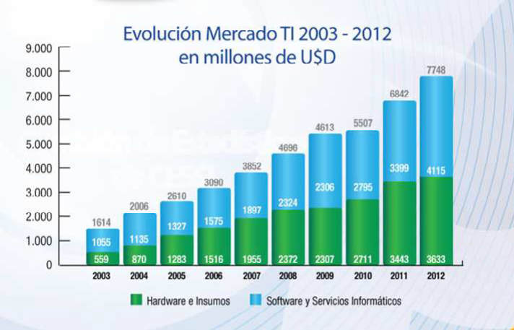

Fuente: CICOMRA – Prince & Cooke

Si bien hasta 2004 el sector de software y servicios informáticos (SSI) representaba alrededor del 60% del mercado TI, a partir del 2005 esa participación bajó al 50% por el enorme crecimiento de las ventas de hardware (un 55,6% en 2004, un 47,4% en 2005 y un promedio anual de 24,3% entre 2003 y 2012).

De cualquier forma, la evolución de las ventas de las empresas SSI también ha sido significativa: han crecido en promedio un 16,6% anual desde 2003. El crecimiento fue de a dos dígitos desde 2005 (16,9%) y sólo se desaceleró durante la crisis de 2009 (-0,8%).

Sin embargo, 2012 marcó una desaceleración pronunciada en el crecimiento de hardware e insumos: sólo creció un 5,5% mientras que SSI lo hizo al 21,1%.

**Desempeño reciente y expectativas del sector de Software y**

**Servicios Informáticos en Argentina**

Últimos 12 meses (julio 2012-junio 2013 vs. julio 2011-junio 2012)

Al analizar la evolución -positiva, negativa o neutra- que indicaron las empresas del sector en los últimos 12 meses, observamos que la tendencia fue levemente mejor en cuanto a ventas y empleo y algo peor en cuanto a ingresos desde el exterior con respecto a lo postulado 12 meses atrás (es decir, con respecto a lo analizado en el reporte de hace dos semestres):



En efecto, en el reporte del 1er. trimestre de 2012, un 85% de las empresas había declarado haber aumentado sus ventas (contra el 90% actual) y un 6% haberlas disminuido con respecto a los 12 meses anteriores, pero un 76% había manifestado haber incrementado las exportaciones y sólo un 11% haberlas disminuido (contra el 20% actual). Finalmente, un 57% había manifestado haber aumentado el personal al 1er. semestre de 2012 (contra un 59% del período actual).

Más allá de la tendencia general de las empresas, a continuación observaremos que tanto las ventas totales (en pesos argentinos corrientes, incluyendo exportaciones), los ingresos desde el exterior (en dólares estadounidenses corrientes) y el empleo (cantidad de trabajadores a junio) disminuyeron su crecimiento con respecto a lo observado 12 meses atrás.

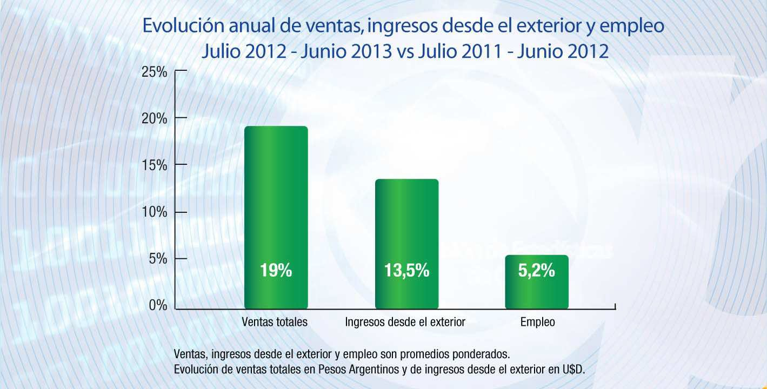

Doce meses atrás, durante el período julio 2011-junio 2012, el sector había registrado un aumento interanual del 20,6% en las ventas totales, del 16,1% en los ingresos desde el exterior y del 6,3% en el empleo. Esto significa que actualmente las ventas presentaron un crecimiento un 7,8% menor al de 12 meses atrás, los ingresos desde el exterior uno un 16,1% menor y el empleo uno un 17,5% menor. En síntesis, los tres indicadores desaceleraron su crecimiento, pero por sobre todo los ingresos desde el exterior y el empleo.

Esta desaceleración puede contextualizarse en función al desempeño de la economía nacional: mientras que entre julio de 2011 y junio de 2011 el PBI había crecido un 5,3%, las exportaciones un 6,5% y el empleo un 1%; entre julio de 2012 y junio de 2013 el PBI creció un

3,6%, las exportaciones cayeron un 1,6% y el empleo privado cayó un 0,6%.2

**Expectativas para 2013**

De acuerdo a las expectativas de las empresas a noviembre de 2013, se esperaba una leve mejoría para el 2013 con respecto al 2012, tanto para ventas totales, ingresos desde el exterior y empleo.

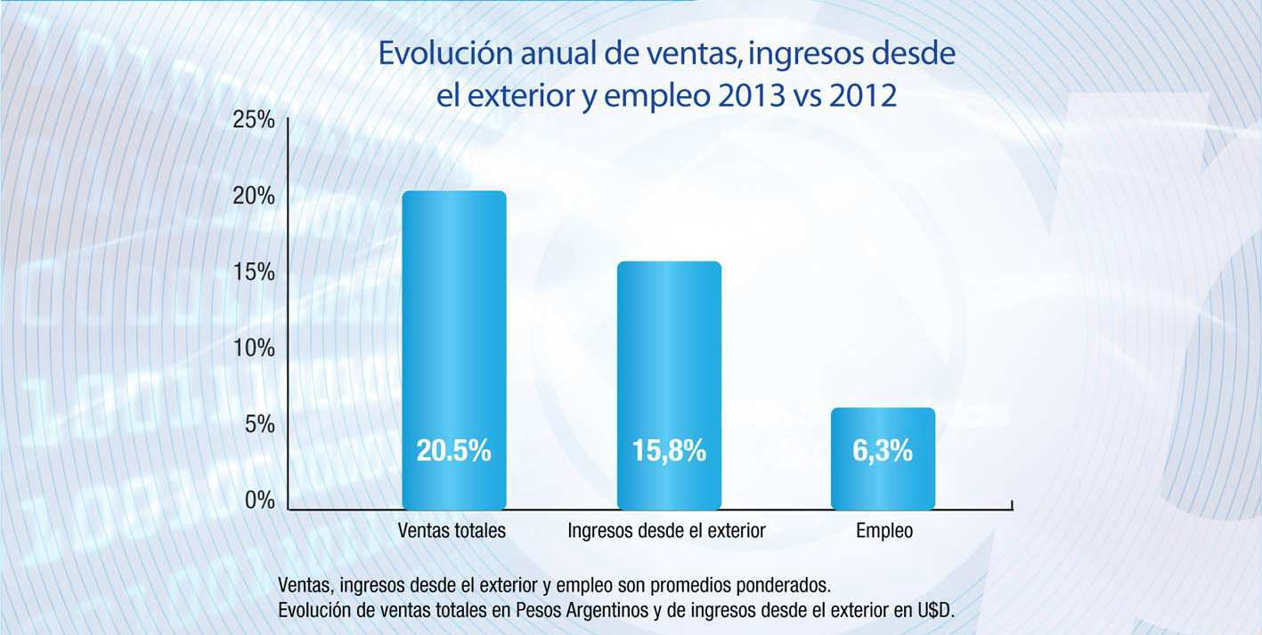

Sin embargo estas expectativas son inferiores a las manifestadas por las empresas también con respecto a 2013 pero 6 meses antes (es decir, de acuerdo a lo relevado en mayo de 2013). En aquel reporte, las empresas esperaban mejorar las ventas en 2013 un 26,3%, sus ingresos desde el exterior en un 15,8% (este valor es en realidad idéntico al actual) y el empleo en un 12,5%.

**Expectativas para 2014**

Para este 2014 se espera un crecimiento del sector similar al del 2013, excepto para el empleo que sería significativamente mayor. Sin embargo, como suele suceder, las expectativas con respecto al empleo están vinculadas más a la demanda de personal calificado por parte de las empresas que a su satisfacción efectiva por el lado de la oferta en última instancia.

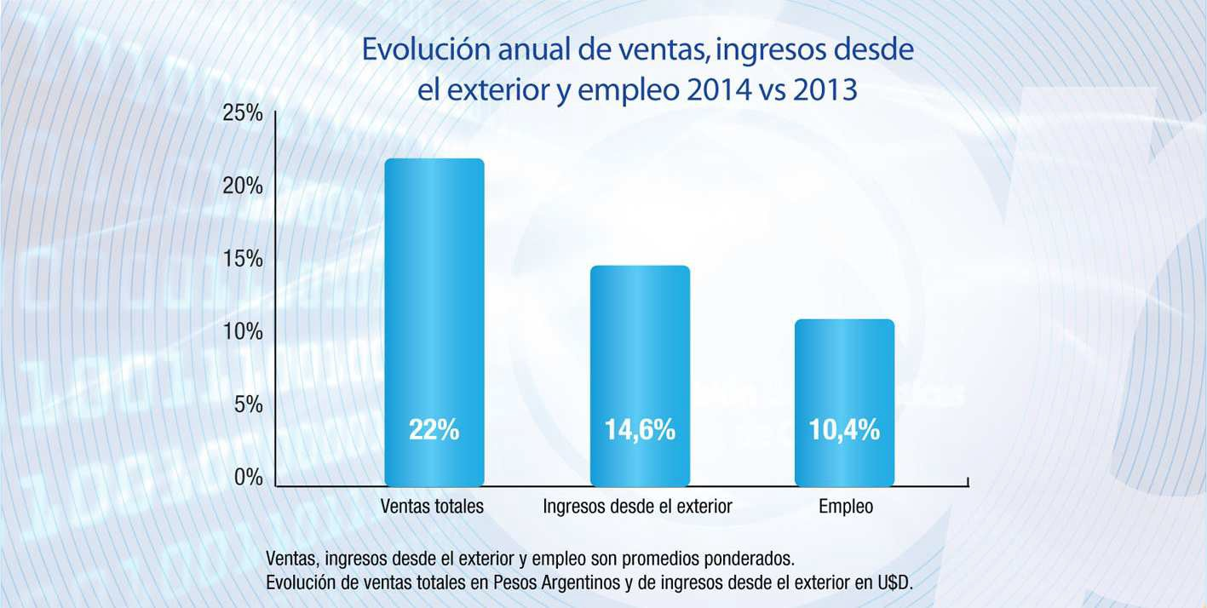

**Serie interanual 2003-2014 para ventas, ingresos desde el exterior y empleo del sector SSI**

La serie de mediciones y proyecciones efectuadas permiten trazar el sendero recorrido por las variables claves del sector en estos últimos años. El primer gráfico da cuenta de la evolución de las ventas totales e ingresos desde el exterior en dólares estadounidenses corrientes y el empleo en miles de trabajadores, mientras que el segundo gráfico se encuentra en pesos argentinos (el empleo sigue siendo en miles de trabajadores). El gráfico en pesos debió ser incorporado para poder reflejar los efectos de la devaluación del peso acontecida a fines de

2013 y comienzos de 2014.

Cabe mencionar primero que en el reporte anterior se catalogó erróneamente a los valores de las ventas totales e ingresos desde el exterior como en USD “constantes a 2003”, siendo en realidad corrientes. En segundo lugar, los valores presentes de las ventas totales en USD difieren levemente a los de reportes anteriores ya que al armar la serie en pesos argentinos se descubrió un error metodológico en los tipos de cambio utilizados antes de 2010 (se habían tomado valores a diciembre y no promedios anuales), lo cual se arrastró al resto de la serie. Sin embargo, la más amplia diferencia proyectada para 2013 con respecto al anterior se debe no sólo a este error en el tipo de cambio, sino a que cuando se realizó aquel reporte aún no había acontecido la devaluación de fines de 2013. Por último, cabe indicar que los actuales ingresos desde el exterior en USD para el año 2012 difieren a los del reporte anterior por el simple error de no haberlo actualizado en dicho reporte.

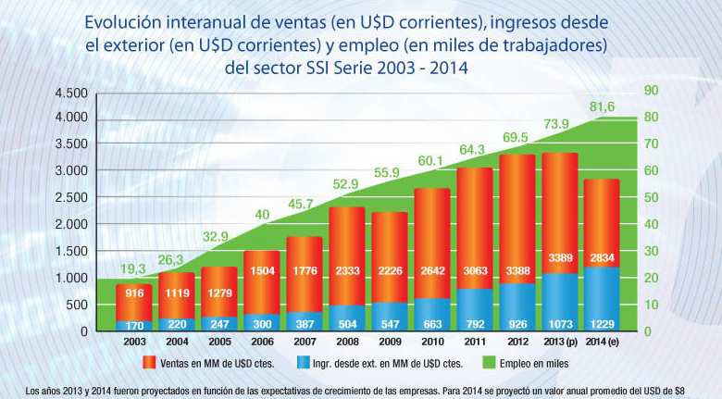

Como era esperable, si bien las ventas totales en pesos para 2013 habrían aumentado más de un 20%, al medirlas en dólares se mantuvieron constantes debido a la devaluación. Y, al proyectar un dólar promedio para 2014 de $8 y un crecimiento en pesos de alrededor del 20%, en dólares significarían una caída del 16% durante este año.

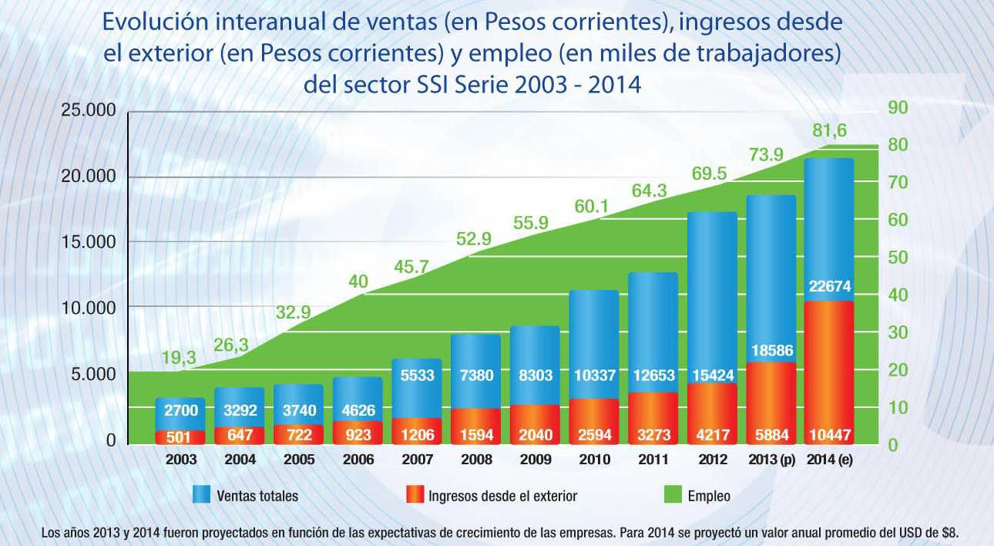

Por su parte, los ingresos desde el exterior, gracias a la devaluación, aumentarían casi un 80% medidos en pesos, siempre y cuando el dólar se mantenga en $8 y las exportaciones crezcan de acuerdo a las expectativas del 15% de las empresas.

**Caracterización del sector SSI**

A continuación describiremos algunas de las principales características que asumieron las ventas, ingresos desde el exterior y el empleo del sector durante el primer semestre de 2013, así como también las certificaciones de calidad, la inversión en I+D+i, el financiamiento, la formación de recursos y la estructura de costos. En algunos casos, cuando se trata de datos poco dinámicos, es decir que no se modifican demasiado durante un semestre (como por ejemplo la estructura de costos promedio o la participación de las distintas actividades en las ventas), los valores son un promedio de los últimos 4 semestres (es decir, del 2do. semestre de 2011 al 1ero. de 2013). Utilizar promedios también tiene por objeto contar con una descripción menos sujeta a los vaivenes estacionales de cada actividad o bien a proyectos puntuales de gran envergadura que hayan podido incidir en la distribución estándar. Cuando se utilizan promedios, se indica en el título del gráfico correspondiente.

**Ventas por actividad y por cliente**

Como se observa en el siguiente gráfico, el desarrollo de software a medida y las ventas de productos propios -e implementación e integración asociados a estos productos- explicaron más del 66% de las ventas del sector durante el promedio de los últimos 4 semestres.

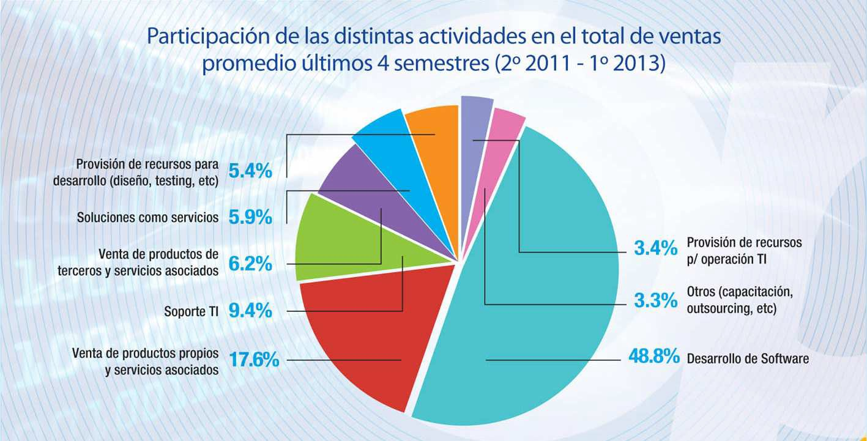

El gráfico siguiente nos indica cómo se distribuyen las ventas del sector SSI entre sus clientes, clasificados por sector de actividad (verticales). Aquí también hemos realizado un promedio entre lo que se desprende de los últimos 4 semestres.

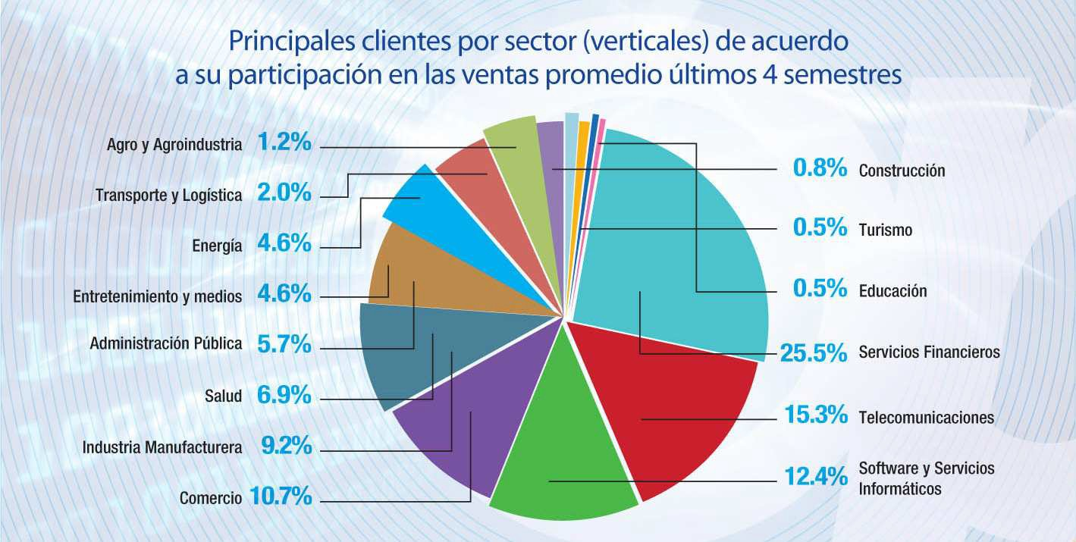

Servicios Financieros (que incluye bancos, aseguradoras, servicios de pago electrónico, etc.) es el principal cliente del sector, correspondiéndole más de un cuarto de lo facturado por las empresas SSI en los últimos 2 años. Bastante por detrás, le siguen las Telecomunicaciones (con un 15,3% de la facturación) y el propio sector SSI (12,4%).

Por otra parte, es interesante destacar que durante el 1er. semestre de 2013 las principales consumidoras de soluciones informáticas, por un amplio margen (más del 53% de la facturación del sector SSI), fueron empresas multinacionales. Ello puede explicarse tanto por el volumen de sus negocios como por su constante necesidad de actualización tecnológica para mantenerse competitivas. Si analizamos esto mismo para lo que son las exportaciones del sector SSI, las ventas a empresas multinacionales representaron un 70% del total durante el

1er. semestre de 2013.

**Ingresos desde el exterior por actividad y destino**

Como hicimos con las ventas totales, describiremos ahora la participación de cada actividad desarrollada por el sector en los ingresos desde el exterior de acuerdo al promedio de los últimos 4 semestres o bien simplemente de acuerdo al 1er. semestre de 2013, dependiendo de los datos analizados.

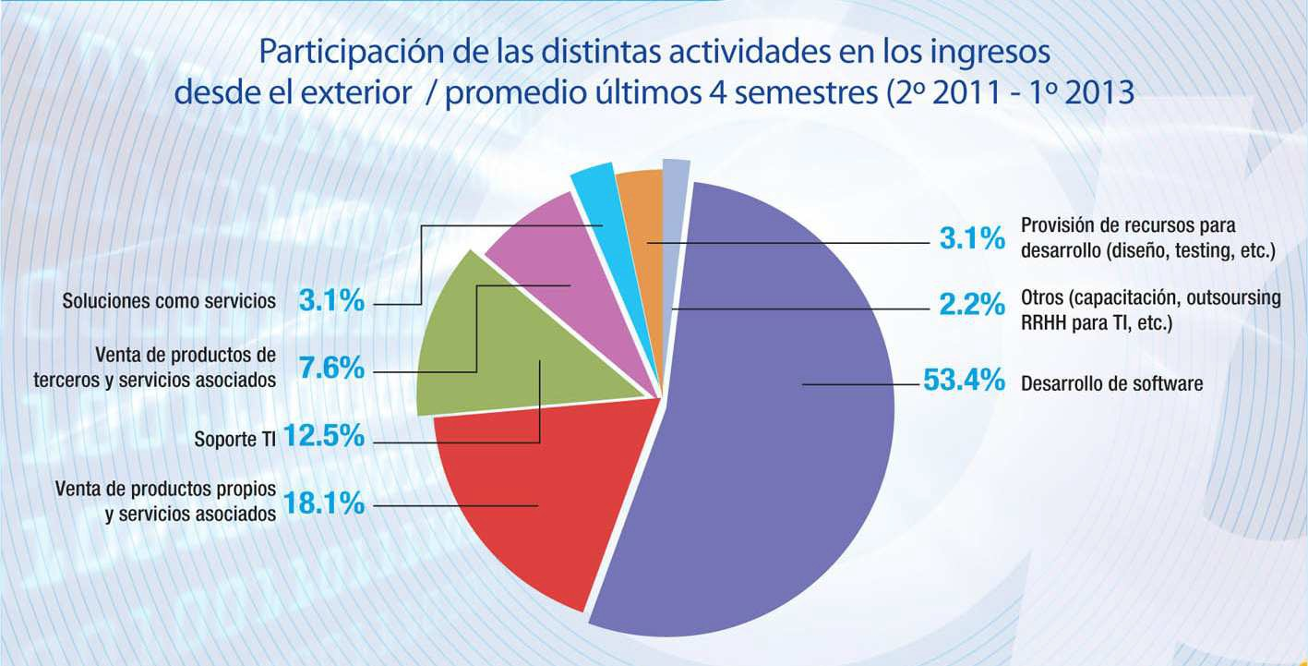

Durante los últimos 4 semestres, el desarrollo de software a medida explicó en promedio más de la mitad (53,4%) de los ingresos desde el exterior. Como era de sperarse, otras actividades como capacitación, provisión de recursos humanos y outsourcing se limitan principalmente al mercado interno, representando sólo poco más del 5% de los ingresos desde el exterior.

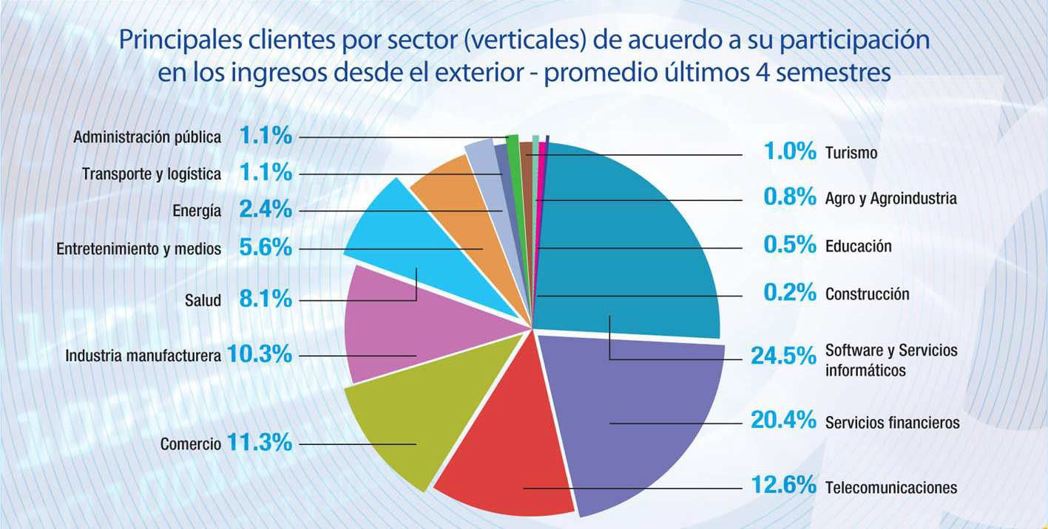

Al analizar los clientes en el exterior de acuerdo al sector al que pertenecen, el promedio de los últimos 4 semestres nos indica que son las propias empresas de SSI en el exterior las que absorben la mayor parte de las exportaciones con un 24,5%, seguidas de cerca por el sector financiero con un 20,4%.

El siguiente gráfico representa el origen de los ingresos generados desde el exterior de acuerdo a su participación en el total durante los últimos 2 años.



EE.UU. explica la mayor parte de los ingresos desde el exterior, con un 52,9% del total. Muy por detrás, con valores de entre el 8,6% y el 4%, le siguen varios países latinoamericanos (Chile, Brasil, México, Perú, Uruguay) y Europa (excluyendo España) Ningún otro país llega al 2% de los ingresos desde el exterior, exceptuando al esto de los países latinoamericanos que en su conjunto representan el 3,8%.

A continuación se ha graficado cuántas empresas, sobre el total de empresas exportadoras, exportaron a cada destino durante el primer semestre de 2013.

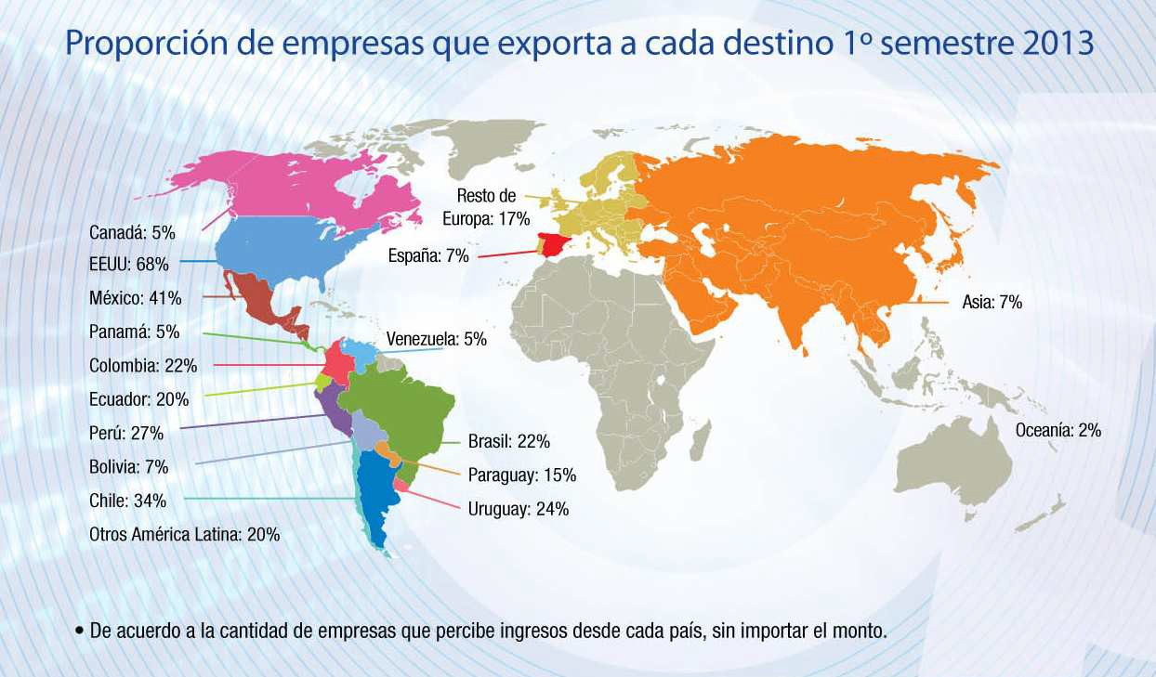

A modo de ejemplo, un 34% de las empresas exportadoras realizó en el semestre ventas a Chile, pero como observamos anteriormente, éstas representaron un 8,6% del total de ingresos desde el exterior del sector.

Cabe mencionar que EE.UU. ha ido concentrándose como el destino favorito de las empresas exportadoras: durante el primer semestre de 2012 el 47% de las empresas exportadoras había vendido a EE.UU., durante el segundo semestre de 2012 lo había hecho el 59% y en el primer semestre de 2013 lo hizo el 69%. México también aumentó, yendo del 22% en el 1er. semestre de 2012 al 41% actual. En resumen, América del Norte ha sido consolidándose como el mercado externo más atractivo para el sector.

**Certificación de calidad**

Al evaluar ahora las certificaciones de calidad que poseen las empresas del sector, podemos constatar que al menos un 75% de las empresas manifestó haber obtenido algún tipo de certificación a junio de 2013 (el 69% corresponde a ISO9001).



Esta elevada proporción no es de extrañar siendo que las certificaciones de calidad son uno de los requisitos para entrar dentro del régimen de promoción de la Ley de Software (el 53% de las empresas relevadas percibe beneficios por el régimen). Cabe aclarar que el total no suma

100% porque un 7% de las empresas indicó tener dos o más tipos de certificación.

**I+D+i**

Un 73% de las empresas realizó I+D+i con personal propio durante el primer semestre de 2013, con una inversión promedio del 5,7% de la facturación del mismo período.



A continuación se indica a qué destinaron las empresas su inversión en I+D+i durante el primer semestre de 2013 (como proporción del total de empresas que invirtieron):



**Financiamiento**

A continuación se describen las necesidades de financiamiento de las empresas de Software y Servicios Informáticos durante el primer semestre de 2013:

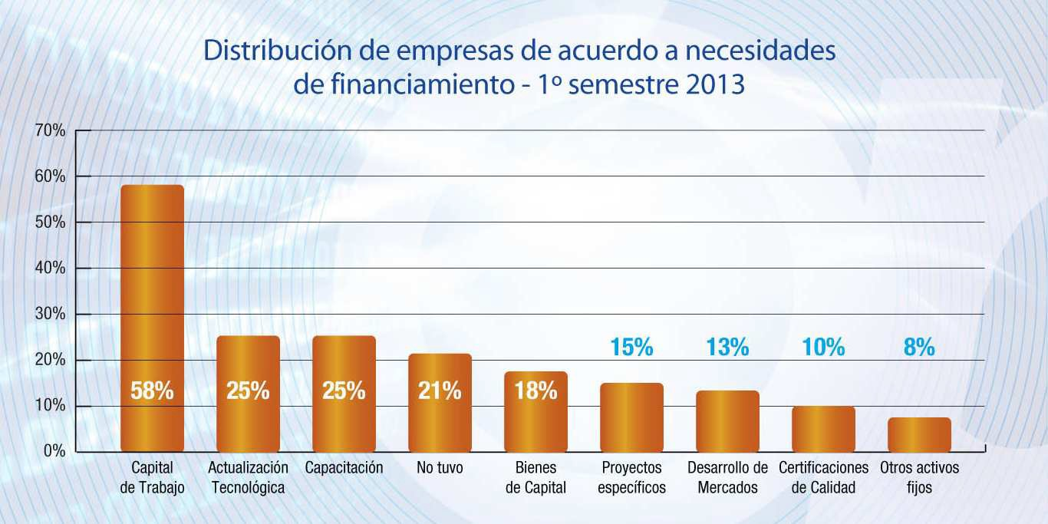

Como puede observarse, más de la mitad de las empresas manifestó haber requerido financiamiento para solventar su capital de trabajo en general. En segundo lugar aparece el financiamiento para actualización tecnológica y para capacitación (otra muestra de la importancia de los RR.HH. en los costos del sector). Un 21% de las empresas dijo no haber tenido necesidades de financiamiento.

En el gráfico siguiente se detallan los instrumentos de financiamiento a los que accedieron las empresas del sector durante el primer semestre de 2013.



Al igual que en el segundo semestre de 2012, una elevada cantidad de empresas (69%) debió recurrir a recursos propios.

**Estructura promedio de costos del sector**

El gráfico siguiente nos permite comprobar lo mano de obra intensiva que es el sector SSI, representando los salarios y otros gastos asociados al personal el 72% de los costos de las empresas, considerando tanto recursos humanos directos como indirectos.

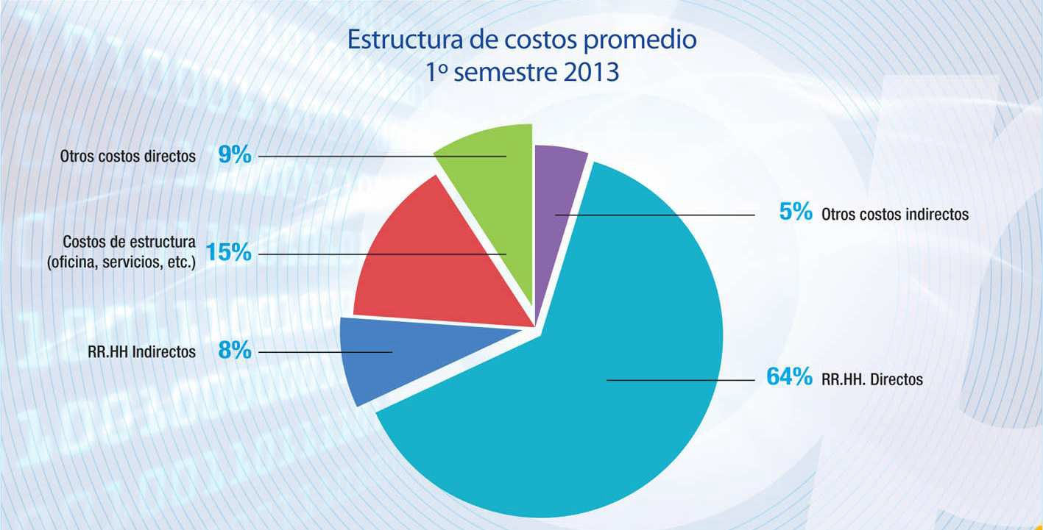

**Formación de RR.HH.**

En el gráfico siguiente pueden corroborarse los altos niveles de educación formal de los trabajadores del sector, de acuerdo a lo informado por las empresas durante el 1er. semestre de 2013.

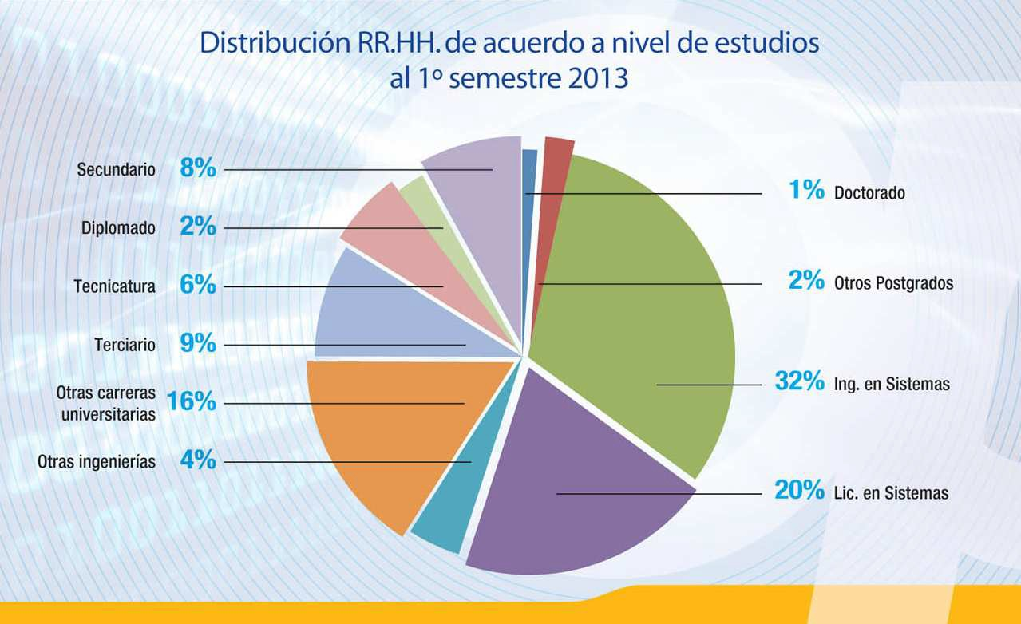

Efectivamente, casi tres cuartas partes de los trabajadores del sector poseen formación universitaria, y la mitad vinculada a sistemas. Sin embargo, un 38% de los trabajadores no ha completado sus estudios, ascendiendo esta proporción al 46% cuando se trata de profesionales en sistemas. Esto da cuenta del problema del sector que, ante la falta de recursos calificados, recurre a estudiantes universitarios, en muchos casos incidiendo en los tiempos de egreso o incluso desalentando finalmente que completen sus estudios.

En el gráfico siguiente se observa la evolución de los recursos formados en tecnologías de la información, y su proyección a 2020 dado el crecimiento experimentado por los mismos entre 2006 y 2013. De acuerdo al aumento del empleo observado en el sector SSI en estos mismos años, puede inferirse que aproximadamente la mitad de los recursos generados fueron absorbidos por empresas del sector.

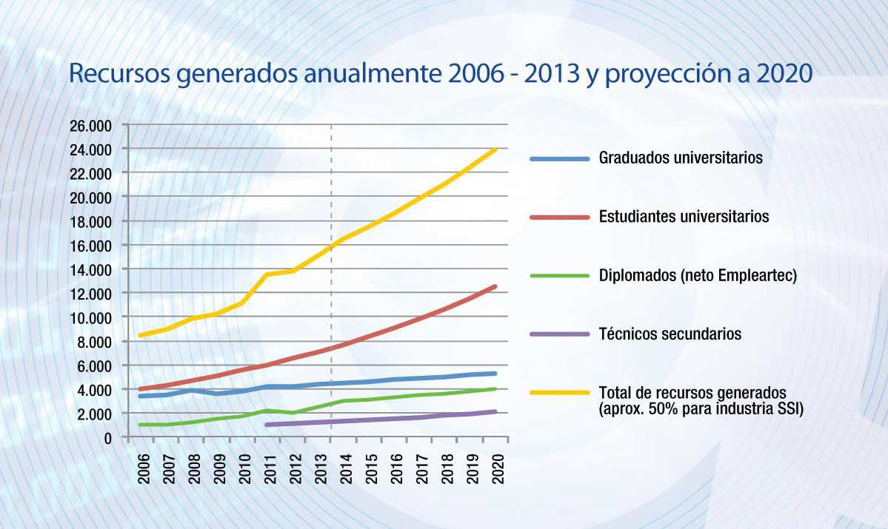

Como se señalaba anteriormente, la mayor parte de los recursos profesionales corresponden a estudiantes universitarios. Además de trabajar con los distintos organismos gubernamentales en lo que hace a educación formal, CESSI ha tomado la iniciativa de llevar adelante programas de capacitación en tecnologías puntuales (programa Empleartec) para paliar la falta de recursos humanos calificados.

**Caracterización de la muestra**

* El relevamiento de los datos se hizo a través del sistema de encuestas on line que permaneció habilitado durante noviembre y diciembre de 2013.
* La encuesta fue respondida por 89 empresas, las cuales constituyen la muestra a partir de la cual los datos obtenidos fueron inferidos para el sector. Cabe aclarar que dicha muestra no es estrictamente representativa, pero su composición se acerca a la de la población del sector en general:
* El 53% de las empresas se localiza en CABA o GBA, un 22% en Santa Fe y el restante
* 25% se distribuye entre el resto de la pcia. de Bs. As. (4%), Córdoba (6%), Mendoza (3%), Neuquén (2%), Tucumán (2%), Chubut (2%), Entre Ríos (2%), San Juan (1%) y San Luis (1%).
* Un 46% de las empresas está en el rango de entre 1 y 30 trabajadores, un 28% entre
* 31 y 100, un 18% entre 101 y 300 y un 8% más de 300 trabajadores.
* Un 48% de las empresas declaró que realizó ventas al exterior durante el primer semestre de 2013.
* El 49% de las empresas percibe el 100% de los beneficios contemplados dentro del régimen de promoción de la Ley 25.922, un 4% se beneficia parcialmente y el restante
* 47% no está dentro del régimen.

1. Estrategias para el liderazgo competitivo, De la visión a los resultados / Arnoldo Hax y Nicolás Majluf / Capítulo 4.